

แผนพัฒนาสามปี
(พ.ศ. 2560 - 2562)

เทศบาลตำบลควนโดน
อำเภอควนโดน จังหวัดสตูล



ประกาศเทศบาลตำบลควนโดน
เรื่อง การใช้แผนพัฒนาสามปี (พ.ศ. 2560 – 2562) เทศบาลตำบลควนโดน
------------------------------
ตามที่ เทศบาลตำบลควนโดน ได้จัดทำแผนพัฒนาสามปี (พ.ศ. 2560 – 2562) เทศบาลตำบลควนโดน โดยการพิจารณาของคณะกรรมการพัฒนาเทศบาล ได้มีมติเห็นชอบ เมื่อวันที่ 30 พฤษภาคม 2559 และนำเสนอนายกเทศมนตรีตำบลควนโดน เพื่อพิจารณาอนุมัติ ตามระเบียบกระทรวงมหาดไทยว่าด้วยการจัดทำแผนพัฒนาขององค์กรปกครองส่วนท้องถิ่น พ.ศ. 2548 ข้อ 17 (3)
บัดนี้ นายกเทศมนตรีตำบลควนโดนได้อนุมัติแผนพัฒนาสามปี (พ.ศ. 2560 - 2562) เทศบาลตำบลควนโดน ตามระเบียบกระทรวงมหาดไทย ว่าด้วยการจัดทำแผนพัฒนาขององค์กรปกครองส่วนท้องถิ่น พ.ศ. 2548 ข้อ 17 (4)
อาศัยอำนาจตามความในข้อ 24 แห่งระเบียบกระทรวงมหาดไทย ว่าด้วยการจัดทำแผนพัฒนาขององค์กรปกครองส่วนท้องถิ่น พ.ศ. 2548 จึงประกาศใช้แผนพัฒนาสามปี (พ.ศ. 2560 – 2562) เทศบาลตำบลควนโดน ที่อนุมัติแล้ว ประกาศให้ประชาชนในท้องถิ่นทราบ และนำไปปฏิบัติ ตามระเบียบกระทรวงมหาดไทย ว่าด้วยการจัดทำแผนพัฒนาขององค์กรปกครองส่วนท้องถิ่น พ.ศ. 2548 ข้อ 25 ต่อไป
จึงประกาศให้ทราบโดยทั่วกัน
ประกาศ ณ วันที่ 30 พฤษภาคม พ.ศ. 2559


(นายมำสอด มะสะกา)
นายกเทศมนตรีตำบลควนโดน

สารบัญ
หน้า
ส่วนที่ 1 บทนำ
1.1 ลักษณะของแผนพัฒนาสามปี 1
1.2 วัตถุประสงค์ของการจัดทำแผนพัฒนาสามปี 1 - 2
1.3 ขั้นตอนในการจัดทำแผนพัฒนาสามปี 2 - 4
1.4 ประโยชน์ของการจัดทำแผนพัฒนาสามปี 4
ส่วนที่ 2 สรุปผลการพัฒนาเทศบาลตำบลควนโดนในปีที่ผ่านมา
2.1 การสรุปสถานการณ์พัฒนา SWOT Analysis (จุดแข็ง จุดอ่อน
โอกาส และอุปสรรค) 5 - 7
2.2 การประเมินผลการนำแผนพัฒนาไปปฏิบัติในเชิงปริมาณ 7 - 10
2.3 การประเมินประสิทธิผลของแผนพัฒนาในเชิงคุณภาพ 11 - 13
ส่วนที่ 3 การนำแผนพัฒนาสามปีไปสู่การปฏิบัติ
3.1 แนวทางการพัฒนาและยุทธศาสตร์การพัฒนา 14 - 15
3.2 บัญชีโครงการพัฒนา และบัญชีประสานโครงการพัฒนา 15
3.2.1 แบบ ผ. 01 บัญชีโครงการพัฒนา 16
- ยุทธศาสตร์ที่ 1 17 - 33 - ยุทธศาสตร์ที่ 2 34 – 50 - ยุทธศาสตร์ที่ 3 51 -54 - ยุทธศาสตร์ที่ 4 55 – 61 - ยุทธศาสตร์ที่ 5 62 - 76 3.2.2 แบบ ผ. 02 บัญชีประสานโครงการพัฒนา 77 - 78
- ตัวโครงการ 79 - 80
3.2.3 แบบ ผ. 03 บัญชีสรุปโครงการพัฒนา 81 - 84
ส่วนที่ 4 การติดตามและประเมินผลโครงการ
4.1 กรอบและแนวทางในการติดตามและประเมินผล 85 - 87
4.2 ระเบียบ วิธีในการติดตามและประเมินผล 87 - 103
ภาคผนวก
ภาคผนวก ก รูปแผนที่ตามแผนพัฒนาท้องถิ่น
ข แนวทางการพิจารณาการติดตามและประเมินผลแผนพัฒนาท้องถิ่น
ส่วนที่ 1

บทนำ

1.1 ลักษณะของแผนพัฒนาสามปี
แผนพัฒนาสามปี เป็นการแปลงแผนยุทธศาสตร์การพัฒนาไปสู่การปฏิบัติโดยมีหลักคิดที่ว่าภายใต้ยุทธศาสตร์การพัฒนาหนึ่ง ๆ จะมีแนวทางการพัฒนาได้มากกว่าหนึ่งแนวทางและภายใต้แนวทางการพัฒนาหนึ่งจะมีโครงการ/กิจกรรมได้มากกว่าหนึ่งโครงการ/กิจกรรมที่จะต้องนำมาดำเนินการเพื่อให้บรรลุตามวัตถุประสงค์และเป้าหมายที่ต้องการในแต่ละยุทธศาสตร์การพัฒนาซึ่งจะมีผลต่อวัตถุประสงค์เป้าหมายจุดมุ่งหมายการพัฒนาอย่างยั่งยืนและวิสัยทัศน์ในที่สุด
ตามระเบียบกระทรวงมหาดไทย ว่าด้วยการจัดทำแผนพัฒนาขององค์กรปกครองส่วนท้องถิ่น พ.ศ. 2548
แผนพัฒนาสามปี หมายถึง แผนพัฒนาเศรษฐกิจและสังคมขององค์กรปกครองส่วนท้องถิ่นที่สอดคล้องกับแผนยุทธศาสตร์การพัฒนาอันมีลักษณะเป็นการกำหนดรายละเอียดแผนงานโครงการพัฒนาที่จัดทำขึ้นสำหรับปีงบประมาณแต่ละปีซึ่งมีความต่อเนื่องและเป็นแผนก้าวหน้าครอบคลุมระยะเวลาสามปีโดยมีการทบทวนเพื่อปรับปรุงเป็นประจำทุกปี
แผนพัฒนาสามปี เป็นแผนระยะสั้นขององค์กรปกครองส่วนท้องถิ่น ที่ต้องดำเนินการอย่างต่อเนื่องสามปีที่กำหนดเป็นโครงการพัฒนาท้องถิ่นตามอำนาจหน้าที่ขององค์กรปกครองส่วนท้องถิ่น ซึ่งได้ผ่านกระบวนการประชุมประชาคมท้องถิ่นในระดับต่างๆ สอดคล้องกับแผนยุทธศาสตร์การพัฒนาท้องถิ่นนอกจากนั้นแผนพัฒนาสามปียังเป็นแผนที่มีความสัมพันธ์ใกล้ชิดกับงบประมาณรายจ่ายประจำปีกล่าวคือ องค์กรปกครองส่วนท้องถิ่นใช้แผนพัฒนาเป็นเครื่องมือในการจัดทำงบประมาณรายจ่ายประจำปีโดยนำโครงการ/กิจกรรม จากแผนพัฒนาสามปีในปีที่จะจัดทำงบประมาณรายจ่ายประจำปีไปจัดทำงบประมาณเพื่อให้กระบวนการจัดทำงบประมาณเป็นไปด้วยความรอบคอบและผ่านกระบวนการการมีส่วนร่วมของประชาชน โดยทั้งนี้สามารถจําแนกลักษณะกวาง ๆ ของแผนพัฒนาสามปได ดังตอไปนี้
1. เป็นเอกสารที่แสดงความสอดคล้องกับแผนยุทธศาสตร์การพัฒนา
2. เป็นเอกสารที่แสดงแนวทางการพัฒนาและวัตถุประสงค์ของแนวทางการพัฒนาที่ชัดเจนและมีลักษณะเฉพาะเจาะจงที่ดำเนินการ
3. เป็นเอกสารที่แสดงโครงการ/กิจกรรมการพัฒนาที่จะดำเนินการเป็นห้วงระยะเวลาสามปี
4. เป็นเอกสารที่จะแสดงความเชื่อมโยงระหว่างแผนยุทธศาสตร์การพัฒนากับงบประมาณรายจ่ายประจำปี
1.2 วัตถุประสงค์ของการจัดทำแผนพัฒนาสามปี
1. เพื่อให้ทราบถึงลักษณะของแผนวัตถุประสงค์ขั้นตอนในการดำเนินงานและประโยชน์ของการจัดทำแผนพัฒนาสามปี
2. เพื่อให้ทราบถึงสภาพทั่วๆไปขององค์กรปกครองส่วนท้องถิ่นนั้น
3. เพื่อให้ทราบถึงผลการดำเนินงานที่ผ่านมาว่าองค์กรปกครองส่วนท้องถิ่นได้นำโครงการไปปฏิบัติมากน้อยเพียงใดและบรรลุวัตถุประสงค์การพัฒนาหรือไม่

2

4. เพื่อให้ทราบถึงภาพรวมการพัฒนาขององค์กรปกครองส่วนท้องถิ่นในอนาคตและสามารถนำมาตรวจสอบแผนพัฒนาสามปีว่ามีความสอดคล้องกับวัตถุประสงค์การพัฒนาท้องถิ่นเพียงใดหรือมีจุดเน้นไปทิศทางใด
5. เพื่อให้ทราบถึงยุทธศาสตร์ในการพัฒนาว่ามียุทธศาสตร์ใดบ้างเพื่อนำมาจัดทำแนวทางการพัฒนาให้สอดคล้องกัน
6. เพื่อให้ทราบวัตถุประสงค์ของแนวทางการพัฒนาและรายละเอียดโครงการ/กิจกรรมพัฒนา
7. เพื่อให้ทราบถึงแนวทางและกลไกในการติดตามและประเมินผลการดำเนินงานตามแผนพัฒนาสามปีอันเป็นประโยชน์ต่อการจัดทำแผนในปีต่อๆไปและเป็นการสร้างแนวทางการมีส่วนร่วมในท้องถิ่น
1.3 ขั้นตอนในการจัดทำแผนพัฒนาสามปี
หลังจากที่ได้มีการกำหนดยุทธศาสตร์การพัฒนาและแนวทางการพัฒนาในแผนยุทธศาสตร์แล้วก็จะต้องถึงขั้นตอนในการแปลงสู่การปฏิบัติโดยการจัดทำแผนพัฒนาสามปีซึ่งได้กำหนดขั้นตอนการจัดทำเป็นแนวทางให้องค์กรปกครองส่วนท้องถิ่นนำไปดำเนินการ 7 ขั้นตอนดังนี้
ขั้นตอนที่ 1 การเตรียมการจัดทำแผน
งานวิชาการและแผนซึ่งเป็นหน่วยงานการจัดทำแผนพัฒนาเข้าพบกับคณะผู้บริหารเพื่อชี้แจงวัตถุประสงค์ความสำคัญและความจำเป็นในการจัดทำแผนพัฒนาสามปีเพื่อให้ผู้บริหารทราบถึงภารกิจที่จะต้องดำเนินการต่อไปและดำเนินการเสนอโครงการจัดทำแผนพัฒนาสามปี ห้วงปี พ.ศ. 2560 ถึง 2562 ผ่านปลัดท้องถิ่น ให้ผู้บริหารท้องถิ่นอนุมัติโครงการดังกล่าวจะเป็นการกำหนดทรัพยากรในการจัดทำแผนพัฒนาสามปีและกำหนดปฏิทินการทำงานไว้อย่างชัดเจนเมื่อได้รับอนุมัติให้แจ้งผู้ที่เกี่ยวข้องทราบได้แก่คณะกรรมการพัฒนาท้องถิ่นคณะกรรมการสนับสนุนการจัดทำแผนพัฒนาท้องถิ่น
ขั้นตอนที่ 2 การคัดเลือกยุทธศาสตร์และแนวทางการพัฒนา
1. คณะกรรมการสนับสนุนการจัดทำแผนพัฒนาจะสรุปยุทธศาสตร์การพัฒนาและแนวทางการพัฒนาจากแผนยุทธศาสตร์การพัฒนาพร้อมทั้งข้อมูลที่เกี่ยวข้องปัญหาความต้องการของท้องถิ่นรวมทั้งสรุปยุทธศาสตร์การพัฒนาของจังหวัดและนโยบายของผู้บริหารท้องถิ่นเพื่อนำเสนอต่อคณะกรรมการพัฒนาท้องถิ่น
2. คณะกรรมการพัฒนาท้องถิ่นจัดการประชุมร่วมระหว่างคณะกรรมการพัฒนาท้องถิ่น ประชาคมท้องถิ่นและส่วนราชการที่เกี่ยวข้องเพื่อร่วมกันพิจารณา
3. เมื่อได้แนวทางการพัฒนาแล้วประชุมร่วมพิจารณาว่าจะมีโครงการ/กิจกรรมอะไรบ้างที่ต้องดำเนินการเพื่อให้บรรลุวัตถุประสงค์และเป้าหมายของแนวทางการพัฒนาที่คัดเลือกมาใช้เป็นกรอบในการพัฒนา
4. โครงการ/กิจกรรมที่พิจารณากำหนดอาจมีจำนวนมากดังนั้นในขั้นตอนนี้จะต้องมีการดำเนินการดังนี้
4.1 พิจารณาความเกี่ยวเนื่องกันระหว่างยุทธศาสตร์หรือระหว่างแนวทางการพัฒนา
4.2 ให้พิจารณานำโครงการ /กิจกรรมจากแผนชุมชนที่เกินขีดความสามารถในการดำเนินการของชุมชนที่สอดคล้องกับยุทธศาสตร์การพัฒนาในแผนยุทธศาสตร์การพัฒนามาประกอบการจัดทำแผนพัฒนาสามปี
4.3 มีการจัดลำดับความสำคัญของโครงการ/กิจกรรม เพื่อที่จะบรรจุลงในแผนพัฒนาสามปีอย่างเหมาะสม
4.4 ให้คำนึงถึงงบประมาณของท้องถิ่น ทรัพยากรการบริหารฯลฯเมื่อพิจารณาด้านต่างๆแล้วจะแยกประเภทโครงการออกอย่างน้อย 3 ประเภท
- โครงการที่ท้องถิ่นดำเนินการเอง
- โครงการที่ท้องถิ่นให้หน่วยงานอื่นดำเนินการ
- โครงการที่ขอรับการสนับสนุนจากหน่วยงานอื่น
3

ขั้นตอนที่ 3 การเก็บรวบรวมข้อมูลและการวิเคราะห์ข้อมูล
คณะกรรมการสนับสนุนการจัดทำแผนพัฒนาท้องถิ่น ดำเนินการสำรวจและเก็บรวบรวมข้อมูลที่จำเป็นต่อการจัดทำแผนพัฒนาสามปีเพื่อเป็นข้อมูลที่จะนำมาวิเคราะห์แนวทางการพัฒนาโครงการ/กิจกรรมได้อย่างถูกต้อง
ขั้นตอนที่ 4 การกำหนดวัตถุประสงค์ของแนวทางการพัฒนา
หลังจากได้แนวทางการพัฒนาในช่วงสามปีแล้วให้ที่ประชุมร่วมกันพิจารณาคัดเลือกวัตถุประสงค์ของยุทธศาสตร์การพัฒนามาจัดทาเป็นวัตถุประสงค์ของแนวทางการพัฒนาโดยพิจารณาคัดเลือกวัตถุประสงค์ของยุทธศาสตร์การพัฒนาจากแผนยุทธศาสตร์การพัฒนาที่สอดคล้องกับแนวทางการพัฒนาในช่วงสามปีโดยนำวัตถุประสงค์ดังกล่าวมาจัดทำเป็นวัตถุประสงค์ของแนวทางการพัฒนาในช่วงสามปี
ขั้นตอนที่ 5 การจัดทำรายละเอียดโครงการ/กิจกรรมการพัฒนา
คณะกรรมการสนับสนุนการทำแผนพัฒนาท้องถิ่นพิจารณาคัดเลือกโครงการที่สอดคล้องกับแนวทางการพัฒนาในช่วงสามปีมาจัดทำรายละเอียดโครงการในด้านเป้าหมายผลผลิตผลลัพธ์งบประมาณระยะเวลาผู้รับผิดชอบและตัวชี้วัดความสำเร็จ
ขั้นตอนที่ 6 การจัดทำร่างแผนพัฒนาสามปี
คณะกรรมการสนับสนุนการจัดทำแผนพัฒนาท้องถิ่นจัดทำร่างแผนพัฒนาสามปีโดยผ่านเวทีประชาคมเพื่อรับฟังความคิดเห็นและข้อเสนอแนะเพื่อความสมบูรณ์ของแผนพัฒนาสามปีโดยมีเค้าโครงประกอบด้วย 4 ส่วน ดังนี้
ส่วนที่ 1 บทนำ
1.1 ลักษณะของแผนพัฒนาสามปี
1.2 วัตถุประสงค์ของการจัดทำแผนพัฒนาสามปี
1.3 ขั้นตอนในการจัดทำแผนพัฒนาสามปี
1.4 ประโยชน์ของการจัดทำแผนพัฒนาสามปี
ส่วนที่ 2 สรุปผลการพัฒนาท้องถิ่นในปีที่ผ่านมา
2.1 การสรุปสถานการณ์การพัฒนา
2.2 การประเมินผลการนาแผนพัฒนาสามปีไปปฏิบัติในเชิงปริมาณ
2.3 การประเมินประสิทธิผลของแผนพัฒนาสามปีในเชิงคุณภาพ
ส่วนที่ 3 การนำแผนพัฒนาสามปีไปสู่การปฏิบัติ
3.1 แนวทางการพัฒนาและยุทธศาสตร์การพัฒนา
3.2 บัญชีโครงการพัฒนา และบัญชีประสานโครงการพัฒนา
ส่วนที่ 4 การติดตามและประเมินผลโครงการ
4.1 กรอบและแนวทางในการติดตามและประเมินผล
4.2 ระเบียบ วิธีในการติดตามและประเมินผล
4.3 กำหนดเครื่องมือที่ใช้ในการติดตามและประเมินผล
คณะกรรมการสนับสนุนการจัดทำแผนพัฒนาท้องถิ่น นำร่างแผนพัฒนาสามปีที่เสร็จเรียบร้อยแล้วเสนอต่อคณะกรรมการพัฒนาท้องถิ่นพิจารณา

4

ขั้นตอนที่ 7 การอนุมัติและประกาศใช้แผนพัฒนาสามปี
1. คณะกรรมการพัฒนาท้องถิ่นพิจารณาร่างแผนพัฒนาสามปีเพื่อเสนอผู้บริหารท้องถิ่น
2. ผู้บริหารท้องถิ่นพิจารณาอนุมัติร่างแผนพัฒนาสามปีและประกาศใช้เป็นแผนพัฒนาสามปีขององค์กรปกครองส่วนท้องถิ่น
3. เมื่อผู้บริหารท้องถิ่นพิจารณาอนุมัติแผนพัฒนาสามปีแล้วจะประกาศใช้แผนพัฒนาสามปีและนำไปปฏิบัติรวมทั้งแจ้งคณะกรรมการพัฒนาจังหวัดอำเภอคณะกรรมการประสานแผนพัฒนาท้องถิ่นและหน่วยงานที่เกี่ยวข้องรวมทั้งประกาศให้ประชาชนทราบ
1.4 ประโยชน์ของการจัดทำแผนพัฒนาสามปี
การจัดทําแผนพัฒนาสามปเปนเครื่องมือที่ชวยใหเทศบาลไดพิจารณาอยางรอบครอบใหเห็นถึงความเชื่อมโยงระหวางแนวทางการดําเนินงานตางๆ ที่อาจมีความเชื่อมโยงและสงผลทั้งในเชิงสนับสนุนและเป็นอุปสรรคตอกัน เพื่อใหเทศบาลนํามาตัดสินใจกําหนดแนวทางการดําเนินงานและใชทรัพยากรการบริหารของท้องถิ่นอยางมีประสิทธิภาพเพื่อใหเกิดประโยชนสูงสุดทรัพยากรการบริหาร โดยทั่วไปประกอบดวย
เงิน ทั้งเงินงบประมาณของเทศบาลเอง และแหลงงบประมาณภายนอก รวมทั้ง มาตรการประหยัดงบประมาณรายจ่ายดวย
คน ซึ่งหมายความรวมตั้งแต ผูบริหารทองถิ่น พนักงานของเทศบาลทุกระดับ ซึ่งจะมีความแตกตาง หลากหลายทั้งดานความรู ทักษะ และทัศนคติ ซึ่งเทศบาลจะตองนําศักยภาพของกําลังคนเหล่านั้นมาใชรวมทั้งตองพัฒนากําลังคนเพื่อเพิ่มประสิทธิภาพการทํางานใหเทศบาล และถาพิจารณาในความหมายอยางกวางอาจหมายความรวมถึงประชาชนในทองถิ่นซึ่งจะมีสวนในการพัฒนาทองถิ่นดวย
วัสดุอุปกรณ หมายถึง เครื่องจักร เครื่องมือ รวมทั้งอาคารสถานที่ที่จะสามารถนํามาใชในการบริหารจัดการทองถิ่นใหเกิดการพัฒนาสูงสุด โดยมีการพัฒนาวัสดุอุปกรณใหมีความทันสมัยเพื่อรองรับความก้าวหนาของสังคมโดยสวนรวมไดอยางเทาทันและใชวัสดุ อุปกรณไดอยางเต็มศักยภาพ
การบริหารจัดการ เปนสิ่งที่จะชวยขับเคลื่อนทรัพยากรทั้งสามประการขางตนให เปนไปอยางมีประสิทธิภาพ และมีสภาพการพัฒนาอยางยั่งยืน ซึ่งการบริหารจัดการมักจะตอง ประกอบดวยศาสตรและศิลปที่ตองศึกษาและนําไปปฏิบัติอยางตอเนื่อง

ส่วนที่ 2

สรุปผลการพัฒนาเทศบาลตำบลควนโดนในปีที่ผ่านมา

2.1 การสรุปสถานการณ์พัฒนา SWOT Analysis (จุดแข็ง จุดอ่อน โอกาส และอุปสรรค)
ในการดําเนินงานที่ผานมา เทศบาลตำบลควนโดนไดดําเนินการตามนโยบายและแนวทางการพัฒนา ที่คณะผู้บริหารเทศบาลกําหนดไวซึ่งสอดคลองกับปญหา และความตองการของประชาชนในเขตเทศบาลฯ และภารกิจการถายโอนใหองคกรปกครองสวนทองถิ่น ซึ่งมุงเนนการพัฒนาเศรษฐกิจ สังคม การศึกษา การกีฬาศิลปวัฒนธรรมศาสนาและประเพณี โดยไดบรรจุโครงการไวในแผนพัฒนาสามปี (พ.ศ.2558-2560) และแผนพัฒนาสามปี (พ.ศ.2558-2560) เพิ่มเติมและเปลี่ยนแปลง รวมทั้งสิ้น 151 โครงการ เปนงบประมาณทั้งสิ้น 41,841680.- บาท โดยเทศบาลฯ ไดนําโครงการดังกลาวมาบรรจุในแผนดําเนินงานเพื่อดําเนินการในปงบประมาณ พ.ศ. ๒๕๕8 จํานวนทั้งสิ้น 112 โครงการ คิดเปนรอยละ 74.17 ของแผนพัฒนาเทศบาลฯ และใชงบประมาณในการดําเนินการ ทั้งสิ้น จํานวน 27,139,000.- บาท และอีกส่วนที่เหลือ จำนวน 39 โครงการ คิดเป็นร้อยละ 25.83 ไม่ได้นำมาจัดทำงบประมาณหรือได้รับการจัดสรร
สภาพการณ์ภายใน
1) ด้านโครงสร้างพื้นฐาน
ผลการพัฒนาของเทศบาลตำบลควนโดนในปีที่ผ่านมาได้มีการพัฒนาและช่วยแก้ปัญหาความเดือดร้อนและบรรเทาความต้องการของประชาชนในด้านโครงสร้างพื้นฐานด้านสาธารณูปโภคด้านแหล่งน้ำได้ระดับหนึ่งเนื่องจากมีข้อจำกัดด้านงบประมาณประกอบกับต้องรับผิดชอบพื้นที่ครอบคลุมทั้งเทศบาลตำบลควนโดนจึงไม่สามารถแก้ไขปัญหาดังกล่าวให้หมดไปเพราะต้องใช้งบประมาณมากแต่ความต้องการของประชาชนด้านนี้จึงมีอีกจำนวนมากเช่นการก่อสร้างปรับปรุงซ่อมแซมถนนและอื่นๆภายในชุมชนการขยายเขตไฟฟ้าระบบประปาแหล่งน้ำเพื่อการเกษตรทำให้ไม่สามารถดำเนินการได้อย่างทั่วถึงพื้นที่ตามแผนพัฒนาที่กำหนดไว้จึงนำสภาพปัญหาและความต้องการที่เคยเสนอมาและดำเนินการจัดทำประชาคมเสนอปัญหาและความต้องการบรรจุเข้าแผนยุทธศาสตร์การพัฒนาเทศบาลตำบลควนโดน เพื่อนำไปจัดทำแผนพัฒนาสามปีของเทศบาลตำบลควนโดนแก้ไขในปีต่อไป
2) ด้านคุณภาพชีวิต
ดำเนินการจัดการส่งเสริมและสนับสนุนระบบการศึกษาในระบบ นอกระบบ และตามอัธยาศัยส่งเสริมอาชีพ และพัฒนารายได้ให้แก่ประชาชนจัดสวัสดิการให้กับเด็ก สตรี ผู้สูงอายุ ผู้พิการ ผู้ป่วยเอดส์ ผู้ยากไร้ และผู้ด้อยโอกาสป้องกัน รักษา และส่งเสริมสุขภาพอนามัยของประชาชนส่งเสริม สนับสนุนความเข้มแข็ง สถาบันครอบครัว ชุมชน และสังคมส่งเสริม สนับสนุนการแก้ไขปัญหายาเสพติดสร้างระบบการรักษาความปลอดภัยในชีวิตและทรัพย์สินของประชาชนดำเนินพัฒนาชุมชนเป็นศูนย์การเรียนรู้ภายใต้วิถีการมีส่วนร่วมและตามแนวทางเศรษฐกิจพอเพียงพัฒนาปรับปรุงอาคารสถานที่ ตลาดขายสินค้า และร้านค้าชุมชนพร้อมสนับสนุนด้านการกีฬาและนันทนาการ
3) ด้านศาสนา ศิลปวัฒนธรรมประเพณี ภูมิปัญญาท้องถิ่น และการท่องเที่ยว
เทศบาลตำบลควนโดน ส่งเสริมสนับสนุนทำนุบำรุงศาสนาทุกศาสนาอนุรักษ์ฟื้นฟู สืบทอด ขนบธรรมเนียมประเพณี ศิลปะ วัฒนธรรม ภูมิปัญญาท้องถิ่นและวันสำคัญต่าง ๆ อย่างยั่งยืนพัฒนาด้านคุณธรรมจริยธรรมแก่เด็ก เยาวชน และประชาชนพัฒนาการท่องเที่ยวและกิจกรรมเชิงอนุรักษ์

6

4) ด้านการจัดการสิ่งแวดล้อมและทรัพยากรธรรมชาติ
เทศบาลตำบลควนโดนได้เล็งเห็นปัญหาด้านทรัพยากรธรรมชาติและสิ่งแวดล้อมโดยประชาชนยังขาดความรู้ความเข้าใจในการใช้ทรัพยากรธรรมชาติอย่างประหยัดและขาดจิตสำนึกในการบำรุงรักษาทรัพยากรธรรมชาติและสิ่งแวดล้อมทำให้เกิดมลพิษต่างๆซึ่งเทศบาลตำบลควนโดนได้ดำเนินการขุดลอกคลอง คูระบายน้ำกำจัดวัชพืชซึ่งก็แก้ปัญหาได้ระดับหนึ่งในปัจจุบันจะต้องพัฒนาคุณภาพสิ่งแวดล้อมให้สมดุลต่อไป
5) ด้านบริหารจัดการองค์กรที่ดี
เทศบาลตำบลควนโดนพัฒนาศักยภาพบุคลากรเทศบาลก่อสร้าง ปรับปรุง บำรุงรักษาอาคารสถานที่สาธารณะ และจัดหาเครื่องมือ เครื่องใช้ในการปฏิบัติงานพัฒนางานบริการเพื่อสร้างความพึงพอใจแก่ประชาชน และพัฒนาการจัดเก็บรายได้เพิ่มประสิทธิภาพการป้องกันและบรรเทาสาธารณภัยให้บริการข้อมูลข่าวสาร เผยแพร่และประชาสัมพันธ์กิจกรรมด้านต่างๆ พร้อมส่งเสริมการมีส่วนร่วมของประชาชนในด้านต่างๆ
สภาพการณ์ภายนอก
การวิเคราะห์ศักยภาพ
เพื่อประเมินสภาพการพัฒนาในปัจจุบัน และโอกาสในการพัฒนาในอนาคตของเทศบาลตำบลควนโดน เป็นการประเมินถึงโอกาสและภาวะคุกคามหรือข้อจำกัดเป็นสภาวะแวดล้อมภายนอกที่มีผลต่อการพัฒนาท้องถิ่น รวมถึงจุดแข็งและจุดอ่อนของท้องถิ่น อันเป็นสภาวะแวดล้อมภายในขององค์เทศบาลตำบลควนโดนในภาพรวม ดังนี้

จุดแข็ง (Strength-S)
- เป็นเทศบาลที่มีพื้นที่กว้างชุมชนแออัดมีน้อยง่ายต่อการวางตัว
- มีลำคลองขนาดใหญ่ไหลผ่านตลอดแนวทิศเหนือและตะวันตก
- มีถนนสายหลักของจังหวัดเป็นทางหลวงแผ่นดินผ่านกลางตลอดความยาวของเทศบาล
- พื้นดินเป็นดินอุดมสมบูรณ์
- ประชาชนส่วนใหญ่เคร่งครัดในศาสนา
- ประชากรส่วนใหญ่เป็นระบบเครือญาติ
- ประชาชนส่วนใหญ่มีที่อยู่อาศัยเป็นของตนเอง
- มีผลผลิตทางการเกษตรที่สมบูรณ์เป็นแหล่งรายได้ของประชาชน
- ประชาชนและเยาวชนให้ความสำคัญในการออกกำลังกายในการเล่นกีฬา โดยเฉพาะกีฬาฟุตบอล

จุดอ่อน (Weakness-W)
- เป็นเทศบาลที่อาชีพประชาชนส่วนใหญ่ทำการเกษตรแบบรายย่อยเล็กๆ
- ประชาชนขาดความรู้ขาดประสบการณ์ในการทำงานเป็นกลุ่ม
- ไม่มีย่านการค้าที่ดึงดูดบุคคลภายนอกมาจับจ่ายใช้สอย
- ค่านิยมนั่งร้านน้ำชาปล่อยเวลาไม่คุ้มประโยชน์และมีการเอาอย่างไม่ดีของคนรุ่นใหม่
- ประชาชนส่วนใหญ่ขาดความไว้วางใจและเชื่อถือซึ่งกันและกัน
- ขาดความสนใจและความร่วมมือในเวทีประชาคมที่จะเก็บประเด็นมาใช้ประโยชน์
- ความรู้และความร่วมมือด้านสุขอนามัยและการดูแลรักษาสิ่งแวดล้อมมีน้อย
- ที่ดินย่านพาณิชย์ส่วนใหญ่ถูกถือครองโดยคนต่างถิ่น
- ความร่วมมือในการประสานงานและการบูรณาการร่วมกันระหว่างองค์กรปกครองส่วนท้องถิ่น
และหน่วยงานต่าง ๆ ยังมีไม่มากพอ
- ประชาชนขาดวินัยจราจรทำให้เกิดอุบัติเหตุบ่อยครั้ง

7

- ปัญหายาเสพติดมีแนวโน้มเพิ่มขึ้นเรื่อย ๆ
- บุคลากรท้องถิ่นขาดความรู้ความชำนาญเฉพาะด้านตามภารกิจที่ถ่ายโอน
- ท้องถิ่นไม่มีประสิทธิภาพในการจัดเก็บรายได้ทำให้ต้องพึ่งพาจากรัฐบาล
- ไม่มีความปลอดภัยในชีวิตและทรัพย์สินอย่างมั่นคง

โอกาส(Opportunity-O)
- ริมตลิ่งตลอดแนวลำคลองดูสนในเขตเทศบาลพัฒนาเป็นที่ท่องเที่ยวได้
- จังหวัดให้ความสำคัญในการพัฒนาศูนย์จำหน่ายผลิตภัณฑ์ของเทศบาลเป็นศูนย์จำหน่ายระดับจังหวัดและที่รับส่งผู้โดยสารรถทัวร์
- ชุมชนมีความเข้มแข็งบูรณาการและเติมจากภาครัฐได้
- เป็นทางแยกผ่านเข้า - ออก ต่างประเทศรัฐบาลให้ความสำคัญในการพัฒนา
- การสนับสนุนการกระจายอำนาจแก่องค์กรปกครองส่วนท้องถิ่นทำให้เข้าถึงความต้องการของประชาชนได้ตรงกับความต้องการ

อุปสรรค(Threat-T)
- นักท่องเที่ยวแวะใช้บริการศูนย์จำหน่ายผลิตภัณฑ์น้อยเพราะขาดแรงจูงใจ
- เอกชนรายใหญ่ไม่ลงทุนในพื้นที่เพราะผู้บริโภคน้อย
- บุคคลทั่วไปได้รับข้อมูลที่แท้จริงอย่างจำกัด
- ภาคประชาชนมีส่วนร่วมน้อย
- ต้องทำเวทีประชาคมให้มากขึ้นประชาสัมพันธ์เชื่อมโยงประสานงานให้ทั่วถึงทุกชุมชนสาขาอาชีพ
- ระเบียบ/หนังสือสั่งการไม่เอื้ออำนวยต่อการปฏิบัติงานตามภารกิจและเจตนารมอันดีของท้องถิ่น
- การเข้าสู่สังคมผู้สูงอายุ ประชากรผู้สูงอายุเพิ่มขึ้น ประชากรในวัยแรงงานลดลงส่งผลกระทบต่อเศรษฐกิจและสังคม
2.2 การประเมินผลการนำแผนพัฒนาไปปฏิบัติในเชิงปริมาณ
เพื่อให้ทราบถึงผลการดำเนินงานที่ได้จากการพัฒนาตามแผนพัฒนาเทศบาลตำบลควนโดนประจำปีที่ผ่านมา ว่าประสบมากน้อยเพียงใด คณะกรรมการติดตามและประเมินผลแผนพัฒนาเทศบาลตำบลควนโดนได้ติดตามและประเมินผลแผนพัฒนาสามปี (พ.ศ. 2558 – 2560) และในปีงบประมาณ พ.ศ. 2558 สรุปผลการดำเนินการดังนี้

ยุทธศาสตร์ | 2558
ยุทธศาสตร์ | จำนวน | งบประมาณ
ยุทธศาสตร์การพัฒนาเศรษฐกิจชุมชนและการท่องเที่ยวเชิงอนุรักษ์ | 10 | 1,260,000
ยุทธศาสตร์การพัฒนาการศึกษา ศิลปวัฒนธรรม ประเพณีและภูมิปัญญาท้องถิ่น | 29 | 4,783,180
ยุทธศาสตร์การพัฒนาสาธารณสุขชุมชน สวัสดิการสังคม สุขภาพ กีฬา และนันทนาการ | 21 | 10,245,000
ยุทธศาสตร์การเพิ่มความปลอดภัยในชีวิตทรัพย์สินและจัดระเบียบสังคมให้สงบ | 12 | 960,000
ยุทธศาสตร์การพัฒนาโครงสร้างพื้นฐาน ให้ได้มาตรฐานความเป็นเมืองน่าอยู่ | 22 | 18,207,500
ยุทธศาสตร์การปรับภูมิทัศน์เมืองอนุรักษ์ทรัพยากรธรรมชาติและสิ่งแวดล้อม | 10 | 1,035,000
ยุทธศาสตร์การพัฒนาและการบริหารจัดการองค์กรที่ดี | 47 | 5,351,000
รวม | 151 | 41,841,680
8

ตารางเปรียบเทียบภาพรวมโครงการตามแผนพัฒนาสามปี (พ.ศ. 2558 – 2560)

ในปีงบประมาณ พ.ศ. 2558 เทศบาลตำบลควนโดน มีโครงการที่บรรจุอยู่ในแผนการดำเนินงานประจำปีงบประมาณ พ.ศ. 2558 จำนวน 112 โครงการ รวมงบประมาณทั้งสิ้น 24,921,660.- บาท ซึ่งสามารถจำแนกตามยุทธศาสตร์ได้ดังนี้
จำนวนโครงการและงบประมาณตามแผนการดำเนินงานประจำปีงบประมาณพ.ศ. 2558

ยุทธศาสตร์ | โครงการ | งบประมาณ  ตามข้อบัญญัติ
1. ยุทธศาสตร์การพัฒนาเศรษฐกิจชุมชนและการท่องเที่ยวเชิงอนุรักษ์ | 8 | 640,000
2. ยุทธศาสตร์การพัฒนาการศึกษาศิลปวัฒนธรรม ประเพณีและภูมิปัญญาท้องถิ่น | 19 | 4,408,490
3. ยุทธศาสตร์การพัฒนาสาธารณสุขชุมขนสวัสดิการสังคม สุขภาพ กีฬา และนันทนาการ | 18 | 2,340,000
4. ยุทธศาสตร์การเพิ่มความปลอดภัยในชีวิตทรัพย์สินและจัดระเบียบสังคมให้สงบ | 10 | 560,000
5. ยุทธศาสตร์การพัฒนาโครงสร้างพื้นฐานให้ได้มาตรฐานความเป็นเมืองน่าอยู่ | 9 | 11,956,170
6. ยุทธศาสตร์การปรับภูมิทัศน์เมืองอนุรักษ์ทรัพยากรธรรมชาติและสิ่งแวดล้อม | 9 | 935,000
7. ยุทธศาสตร์การพัฒนาและการบริหารจัดการองค์กรที่ดี | 39 | 2,098,700
รวม | 112 | 24,921,660

9

ตารางเปรียบเทียบภาพรวมโครงการตามแผนพัฒนาสามปี (พ.ศ. 2558 – 2560)
และโครงการที่บรรจุอยู่ในแผนดำเนินงาน ประจำปีงบประมาณ พ.ศ. 2558

ระดับความสำเร็จในการบรรลุเป้าหมายตามแผนการดำเนินงาน ปี 2558
ของเทศบาลตำบลควนโดน

ยุทธศาสตร์ | แผนการดำเนินการ  ทั้งหมด |  | อนุมัติงบประมาณ |  | ลงนาม  สัญญา |  | เบิกจ่าย |  | 100%
ยุทธศาสตร์ | จำนวน  โครงการ | งบ  ประมาณ | จำนวน  โครงการ | งบ  ประมาณ | จำนวน  โครงการ | งบ  ประมาณ | จำนวน  โครงการ | งบ  ประมาณ | จำนวน  โครงการ | งบ  ประมาณ
1. ยุทธศาสตร์การพัฒนาเศรษฐกิจชุมชนและการท่องเที่ยวเชิงอนุรักษ์ | 10.0 | 1.26 | 8.0 | 0.64 | 3.0 | 0.13 | 3.0 | 0.13 | 3.0 | 0.13
2. ยุทธศาสตร์การพัฒนาการศึกษา ศิลปวัฒนธรรม ประเพณีและภูมิปัญญาท้องถิ่น | 29.0 | 4.78 | 19.0 | 4.41 | 12.0 | 2.20 | 12.0 | 2.19 | 11.0 | 2.16
3. ยุทธศาสตร์การพัฒนาสาธารณสุขชุมชน สวัสดิการสังคม สุขภาพ กีฬา และนันทนาการ | 21.0 | 10.24 | 18.0 | 2.34 | 11.0 | 1.59 | 11.0 | 1.59 | 10.0 | 1.56
4. ยุทธศาสตร์การเพิ่มความปลอดภัยในชีวิตทรัพย์สินและจัดระเบียบสังคมให้สงบ | 12.0 | 0.96 | 10.0 | 0.56 | 8.0 | 0.25 | 8.0 | 0.25 | 8.0 | 0.25
5. ยุทธศาสตร์การพัฒนาโครงสร้างพื้นฐาน ให้ได้มาตรฐานความเป็นเมืองน่าอยู่ | 22.0 | 18.21 | 9.0 | 11.96 | 6.0 | 5.85 | 6.0 | 5.85 | 6.0 | 5.85
6. ยุทธศาสตร์การปรับภูมิทัศน์เมืองอนุรักษ์ทรัพยากรธรรมชาติและสิ่งแวดล้อม | 10.0 | 1.04 | 9.0 | 0.94 | 5.0 | 0.15 | 5.0 | 0.15 | 5.0 | 0.15
7. ยุทธศาสตร์การพัฒนาและการบริหารจัดการองค์กรที่ดี | 47.0 | 5.35 | 39.0 | 4.08 | 26.0 | 1.77 | 26.0 | 1.77 | 26.0 | 1.77

10

รายงานสรุปผลการดำเนินงาน ปี 2558
เทศบาลตำบลควนโดน

ยุทธศาสตร์ | แผนการดำเนินการ  ทั้งหมด |  | อนุมัติงบประมาณ |  | ลงนามสัญญา |  | เบิกจ่าย |  | 100%
ยุทธศาสตร์ | จำ  นวน | งบ  ประมาณ | จำ  นวน | งบ  ประมาณ | จำ  นวน | งบ  ประมาณ | จำ  นวน | งบ  ประมาณ | จำ  นวน | งบ  ประมาณ
ยุทธศาสตร์การพัฒนาเศรษฐกิจชุมชนและการท่องเที่ยวเชิงอนุรักษ์ | 13 | 1,560,000 | 8 | 985,000 | 4 | 736,885.07 | 4 | 736,885.07 | 4 | 736,885.07
ยุทธศาสตร์การพัฒนาการศึกษา ศิลปวัฒนธรรมประเพณีและภูมิปัญญาท้องถิ่น | 35 | 5,010,000 | 16 | 4,479,689 | 12 | 3,939,515.64 | 12 | 3,939,515.64 | 12 | 3,939,515.64
ยุทธศาสตร์การพัฒนาสาธารณสุขชุมขน สวัสดิการสังคม สุขภาพ กีฬาและนันทนาการ | 25 | 3,180,000 | 13 | 1,370,000 | 9 | 1,137,174.50 | 9 | 1,137,174.50 | 9 | 1,137,174.50
ยุทธศาสตร์การเพิ่มความปลอดภัยในชีวิตทรัพย์สินและจัดระเบียบสังคมให้สงบ | 14 | 740,000 | 7 | 320,000 | 6 | 274,980 | 6 | 274,980 | 6 | 274,980
ยุทธศาสตร์การพัฒนาโครงสร้างพื้นฐานให้ได้มาตรฐานความเป็นเมืองน่าอยู่ | 56 | 13,957,500 | 3 | 1,290,000 | 3 | 1,276,223.49 | 3 | 1,276,223.49 | 3 | 1,276,223.49
ยุทธศาสตร์การปรับภูมิทัศน์เมืองอนุรักษ์ทรัพยากรธรรมชาติและสิ่งแวดล้อม | 16 | 1,595,000 | 10 | 650,000 | 7 | 342,360 | 7 | 342,360 | 7 | 342,360
ยุทธศาสตร์การพัฒนาและการบริหารจัดการองค์กรที่ดี | 46 | 9,543,700 | 24 | 2,098,700 | 16 | 1,556,650.80 | 16 | 1,556,650.80 | 16 | 1,556,650.80

2.3 การประเมินประสิทธิผลของแผนพัฒนาในเชิงคุณภาพ
จากการดำเนินงานตามยุทธศาสตร์การพัฒนา และแนวทางการพัฒนา ในปีงบประมาณ พ.ศ. 2558 เทศบาลตำบลควนโดน สามารถสรุปประสิทธิผลของการดำเนินงาน ได้ดังต่อไปนี้
1. ยุทธศาสตร์การพัฒนาเศรษฐกิจชุมชนและการท่องเที่ยวเชิงอนุรักษ์
1.1 โครงการตามแผนพัฒนาสามปี (พ.ศ.2558 – 2561) ปี 2558 มีจำนวน 10 โครงการ คิดเป็นร้อยละ 6.66 ของโครงการทั้งหมดจำนวน 150 โครงการ และมีการตั้งงบประมาณไว้ จำนวน 1,260,000.- บาท คิดเป็นร้อยละ 3.01 ของการตั้งงบประมาณทั้งหมด จำนวน 41,839,680.- บาท
1.2 โครงการตามแผนการดำเนินงาน ปี 2558 มีจำนวน 8 โครงการ คิดเป็นร้อยละ 7.27 และโครงการที่สามารถดำเนินการได้จริง จำนวน 6 โครงการ คิดเป็นร้อยละ 5.45 ของโครงการตามแผนการดำเนินงาน จำนวน 110 โครงการ และมีงบประมาณที่ตั้งไว้ 640,000.- บาท คิดเป็นร้อยละ 2.57 ของงบประมาณตั้งไว้ทั้งหมด จำนวน 24,921,660.- บาท
11

1.3 งบประมาณที่เบิกจ่ายในปีงบประมาณ 2558 มีจำนวน 202,460.-บาท คิดเป็นร้อยละ 2.28 ของงบประมาณที่เบิกจ่ายจริง ปี 2558 จำนวน 8,868,267.- บาท
2. ยุทธศาสตร์การพัฒนาการศึกษาศิลปวัฒนธรรม ประเพณีและภูมิปัญญาท้องถิ่น
2.1 โครงการตามแผนพัฒนาสามปี (พ.ศ.2558 – 2561) ปี 2558 มีจำนวน 29 โครงการ คิดเป็นร้อยละ 19.33 ของโครงการทั้งหมดจำนวน 150 โครงการ และมีการตั้งงบประมาณไว้ จำนวน 4,783,180.-บาท คิดเป็นร้อยละ 11.43 ของการตั้งงบประมาณทั้งหมด จำนวน 41,839,680.- บาท
2.2 โครงการตามแผนการดำเนินงาน ปี 2558 มีจำนวน 19 โครงการ คิดเป็นร้อยละ 17.27 และโครงการที่สามารถดำเนินการได้จริง จำนวน 16 โครงการ คิดเป็นร้อยละ 14.54 ของโครงการตามแผนการดำเนินงาน จำนวน 110 โครงการ และมีงบประมาณที่ตั้งไว้ 4,408,490.- บาท คิดเป็นร้อยละ 17.69 ของงบประมาณตั้งไว้ทั้งหมด จำนวน 24,921,660.- บาท
2.3 งบประมาณที่เบิกจ่ายในปีงบประมาณ 2558 มีจำนวน 5,557,282.- บาท คิดเป็นร้อยละ 62.66 ของงบประมาณที่เบิกจ่ายจริง ปี 2558 จำนวน 8,868,267.- บาท
เงินอุดหนุน
1. เบี้ยยังชีพผู้สูงอายุ จำนวน 1,145,400.- บาท
2. เบี้ยยังชีพคนพิการ จำนวน 237,600.-บาท
3. ยุทธศาสตร์การพัฒนาสาธารณสุขชุมขนสวัสดิการสังคม สุขภาพ กีฬา และนันทนาการ
3.1 โครงการตามแผนพัฒนาสามปี (พ.ศ.2558 – 2561) ปี 2558 มีจำนวน 20 โครงการ คิดเป็นร้อยละ 13.33 ของโครงการทั้งหมดจำนวน 150 โครงการ และมีการตั้งงบประมาณไว้ จำนวน 10,243,000.- บาท คิดเป็นร้อยละ 24.48 ของการตั้งงบประมาณทั้งหมด จำนวน 41,839,680.- บาท
3.2 โครงการตามแผนการดำเนินงาน ปี 2558 มีจำนวน 16 โครงการ คิดเป็นร้อยละ 14.54 และโครงการที่สามารถดำเนินการได้จริง จำนวน 14 โครงการ คิดเป็นร้อยละ 12.73 ของโครงการตามแผนการดำเนินงาน จำนวน 110 โครงการ และมีงบประมาณที่ตั้งไว้ 2,340,000.- บาท คิดเป็นร้อยละ 9.39 ของงบประมาณตั้งไว้ทั้งหมด จำนวน 24,921,660.- บาท
3.3 งบประมาณที่เบิกจ่ายในปีงบประมาณ 2558 มีจำนวน 534,851.-บาท คิดเป็นร้อยละ 6.03 ของงบประมาณที่เบิกจ่ายจริง ปี 2558 จำนวน 8,868,267.- บาท
4. ยุทธศาสตร์การเพิ่มความปลอดภัยในชีวิตทรัพย์สินและจัดระเบียบสังคมให้สงบ
4.1 โครงการตามแผนพัฒนาสามปี (พ.ศ.2558 – 2561) ปี 2558 มีจำนวน 12 โครงการ คิดเป็นร้อยละ 8.00 ของโครงการทั้งหมดจำนวน 150 โครงการ และมีการตั้งงบประมาณไว้ จำนวน 960,000.-บาท คิดเป็นร้อยละ 3.85 ของการตั้งงบประมาณทั้งหมด จำนวน 41,839,680.- บาท
4.2 โครงการตามแผนการดำเนินงาน ปี 2558 มีจำนวน 10 โครงการ คิดเป็นร้อยละ 9.09 และโครงการที่สามารถดำเนินการได้จริง จำนวน 9 โครงการ คิดเป็นร้อยละ 8.18 ของโครงการตามแผนการดำเนินงาน จำนวน 110 โครงการ และมีงบประมาณที่ตั้งไว้ 560,000.- บาท คิดเป็นร้อยละ 2.24 ของงบประมาณตั้งไว้ทั้งหมด จำนวน 24,921,660.- บาท
4.3 งบประมาณที่เบิกจ่ายในปีงบประมาณ 2558 มีจำนวน 172,638.-บาท คิดเป็นร้อยละ 1.95 ของงบประมาณที่เบิกจ่ายจริง ปี 2558 จำนวน 8,868,267.- บาท

12

5. ยุทธศาสตร์การพัฒนาโครงสร้างพื้นฐานให้ได้มาตรฐานความเป็นเมืองน่าอยู่
5.1 โครงการตามแผนพัฒนาสามปี (พ.ศ.2558 – 2561) ปี 2558 มีจำนวน 22 โครงการ คิดเป็นร้อยละ 14.66 ของโครงการทั้งหมดจำนวน 150 โครงการ และมีการตั้งงบประมาณไว้ จำนวน 18,207,500.-บาท คิดเป็นร้อยละ 43.52 ของการตั้งงบประมาณทั้งหมด จำนวน 41,839,680.- บาท
5.2 โครงการตามแผนการดำเนินงาน ปี 2558 มีจำนวน 9 โครงการ คิดเป็นร้อยละ 8.18 และโครงการที่สามารถดำเนินการได้จริง จำนวน 9 โครงการ คิดเป็นร้อยละ 8.18 ของโครงการตามแผนการดำเนินงาน จำนวน 110 โครงการ และมีงบประมาณที่ตั้งไว้ 11,956,170.- บาท คิดเป็นร้อยละ 47.97 ของงบประมาณตั้งไว้ทั้งหมด จำนวน 24,921,660.- บาท
5.3 งบประมาณที่เบิกจ่ายในปีงบประมาณ 2558 มีจำนวน 775,850.- บาท คิดเป็นร้อยละ 8.75 ของงบประมาณที่เบิกจ่ายจริง ปี 2558 จำนวน 8,868,267.- บาท
เงินอุดหนุนเฉพาะกิจ/อุดหนุนทั่วไป
1. โครงการก่อสร้างคูระบายน้ำ คสล.ถนนราษฎร์อุทิศ จำนวน 2,068,000.- บาท
2. โครงการก่อสร้างคูระบายน้ำ คสล.ถนนเทศบาล 7 ซอย 2 จำนวน 1,023,000.- บาท
3. โครงการก่อสร้างถนน คสล.สายเทศบาล 9 ซอย 2 ถึงถนนเทศบาล 11 พร้อมคูระบายน้ำ จำนวน 4,405,000.- บาท
6. ยุทธศาสตร์การปรับภูมิทัศน์เมืองอนุรักษ์ทรัพยากรธรรมชาติและสิ่งแวดล้อม
6.1 โครงการตามแผนพัฒนาสามปี (พ.ศ. 2558 – 2561) ปี 2558 มีจำนวน 10 โครงการ คิดเป็นร้อยละ 6.66 ของโครงการทั้งหมดจำนวน 150 โครงการ และมีการตั้งงบประมาณไว้ จำนวน 1,035,000.- บาท คิดเป็นร้อยละ 2.47 ของการตั้งงบประมาณทั้งหมด จำนวน 41,839,680.- บาท
6.2 โครงการตามแผนการดำเนินงาน ปี 2558 มีจำนวน 9 โครงการ คิดเป็นร้อยละ 8.18 และโครงการที่สามารถดำเนินการได้จริง จำนวน 9 โครงการ คิดเป็นร้อยละ 8.18 ของโครงการตามแผนการดำเนินงาน จำนวน 110 โครงการ และมีงบประมาณที่ตั้งไว้ 935,000.- บาท คิดเป็นร้อยละ 3.75 ของงบประมาณตั้งไว้ทั้งหมด จำนวน 24,921,660.- บาท
6.3 งบประมาณที่เบิกจ่ายในปีงบประมาณ 2558 มีจำนวน 560,131.- บาท คิดเป็นร้อยละ 6.32 ของงบประมาณที่เบิกจ่ายจริง ปี 2558 จำนวน 8,868,267.- บาท
7. ยุทธศาสตร์การพัฒนาและการบริหารจัดการองค์กรที่ดี
7.1 โครงการตามแผนพัฒนาสามปี (พ.ศ.2558 – 2561) ปี 2558 มีจำนวน 47 โครงการ คิดเป็นร้อยละ 31.33 ของโครงการทั้งหมดจำนวน 150 โครงการ และมีการตั้งงบประมาณไว้ จำนวน 5,351,000.- บาท คิดเป็นร้อยละ 12.79 ของการตั้งงบประมาณทั้งหมด จำนวน 41,839,680.- บาท
7.2 โครงการตามแผนการดำเนินงาน ปี 2558 มีจำนวน 39 โครงการ คิดเป็นร้อยละ 35.45 และโครงการที่สามารถดำเนินการได้จริง จำนวน 34 โครงการ คิดเป็นร้อยละ 30.90 ของโครงการตามแผนการดำเนินงาน จำนวน 110 โครงการ และมีงบประมาณที่ตั้งไว้ 935,000.- บาท คิดเป็นร้อยละ 3.75 ของงบประมาณตั้งไว้ทั้งหมด จำนวน 24,921,660.-บาท
7.3 งบประมาณที่เบิกจ่ายในปีงบประมาณ 2558 มีจำนวน 1,065,055.- บาท คิดเป็นร้อยละ 12.01 ของงบประมาณที่เบิกจ่ายจริง ปี 2558 จำนวน 8,868,267.- บาท

13

จากการสรุปปัญหาความต้องการของเทศบาลในแผนพัฒนาสามปี (พ.ศ.2558 - 2560) นั้น เป็นที่ทราบแล้วว่าปัญหาที่สำคัญและต้องรีบแก้ไขซึ่งได้จัดลำดับความสำคัญเร่งด่วนและจัดสรรงบประมาณ เพื่อดำเนินการโครงการในการแก้ไขปัญหาแยกตามยุทธศาสตร์การพัฒนาได้ ดังนี้
อันดับแรก คือ การพัฒนาด้านโครงสร้างพื้นฐาน
อันดับที่ 2 คือ การพัฒนาด้าน สาธารณสุขชุมชน สวัสดิการสังคม สุขภาพ กีฬา และนันทนาการ
อันดับที่ 3 คือ การเพิ่มความปลอดภัยให้ชีวิตทรัพย์สินและจัดระเบียบสังคมให้สงบ
อันดับที่ 4 คือ การพัฒนาการศึกษา ศิลปวัฒนธรรม ประเพณี และภูมิปัญญาท้องถิ่น
อันดับที่ 5 คือ การปรับภูมิทัศน์เมือง อนุรักษ์ทรัพยากรธรรมชาติและสิ่งแวดล้อม
อันดับที่ 6 คือ การพัฒนาเศรษฐกิจชุมชนและการท่องเที่ยวเชิงอนุรักษ์
อันดับที่ 7 คือ การพัฒนาและการบริหารจัดการองค์กรที่ดี
เทศบาลตำบลควนโดน ได้แสดงข้อมูลในรูปตารางข้างต้นโดยแต่ละสาขายุทธศาสตร์การพัฒนานั้นได้แสดงเป็นตัวเลขที่ชัดเจนแล้วถึงแม้ว่าการดำเนินงานไม่สามารถดำเนินการให้บรรลุเป้าหมายได้ทุกโครงการเนื่องจากปัจจัยหลายด้านโดยเฉพาะงบประมาณที่มีจำกัดบางโครงการมีปัญหาเกี่ยวกับพื้นที่ความรับผิดชอบอย่างไรก็ตามการจัดสรรงบประมาณก็ได้ดำเนินการจัดสรรตามลำดับความสำคัญที่กล่าวมาแล้วข้างต้น

ส่วนที่ 3

การนำแผนพัฒนาสามปีไปสู่การปฏิบัติ

3.1 แนวทางการพัฒนาและยุทธศาสตร์การพัฒนา

ที่ | แนวทางการพัฒนา | ยุทธศาสตร์
1 | แนวทางที่ 1 ก่อสร้าง ปรับปรุง บำรุงรักษา ถนน สะพาน ทางน้ำ ทางเท้า ท่อระบายน้ำ ให้ได้มาตรฐาน  แนวทางที่ 2 ก่อสร้าง ปรับปรุง ขยายเขตประปา เพิ่มการผลิต และพัฒนาแหล่งน้ำ  แนวทางที่ 3 พัฒนาระบบการจราจร จัดวางระบบผังเมืองและผังเมืองรวมชุมชน  แนวทางที่ 4 พัฒนาระบบไฟฟ้า ไฟฟ้าสาธารณะและระบบสื่อสาร  แนวทางที่ 5 การพัฒนาสวนสาธารณะ ลานกีฬา สนามกีฬา  แนวทางที่ 6 การปรับภูมิทัศน์เมืองให้ร่มรื่นสวยงาม | ด้านโครงสร้างพื้นฐาน
2 | แนวทางที่ 1 จัดการส่งเสริมและสนับสนุนระบบการศึกษาในระบบ นอกระบบ และตามอัธยาศัย  แนวทางที่ 2 ส่งเสริมอาชีพ และพัฒนารายได้ให้แก่ประชาชน  แนวทางที่ 3 ส่งเสริมจัดสวัสดิการให้กับเด็ก สตรี ผู้สูงอายุ ผู้พิการ ผู้ป่วยเอดส์ ผู้ยากไร้ และผู้ด้อยโอกาส  แนวทางที่ 4 ส่งเสริมป้องกัน รักษา และส่งเสริมสุขภาพอนามัยของประชาชน  แนวทางที่ 5 ส่งเสริม สนับสนุนความเข้มแข็ง สถาบันครอบครัว ชุมชน และสังคม  แนวทางที่ 6 ส่งเสริม สนับสนุนการแก้ไขปัญหายาเสพติด  แนวทางที่ 7 ส่งเสริมการสร้างระบบการรักษาความปลอดภัยในชีวิตและทรัพย์สินของประชาชน  แนวทางที่ 8 พัฒนาชุมชนเป็นศูนย์การเรียนรู้ภายใต้วิถีการมีส่วนร่วมและตามแนวทางเศรษฐกิจพอเพียง  แนวทางที่ 9 ส่งเสริมการพัฒนาอาคารสถานที่ ปรับปรุงตลาดขายสินค้า และร้านค้าชุมชน  แนวทางที่ 10 ส่งเสริมสนับสนุนด้านการกีฬาและนันทนาการ | ด้านคุณภาพชีวิต

15

ที่ | แนวทางการพัฒนา | ยุทธศาสตร์
3 | แนวทางที่ 1 ส่งเสริมสนับสนุนทำนุบำรุงศาสนาทุกศาสนาอนุรักษ์ฟื้นฟู สืบทอด ขนบธรรมเนียมประเพณี ศิลปะ วัฒนธรรม ภูมิปัญญาท้องถิ่นและวันสำคัญต่าง ๆ อย่างยั่งยืน  แนวทางที่ 2 ส่งเสริมพัฒนาด้านคุณธรรมจริยธรรมแก่เด็ก เยาวชน และประชาชน  แนวทางที่ 3 ส่งเสริมพัฒนาการท่องเที่ยวและกิจกรรมเชิงอนุรักษ์ | ด้านศาสนา ศิลปวัฒนธรรมประเพณี ภูมิปัญญาท้องถิ่น และการท่องเที่ยว
4 | แนวทางที่ 1 ส่งเสริมฟื้นฟูและอนุรักษ์ ทรัพยากรธรรมชาติและสิ่งแวดล้อม  แนวทางที่ 2 ปรับปรุง ส่งเสริม สนับสนุนระบบบริหารจัดการขยะ  แนวทางที่ 3 ส่งเสริม สนับสนุน ระบบบริหารจัดการน้ำเสีย ระบบน้ำเสียรวมและสิ่งปฏิกูล  แนวทางที่ 4 ส่งเสริมสนับสนุน ชุมชน สู่เมืองคาร์บอนต่ำ | ด้านการจัดการสิ่งแวดล้อมและทรัพยากรธรรมชาติ
5 | แนวทางที่ 1 พัฒนาศักยภาพบุคลากรเทศบาล  แนวทางที่ 2 ก่อสร้าง ปรับปรุง บำรุงรักษาอาคารสถานที่สาธารณะ และจัดหาเครื่องมือ เครื่องใช้ในการปฏิบัติงาน  แนวทางที่ 3 ปรับปรุง พัฒนางานบริการเพื่อสร้างความพึงพอใจแก่ประชาชน  แนวทางที่ 4 ปรับปรุง และพัฒนาการจัดเก็บรายได้  แนวทางที่ 5 พัฒนาเพิ่มประสิทธิภาพการป้องกันและบรรเทาสาธารณภัย  แนวทางที่ 6 การให้บริการข้อมูลข่าวสาร เผยแพร่ และประชาสัมพันธ์กิจกรรมด้านต่าง ๆ  แนวทางที่ 7 ส่งเสริมการมีส่วนร่วมของประชาชน | ด้านบริหารจัดการองค์กรที่ดี

3.2 บัญชีโครงการพัฒนา และบัญชีประสานโครงการพัฒนา
ผ 01 บัญชีโครงการพัฒนา
ผ 02 บัญชีประสานโครงการพัฒนา
ผ 03 บัญชีสรุปโครงการพัฒนา

16

3.2.1 แบบ ผ.01 บัญชีโครงการพัฒนา

แบบ ผ.01

แบบ ผ. 01
รายละเอียดโครงการพัฒนา
แผนพัฒนาสามปี (พ.ศ. 2560 - 2562)
เทศบาลตำบลควนโดน
ยุทธศาสตร์จังหวัดที่ 4 พัฒนาเส้นทางความมั่นคงทางเศรษฐกิจสู่อาเซียน
- ยุทธศาสตร์การพัฒนาขององค์กรปกครองส่วนท้องถิ่นในเขตจังหวัดที่ 3 ยุทธศาสตร์การพัฒนาโครงสร้างพื้นฐานได้มาตรฐานและเชื่อมโยงอย่างทั่วถึง
1. ยุทธศาสตร์การพัฒนาด้านโครงสร้างพื้นฐาน
1.1 ก่อสร้าง ปรับปรุง บำรุงรักษา ถนน สะพาน ทางน้ำ ทางเท้า ท่อระบายน้ำ ให้ได้มาตรฐาน

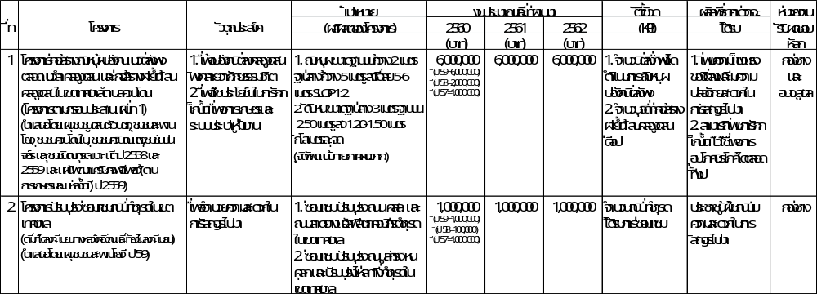

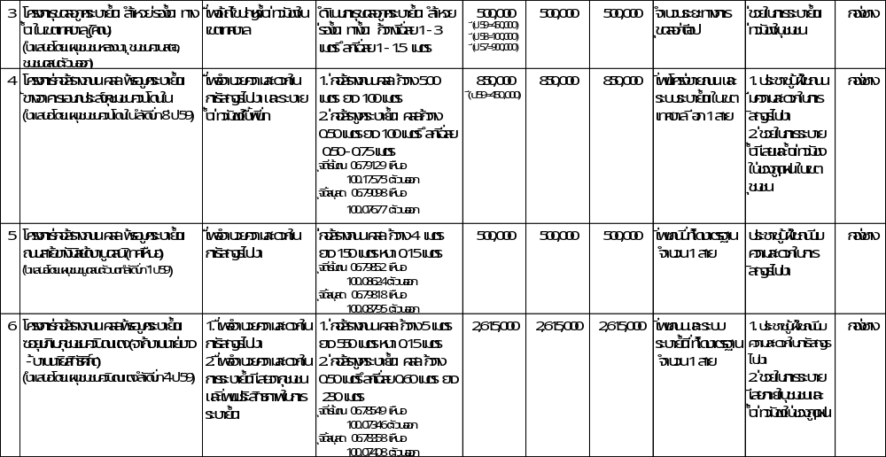

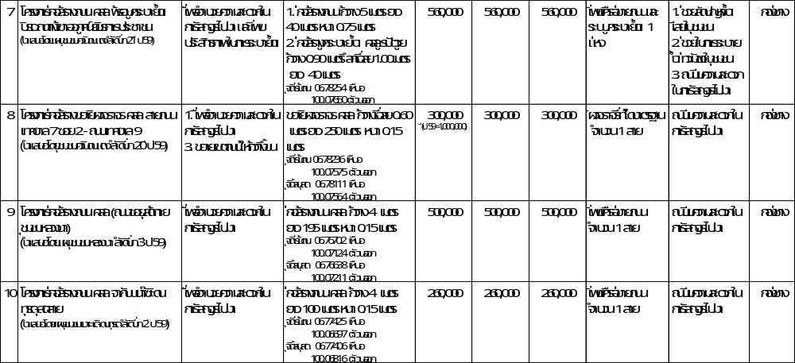

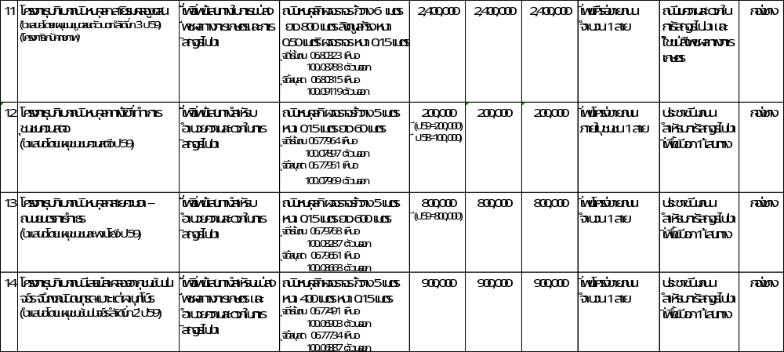

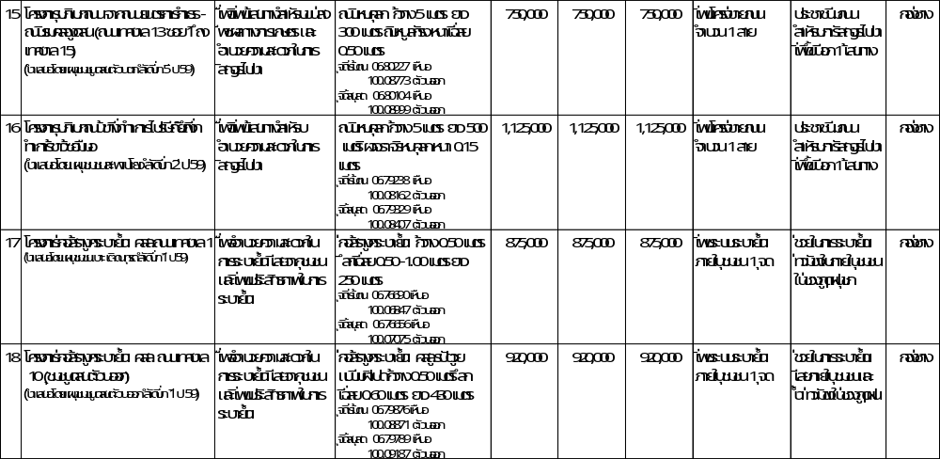

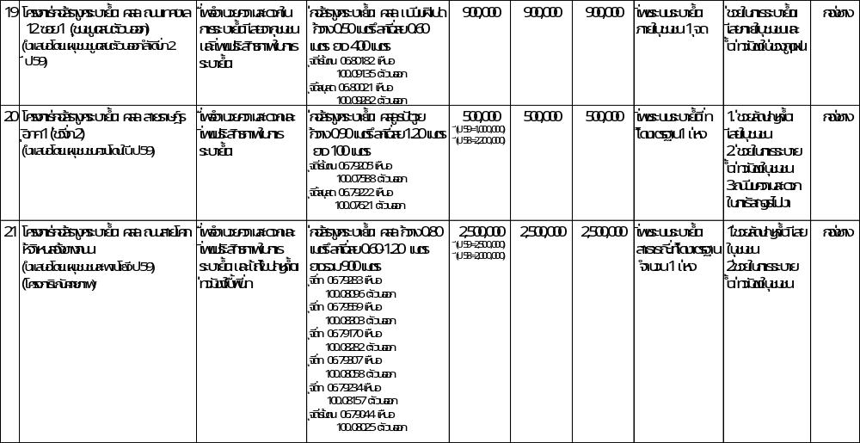
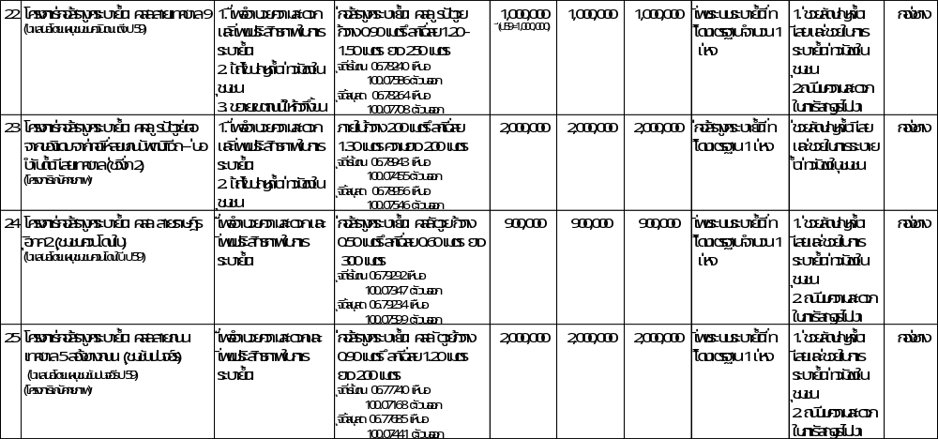

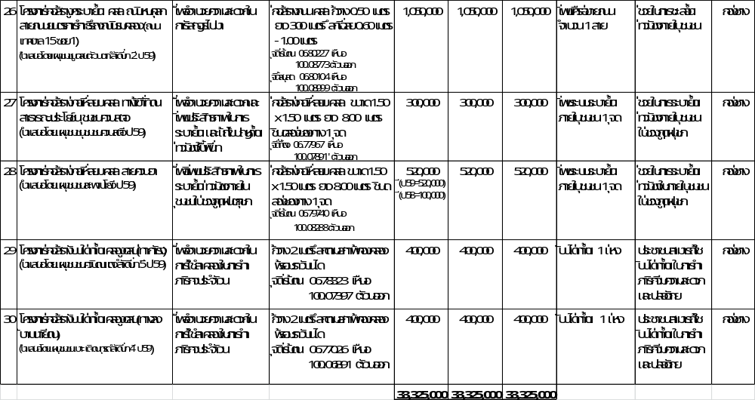

แบบ ผ. 01
รายละเอียดโครงการพัฒนา
แผนพัฒนาสามปี (พ.ศ. 2560 - 2562)
เทศบาลตำบลควนโดน
ยุทธศาสตร์จังหวัดที่ 4 พัฒนาเส้นทางความมั่นคงทางเศรษฐกิจสู่อาเซียน
- ยุทธศาสตร์การพัฒนาขององค์กรปกครองส่วนท้องถิ่นในเขตจังหวัดที่ 3 ยุทธศาสตร์การพัฒนาโครงสร้างพื้นฐานได้มาตรฐานและเชื่อมโยงอย่างทั่วถึง
1. ยุทธศาสตร์การพัฒนาด้านโครงสร้างพื้นฐาน
1.2 ก่อสร้าง ปรับปรุง ขยายเขตประปา เพิ่มการผลิต และพัฒนาแหล่งน้ำ

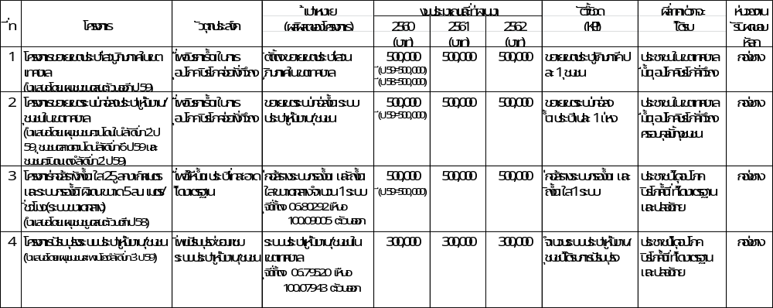

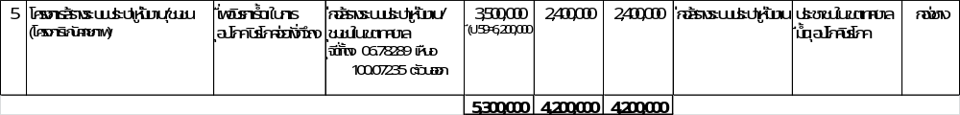

แบบ ผ. 01
รายละเอียดโครงการพัฒนา
แผนพัฒนาสามปี (พ.ศ. 2560 - 2562)
เทศบาลตำบลควนโดน

ยุทธศาสตร์จังหวัดที่ 4 พัฒนาเส้นทางความมั่นคงทางเศรษฐกิจสู่อาเซียน
- ยุทธศาสตร์การพัฒนาขององค์กรปกครองส่วนท้องถิ่นในเขตจังหวัดที่ 3 ยุทธศาสตร์การพัฒนาโครงสร้างพื้นฐานได้มาตรฐานและเชื่อมโยงอย่างทั่วถึง
1. ยุทธศาสตร์การพัฒนาด้านโครงสร้างพื้นฐาน
1.3 พัฒนาระบบการจราจร จัดวางระบบผังเมืองและผังเมืองรวมชุมชน

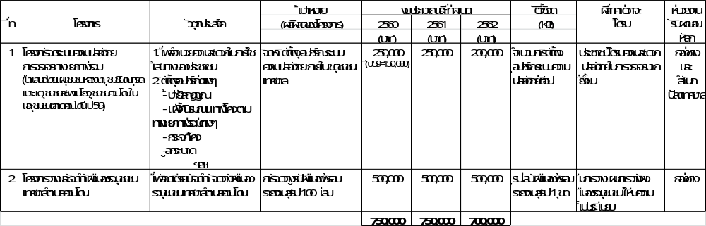

แบบ ผ. 01
รายละเอียดโครงการพัฒนา
แผนพัฒนาสามปี (พ.ศ. 2560 - 2562)
เทศบาลตำบลควนโดน

ยุทธศาสตร์จังหวัดที่ 4 พัฒนาเส้นทางความมั่นคงทางเศรษฐกิจสู่อาเซียน
- ยุทธศาสตร์การพัฒนาขององค์กรปกครองส่วนท้องถิ่นในเขตจังหวัดที่ 3 ยุทธศาสตร์การพัฒนาโครงสร้างพื้นฐานได้มาตรฐานและเชื่อมโยงอย่างทั่วถึง
1. ยุทธศาสตร์การพัฒนาด้านโครงสร้างพื้นฐาน
1.4 พัฒนาระบบไฟฟ้า ไฟฟ้าสาธารณะ และระบบสื่อสาร

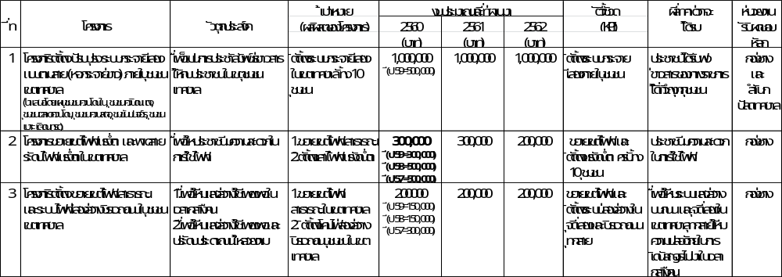
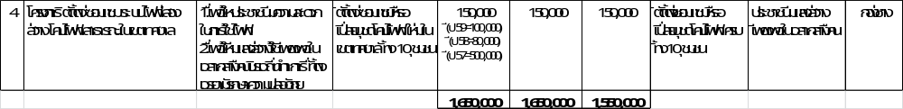

แบบ ผ. 01
รายละเอียดโครงการพัฒนา
แผนพัฒนาสามปี (พ.ศ. 2560 - 2562)
เทศบาลตำบลควนโดน
ยุทธศาสตร์จังหวัดที่ 4 พัฒนาเส้นทางความมั่นคงทางเศรษฐกิจสู่อาเซียน
- ยุทธศาสตร์การพัฒนาขององค์กรปกครองส่วนท้องถิ่นในเขตจังหวัดที่ 6 ยุทธศาสตร์การพัฒนาคุณภาพชีวิตประชาชนให้เกิดความยั่งยืน สังคมสงบสุข
1. ยุทธศาสตร์การพัฒนาด้านโครงสร้างพื้นฐาน
1.5 การพัฒนาสวนสาธารณะ ลานกีฬา สนามกีฬา
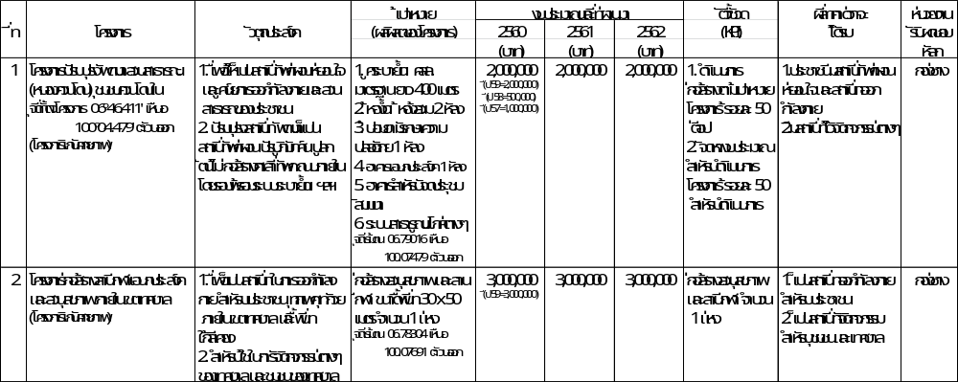

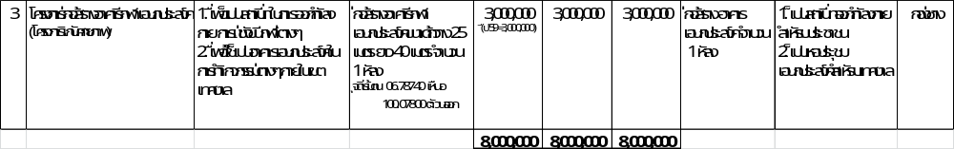

แบบ ผ. 01
รายละเอียดโครงการพัฒนา
แผนพัฒนาสามปี (พ.ศ. 2560 - 2562)
เทศบาลตำบลควนโดน
ยุทธศาสตร์จังหวัดที่ 3 ยกระดับคุณภาพชีวิตของประชาชน และแก้ปัญหายาเสพติดอย่างยั่งยืน
- ยุทธศาสตร์การพัฒนาขององค์กรปกครองส่วนท้องถิ่นในเขตจังหวัดที่ 4 ยุทธศาสตร์จัดการทรัพยากรธรรมชาติและสิ่งแวดล้อมสู่สังคมน่าอยู่อย่างยั่งยืน
1. ยุทธศาสตร์การพัฒนาด้านโครงสร้างพื้นฐาน
1.6 การปรับภูมิทัศน์เมืองให้ร่มรื่นสวยงาม
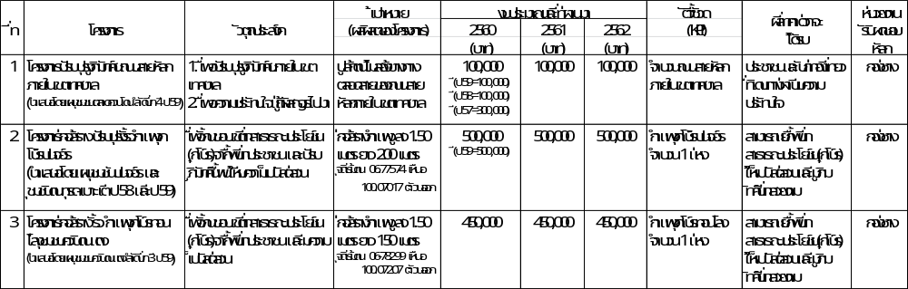

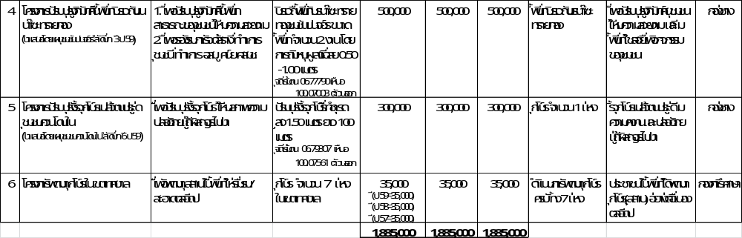

แบบ ผ. 01
รายละเอียดโครงการพัฒนา
แผนพัฒนาสามปี (พ.ศ. 2560 - 2562)
เทศบาลตำบลควนโดน

ยุทธศาสตร์จังหวัดที่ 3 การยกระดับคุณภาพชีวิตของประชาชนและแก้ไขปัญหายาเสพติด
- ยุทธศาสตร์การพัฒนาของ อปท. ในเขตจังหวัดที่ 6 ยุทธศาสตร์การพัฒนาชีวิตประชาชนให้เกิดความยั่งยืน สังคมสงบสุข
2. ยุทธศาสตร์การพัฒนาด้านคุณภาพชีวิต
2.1 จัดการส่งเสริมและสนับสนุนระบบการศึกษาในระบบ นอกระบบ และตามอัธยาศัย
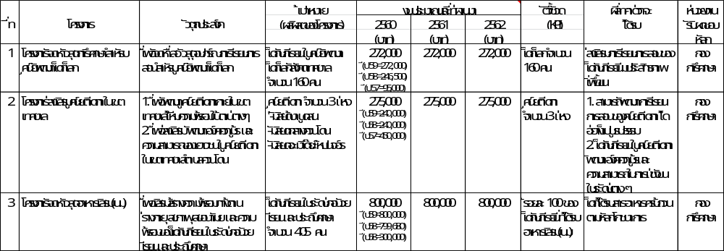

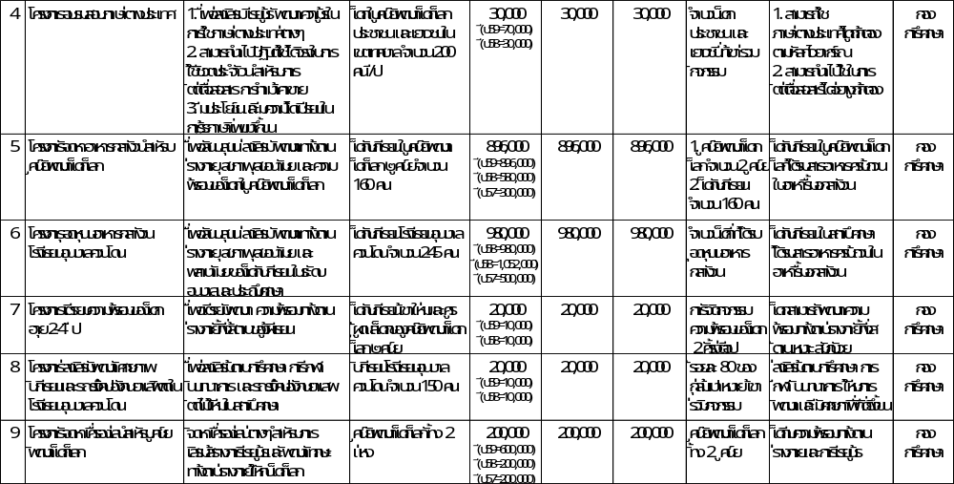

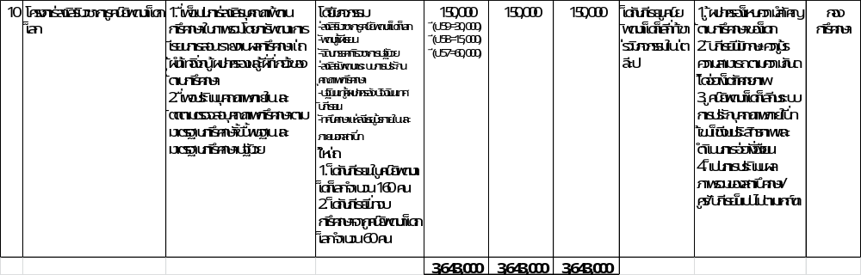

รายละเอียดโครงการพัฒนา
แบบ ผ. 01
แผนพัฒนาสามปี (พ.ศ. 2560 - 2562)
เทศบาลตำบลควนโดน
ยุทธศาสตร์จังหวัดที่ 2 การเพิ่มประสิทธิภาพและเพิ่มมูลค่าสินค้าเกษตร
ยุทธศาสตร์จังหวัดที่ 3 การยกระดับคุณภาพชีวิตของประชาชนและแก้ไขปัญหายาเสพติดอย่างยั่งยืน
- ยุทธศาสตร์การพัฒนาของ อปท. ในเขตจังหวัดที่ 2 สร้างความเข้มแข็งภาคการเกษตรและระบบเศรษฐกิจให้มั่นคงอย่างยั่งยืน
2. ยุทธศาสตร์การพัฒนาด้านคุณภาพชีวิต
2.2 ส่งเสริมอาชีพ และพัฒนารายได้ให้ประชาชน

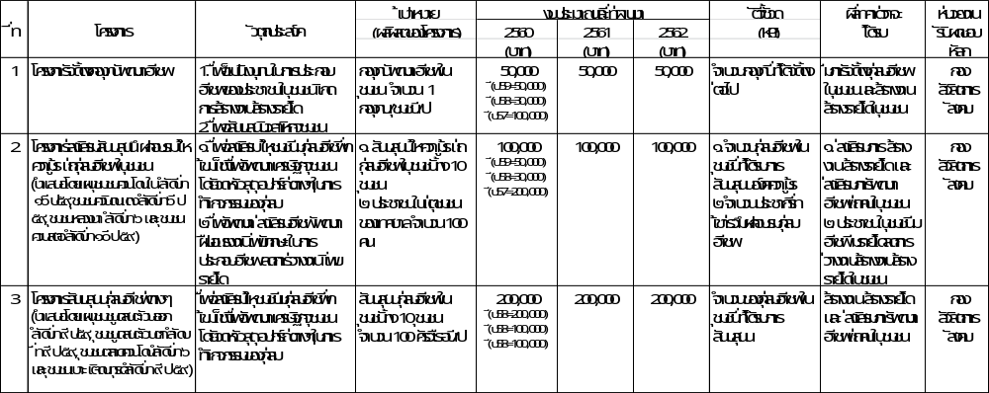

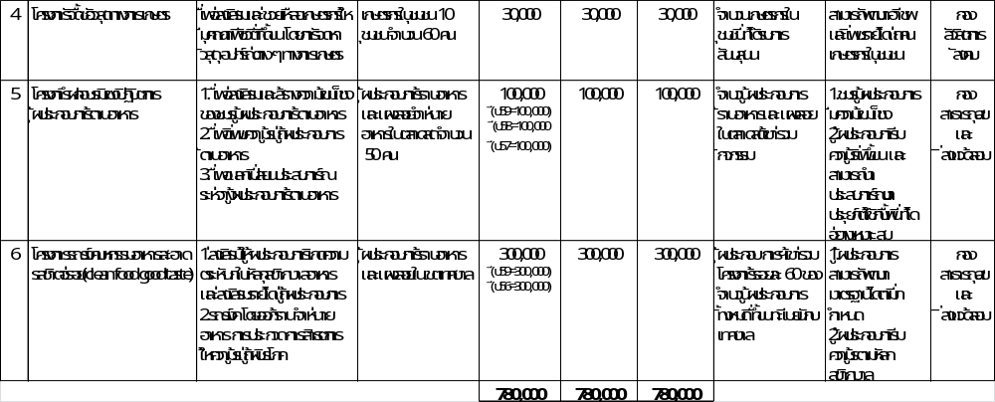

แบบ ผ. 01
รายละเอียดโครงการพัฒนา
แผนพัฒนาสามปี (พ.ศ. 2560 - 2562)
เทศบาลตำบลควนโดน
ยุทธศาสตร์จังหวัดที่ 3 การยกระดับคุณภาพชีวิตของประชาชนและแก้ไขปัญหายาเสพติดอย่างยั่งยืน
- ยุทธศาสตร์การพัฒนาของ อปท. ในเขตจังหวัดที่ 6 ยุทธศาสตร์การพัฒนาชีวิตประชาชนให้เกิดความยั่งยืน สังคมสงบสุข
2. ยุทธศาสตร์การพัฒนาด้านคุณภาพชีวิต
2.3 ส่งเสริมจัดสวัสดิการให้กับเด็ก สตรี ผู้สูงอายุ ผู้พิการ ผู้ป่วยเอดส์ ผู้ยากไร้และผู้ด้อยโอกาส
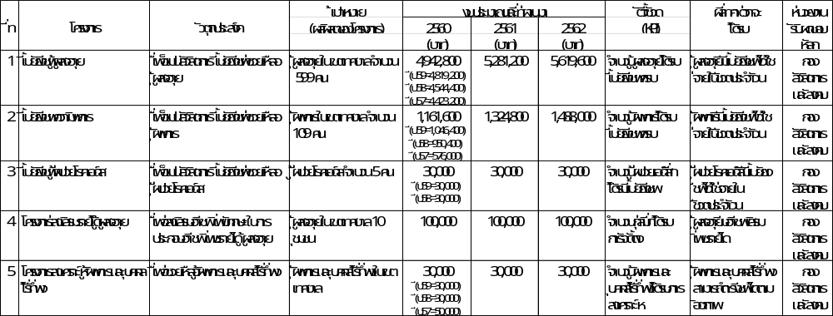

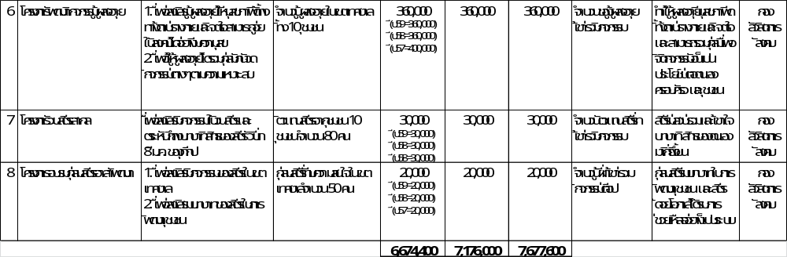

รายละเอียดโครงการพัฒนา
แบบ ผ. 01
แผนพัฒนาสามปี (พ.ศ. 2560 - 2562)
เทศบาลตำบลควนโดน

ยุทธศาสตร์จังหวัดที่ 3 การยกระดับคุณภาพชีวิตของประชาชนและแก้ไขปัญหายาเสพติดอย่างยั่งยืน
- ยุทธศาสตร์การพัฒนาของ อปท. ในเขตจังหวัดที่ 6 ยุทธศาสตร์การพัฒนาชีวิตประชาชนให้เกิดความยั่งยืน สังคมสงบสุข
2. ยุทธศาสตร์การพัฒนาด้านคุณภาพชีวิต
2.4 ส่งเสริมป้องกัน รักษา และส่งเสริมสุขภาพอนามัยของประชาชน
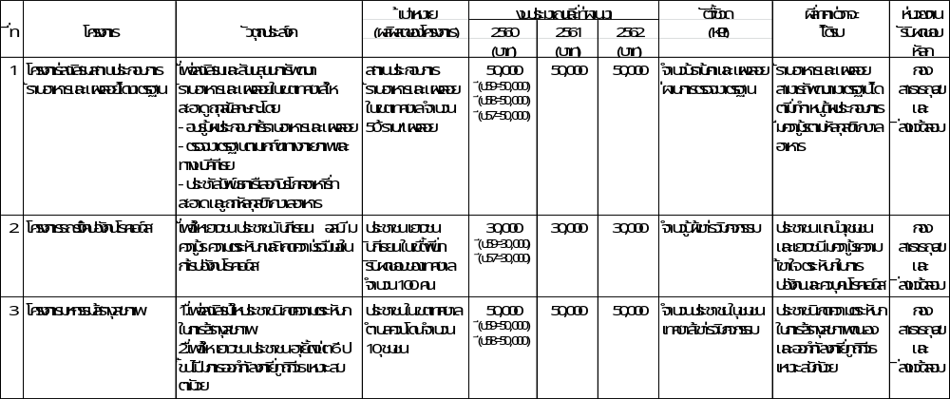
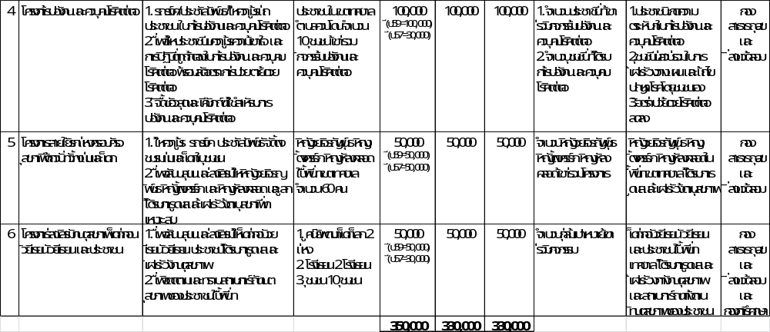

รายละเอียดโครงการพัฒนา
แบบ ผ. 01
แผนพัฒนาสามปี (พ.ศ. 2560 - 2562)
เทศบาลตำบลควนโดน
ยุทธศาสตร์จังหวัดที่ 3 การยกระดับคุณภาพชีวิตของประชาชนและแก้ไขปัญหายาเสพติดอย่างยั่งยืน
- ยุทธศาสตร์การพัฒนาของ อปท. ในเขตจังหวัดที่ 7 ยุทธศาสตร์การบริหารจัดการองค์กรอย่างมีธรรมาภิบาล
2. ยุทธศาสตร์การพัฒนาด้านคุณภาพชีวิต
2.5 ส่งเสริม สนับสนุนความเข้มแข็ง สถาบันครอบครัว ชุมชน และสังคม
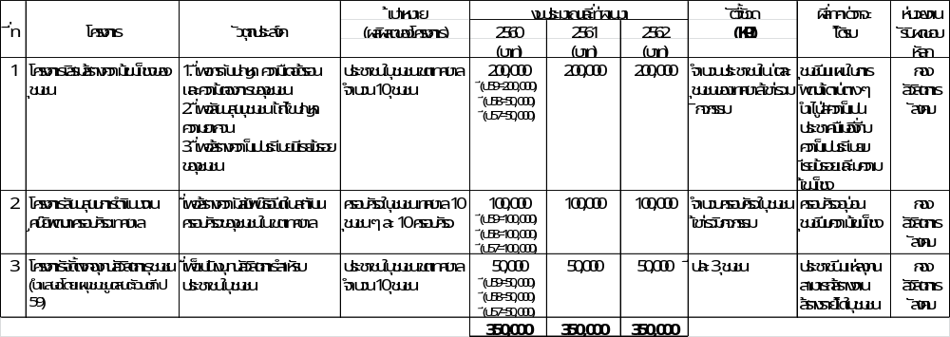

รายละเอียดโครงการพัฒนา
แบบ ผ. 01
แผนพัฒนาสามปี (พ.ศ. 2560 - 2562)
เทศบาลตำบลควนโดน

ยุทธศาสตร์จังหวัดที่ 3 การยกระดับคุณภาพชีวิตของประชาชนและแก้ไขปัญหายาเสพติดอย่างยั่งยืน
- ยุทธศาสตร์การพัฒนาของ อปท. ในเขตจังหวัดที่ 6 ยุทธศาสตร์การพัฒนาชีวิตประชาชนให้เกิดความยั่งยืน สังคมสงบสุข
1. ยุทธศาสตร์การพัฒนาด้านคุณภาพชีวิต
2.6 ส่งเสริม สนับสนุนการแก้ไขปัญหายาเสพติด

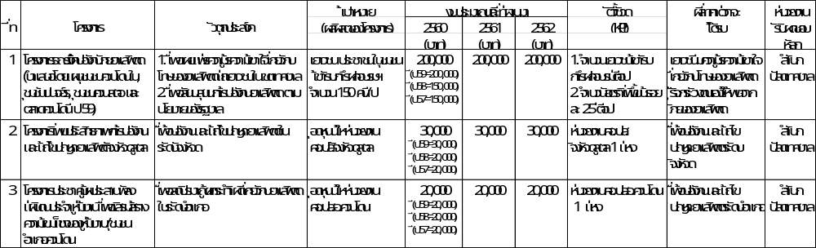

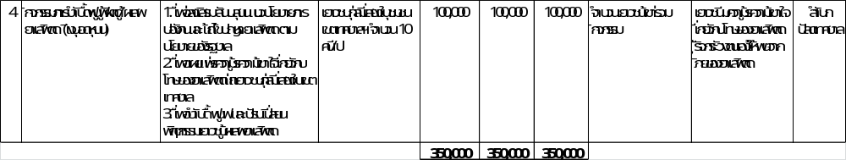

แบบ ผ. 01
รายละเอียดโครงการพัฒนา
แผนพัฒนาสามปี (พ.ศ. 2560 - 2562)
เทศบาลตำบลควนโดน

ยุทธศาสตร์จังหวัดที่ 3 การยกระดับคุณภาพชีวิตของประชาชนและแก้ไขปัญหายาเสพติดอย่างยั่งยืน
- ยุทธศาสตร์การพัฒนาของ อปท. ในเขตจังหวัดที่ 6 ยุทธศาสตร์การพัฒนาชีวิตประชาชนให้เกิดความยั่งยืน สังคมสงบสุข
2. ยุทธศาสตร์การพัฒนาด้านคุณภาพชีวิต
2.7 ส่งเสริมการสร้างระบบการรักษาความปลอดภัยในชีวิตและทรัพย์สินของประชาชน

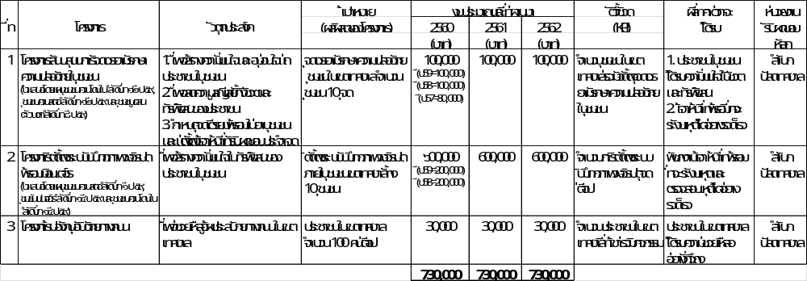

รายละเอียดโครงการพัฒนา
แบบ ผ. 01
แผนพัฒนาสามปี (พ.ศ. 2560 - 2562)
เทศบาลตำบลควนโดน

ยุทธศาสตร์จังหวัดที่ 2 การเพิ่มประสิทธิภาพการผลิตและเพิ่มมูลค่าสินค้าเกษตร
- ยุทธศาสตร์การพัฒนาของ อปท. ในเขตจังหวัดที่ 2 ยุทธศาสตร์สร้างความเข้มแข็งภาคเกษตรและเศรษฐกิจให้มั่นคงอย่างยั่งยืน
2. ยุทธศาสตร์การพัฒนาด้านคุณภาพชีวิต
2.8 พัฒนาชุมชนเป็นศูนย์การเรียนรู้ภายใต้วิถีการมีส่วนร่วม และตามแนวทางปรัชญาเศรษฐกิจพอเพียง

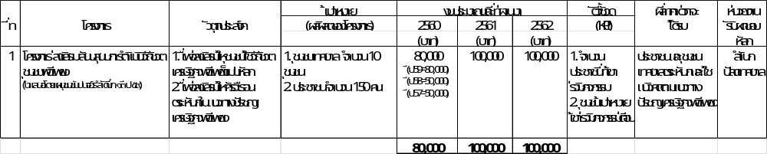

รายละเอียดโครงการพัฒนา
แบบ ผ. 01
แผนพัฒนาสามปี (พ.ศ. 2560 - 2562)
เทศบาลตำบลควนโดน

ยุทธศาสตร์จังหวัดที่ 3 การยกระดับคุณภาพชีวิตของประชาชนและแก้ไขปัญหายาเสพติดอย่างยั่งยืน
- ยุทธศาสตร์การพัฒนาของ อปท. ในเขตจังหวัดที่ 6 ยุทธศาสตร์การพัฒนาชีวิตประชาชนให้เกิดความยั่งยืน สังคมสงบสุข
2. ยุทธศาสตร์การพัฒนาด้านคุณภาพชีวิต
2.9 ส่งเสริมการพัฒนาอาคารสถานที่ ปรับปรุงตลาดขายสินค้า และร้านค้าชุมชน

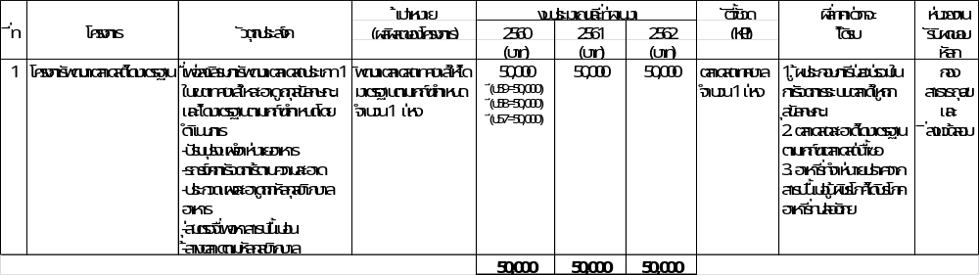

รายละเอียดโครงการพัฒนา
แบบ ผ. 01
แผนพัฒนาสามปี (พ.ศ. 2560 - 2562)
เทศบาลตำบลควนโดน

ยุทธศาสตร์จังหวัดที่ 3 การยกระดับคุณภาพชีวิตของประชาชนและแก้ไขปัญหายาเสพติดอย่างยั่งยืน
- ยุทธศาสตร์การพัฒนาของ อปท. ในเขตจังหวัดที่ 6 ยุทธศาสตร์การพัฒนาชีวิตประชาชนให้เกิดความยั่งยืน สังคมสงบสุข
2. ยุทธศาสตร์การพัฒนาด้านคุณภาพชีวิต
2.10 ส่งเสริม สนับสนุนด้านการกีฬาและนันทนาการ

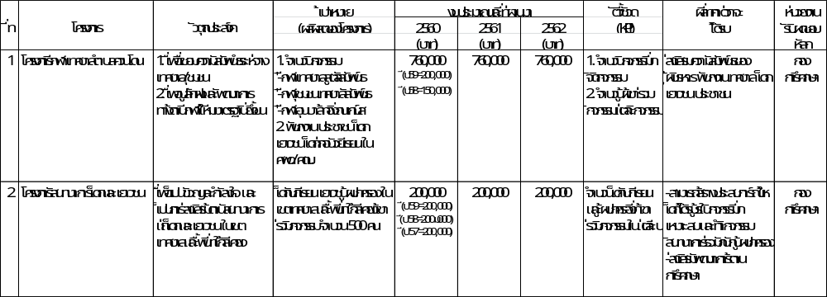

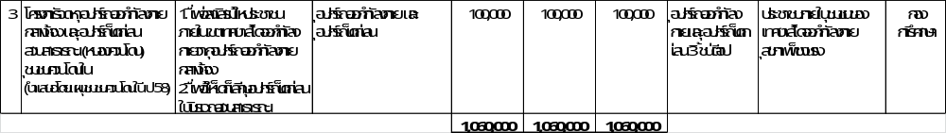

รายละเอียดโครงการพัฒนา
แบบ ผ. 01
แผนพัฒนาสามปี (พ.ศ. 2560 - 2562)
เทศบาลตำบลควนโดน
ยุทธศาสตร์จังหวัดที่ 3 ยกระดับคุณภาพชีวิตของประชาชนและแก้ปัญหายาเสพติดอย่างยั่งยืน
- ยุทธศาสตร์การพัฒนาของ อปท. ในเขตจังหวัดที่ 5 ยุทธศาสตร์การอนุรักษ์ศิลปะ วัฒนธรรม จารีตประเพณี และพัฒนาภูมิปัญญาท้องถิ่น
3. ยุทธศาสตร์การพัฒนาด้านศาสนา ศิลปวัฒนธรรม ประเพณี ภูมิปัญญาท้องถิ่น และการท่องเที่ยว
3.1 ส่งเสริม สนับสนุน ทำนุบำรุงศาสนาทุกศาสนา อนุรักษ์ฟื้นฟู สืบทอดขนบธรรมเนียมประเพณี ศิลปวัฒนธรรม ภูมิปัญญาท้องถิ่น และวันสำคัญต่างๆอย่างยั่งยืน

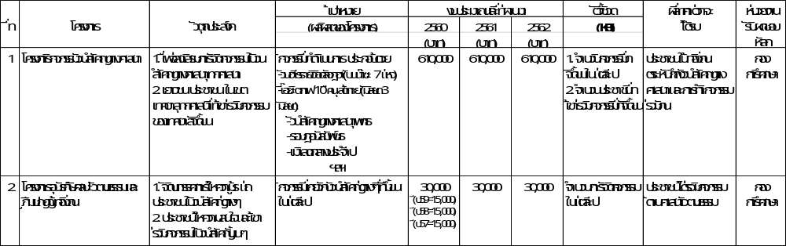

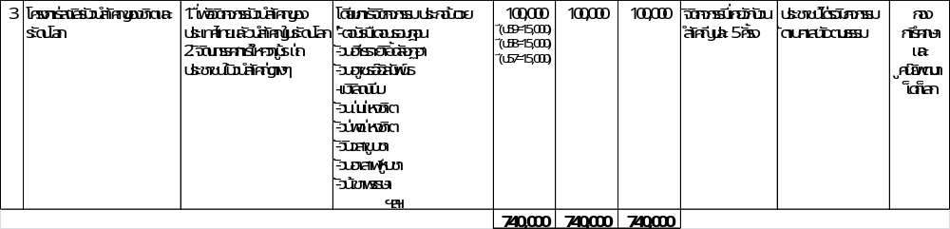

แบบ ผ. 01
รายละเอียดโครงการพัฒนา
แผนพัฒนาสามปี (พ.ศ. 2560 - 2562)
เทศบาลตำบลควนโดน

ยุทธศาสตร์จังหวัดที่ 3 ยกระดับคุณภาพชีวิตของประชาชนและแก้ปัญหายาเสพติดอย่างยั่งยืน
-ยุทธศาสตร์การพัฒนาของ อปท. ในเขตจังหวัดที่ 5 ยุทธศาสตร์การอนุรักษ์ศิลปะ วัฒนธรรม จารีตประเพณี และพัฒนาภูมิปัญญาท้องถิ่น
-ยุทธศาสตร์การพัฒนาของ อปท. ในเขตจังหวัดที่ 6 ยุทธศาสตร์การพัฒนาคุณภาพชีวิตให้เกิดความยั่งยืน สังคมสงบสุข
3. ยุทธศาสตร์การพัฒนาด้านศาสนา ศิลปวัฒนธรรม ประเพณี ภูมิปัญญาท้องถิ่น และการท่องเที่ยว
3.2 ส่งเสริม พัฒนาด้านคุณธรรมจริยธรรมแก่เด็ก เยาวชน และประชาชน
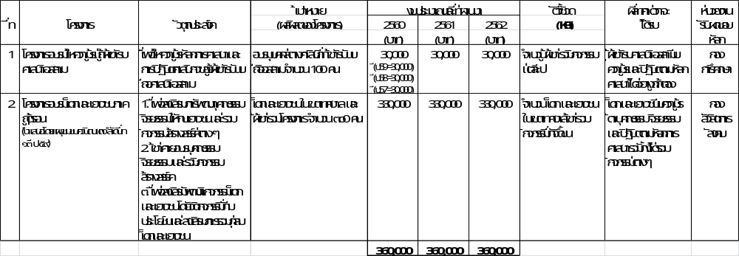
รายละเอียดโครงการพัฒนา
แบบ ผ. 01
แผนพัฒนาสามปี (พ.ศ. 2560 - 2562)
เทศบาลตำบลควนโดน

ยุทธศาสตร์จังหวัดที่ 1 พัฒนาการท่องเที่ยวอุทยานธรณีโลกเชิงนิเวศให้ได้มาตรฐานและยั่งยืน
- ยุทธศาสตร์การพัฒนาของ อปท. ในเขตจังหวัดที่ 1 ยุทธศาสตร์การท่องเที่ยวเชิงนิเวศและการท่องเที่ยวที่ประทับใจ
3. ยุทธศาสตร์การพัฒนาด้านศาสนา ศิลปวัฒนธรรม ประเพณี ภูมิปัญญาท้องถิ่น และการท่องเที่ยว
3.3 ส่งเสริม พัฒนาการท่องเที่ยวและกิจกรรมเชิงอนุรักษ์
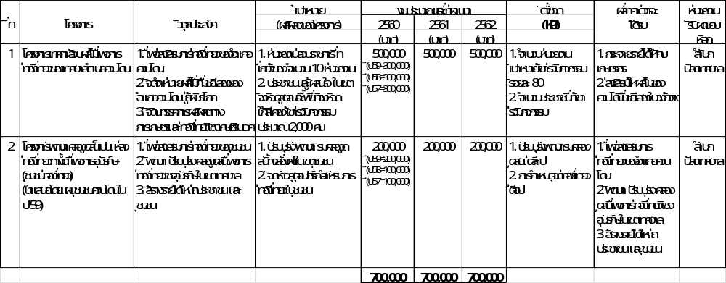

รายละเอียดโครงการพัฒนา
แบบ ผ. 01
แผนพัฒนาสามปี (พ.ศ. 2560 - 2562)
เทศบาลตำบลควนโดน

ยุทธศาสตร์จังหวัดที่ 3 ยกระดับคุณภาพชีวิตของประชาชนและแก้ปัญหายาเสพติดอย่างยั่งยืน
- ยุทธศาสตร์การพัฒนาของ อปท. ในเขตจังหวัดที่ 4 ยุทธศาสตร์การส่งเสริมและการอนุรักษ์ทรัพยากรธรรมชาติและสิ่งแวดล้อมอย่างยั่งยืน
4. ยุทธศาสตร์การพัฒนาด้านการจัดการสิ่งแวดล้อมและทรัพยากรธรรมชาติ
4.1 ส่งเสริมฟื้นฟูและอนุรักษ์ทรัพยากรธรรมชาติและสิ่งแวดล้อม

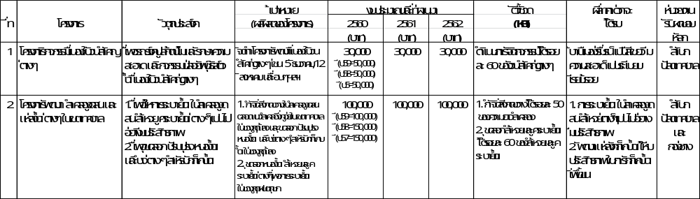

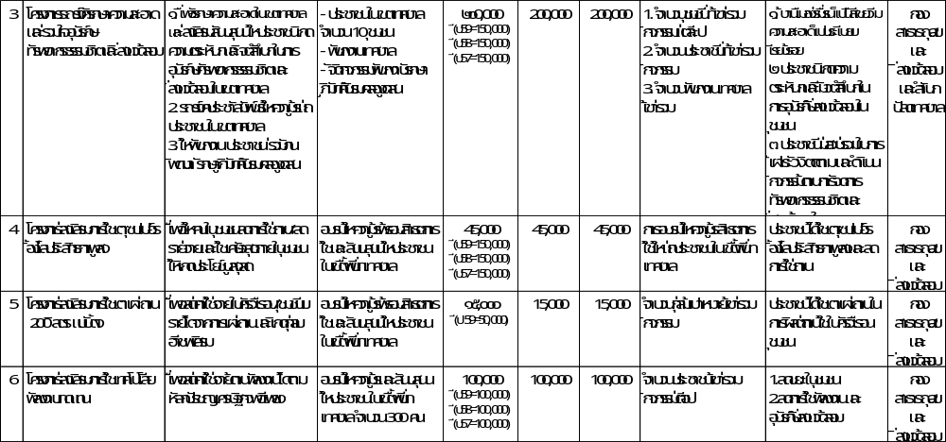

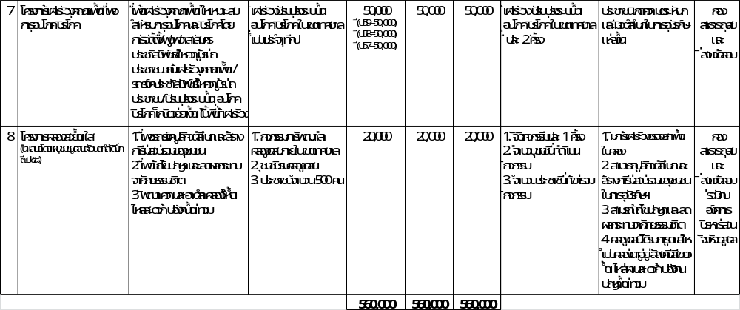

รายละเอียดโครงการพัฒนา
แบบ ผ. 01
แผนพัฒนาสามปี (พ.ศ. 2560 - 2562)
เทศบาลตำบลควนโดน

ยุทธศาสตร์จังหวัดที่ 3 ยกระดับคุณภาพชีวิตของประชาชนและแก้ปัญหายาเสพติดอย่างยั่งยืน
- ยุทธศาสตร์การพัฒนาของ อปท. ในเขตจังหวัดที่ 4 ยุทธศาสตร์การส่งเสริมและการอนุรักษ์ทรัพยากรธรรมชาติและสิ่งแวดล้อม
4. ยุทธศาสตร์การพัฒนาด้านการจัดการสิ่งแวดล้อมและทรัพยากรธรรมชาติ
4.2 ปรับปรุง ส่งเสริมสนับสนุนระบบบริหารจัดการขยะ
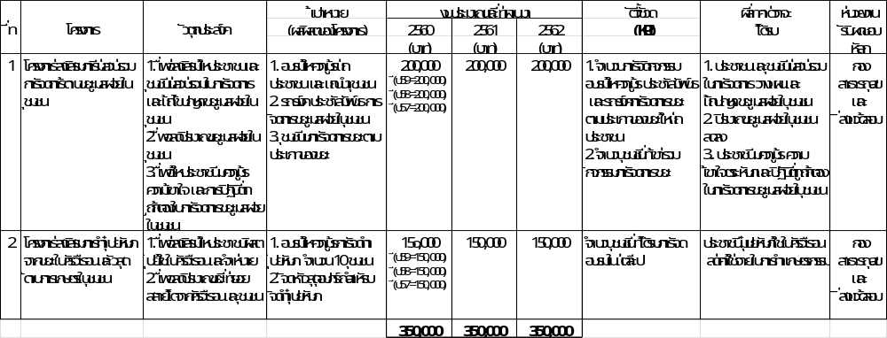

รายละเอียดโครงการพัฒนา
แบบ ผ. 01
แผนพัฒนาสามปี (พ.ศ. 2560 - 2562)
เทศบาลตำบลควนโดน

ยุทธศาสตร์จังหวัดที่ 3 ยกระดับคุณภาพชีวิตของประชาชนและแก้ปัญหายาเสพติดอย่างยั่งยืน
- ยุทธศาสตร์การพัฒนาของ อปท. ในเขตจังหวัดที่ 4 ยุทธศาสตร์การส่งเสริมและการอนุรักษ์ทรัพยากรธรรมชาติและสิ่งแวดล้อม
4. ยุทธศาสตร์การพัฒนาด้านการจัดการสิ่งแวดล้อมและทรัพยากรธรรมชาติ
4.3 ส่งเสริมสนับสนุนระบบบริหารจัดการน้ำเสีย ระบบน้ำเสียรวม และสิ่งปฏิกูล

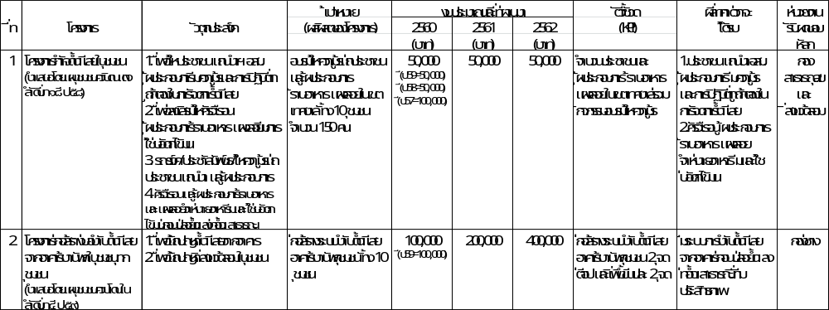

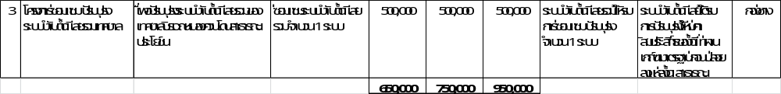

รายละเอียดโครงการพัฒนา
แบบ ผ. 01
แผนพัฒนาสามปี (พ.ศ. 2560 - 2562)
เทศบาลตำบลควนโดน

ยุทธศาสตร์จังหวัดที่ 3 ยกระดับคุณภาพชีวิตของประชาชนและแก้ปัญหายาเสพติดอย่างยั่งยืน
- ยุทธศาสตร์การพัฒนาของ อปท. ในเขตจังหวัดที่ 4 ยุทธศาสตร์การส่งเสริมและการอนุรักษ์ทรัพยากรธรรมชาติและสิ่งแวดล้อม
4. ยุทธศาสตร์การพัฒนาด้านการจัดการสิ่งแวดล้อมและทรัพยากรธรรมชาติ
4.4 ส่งเสริมสนับสนุนชุมชนสู่เมืองคาร์บอนต่ำ

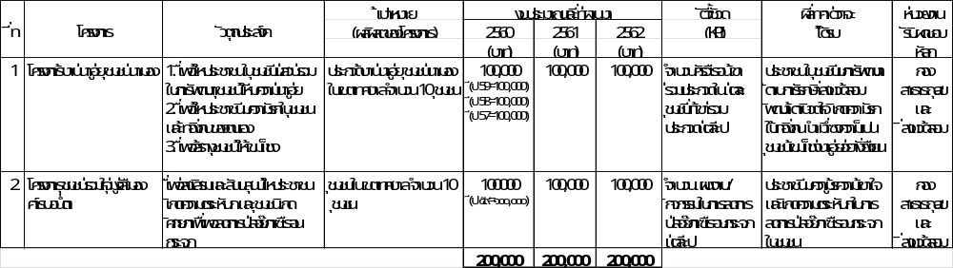

รายละเอียดโครงการพัฒนา
แบบ ผ. 01
แผนพัฒนาสามปี (พ.ศ. 2560 - 2562)
เทศบาลตำบลควนโดน

ยุทธศาสตร์จังหวัดที่ 3 ยกระดับคุณภาพชีวิตของประชาชนและแก้ปัญหายาเสพติดอย่างยั่งยืน
-ยุทธศาสตร์การพัฒนาของ อปท. ในเขตจังหวัดที่ 7 ยุทธศาสตร์การบริหารจัดการองค์กรอย่างมีธรรมาภิบาล
5. ยุทธศาสตร์การบริหารจัดการองค์กรที่ดี
5.1 พัฒนาศักยภาพบุคลากรเทศบาล
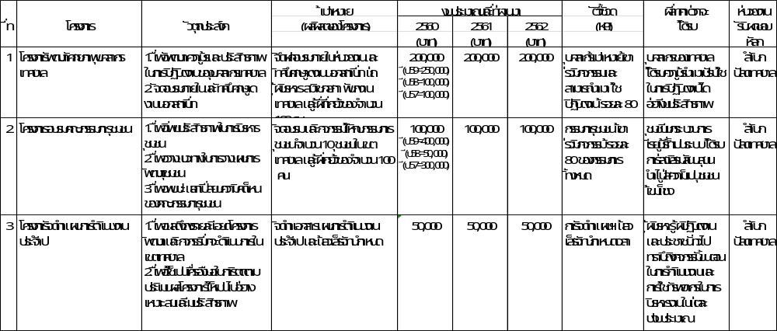
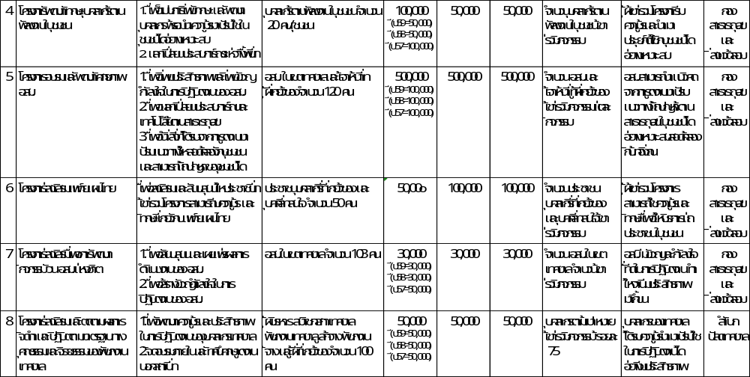

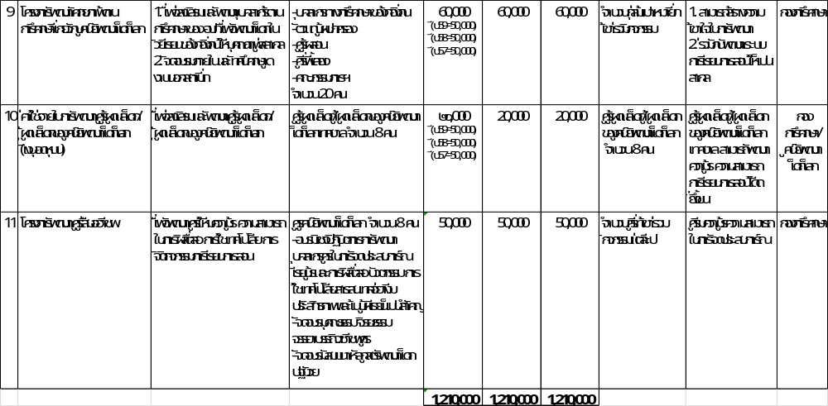

แบบ ผ. 01
รายละเอียดโครงการพัฒนา
แผนพัฒนาสามปี (พ.ศ. 2560 - 2562)
เทศบาลตำบลควนโดน

ยุทธศาสตร์จังหวัดที่ 3 ยกระดับคุณภาพชีวิตของประชาชนและแก้ปัญหายาเสพติดอย่างยั่งยืน
- ยุทธศาสตร์การพัฒนาของ อปท. ในเขตจังหวัดที่ 7 ยุทธศาสตร์การบริหารจัดการองค์กรอย่างมีธรรมาภิบาล
5. ยุทธศาสตร์การบริหารจัดการองค์กรที่ดี
5.2 ก่อสร้าง ปรับปรุง บำรุงรักษาอาคารสถานที่สาธารณะ และจัดหาเครื่องมือ เครื่องใช้ในการปฏิบัติงาน

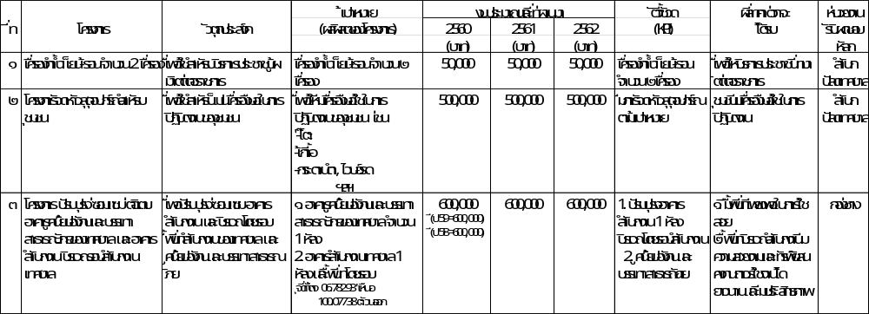

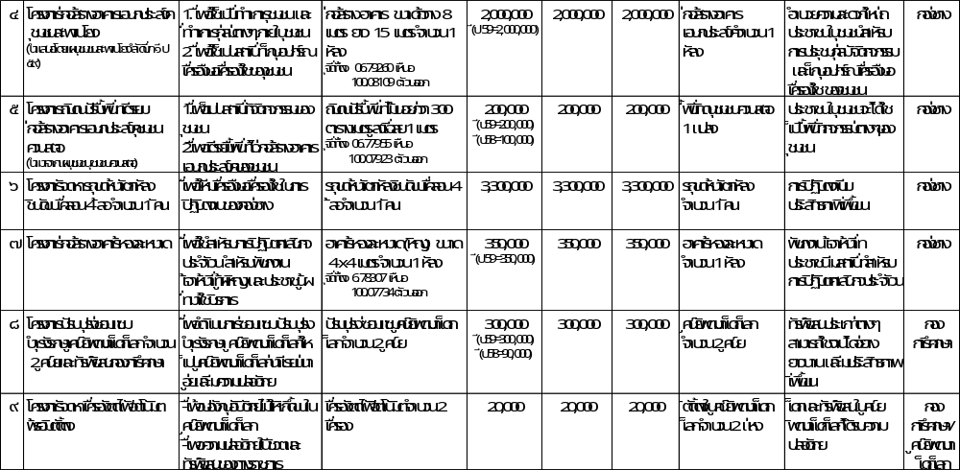

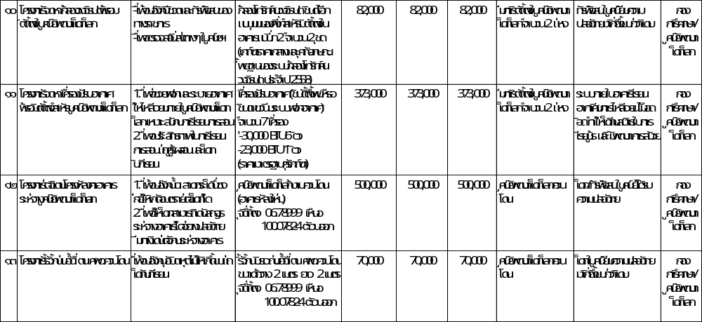

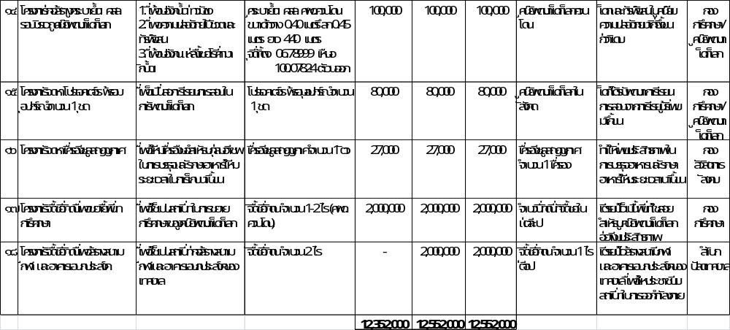

รายละเอียดโครงการพัฒนา
แบบ ผ. 01
แผนพัฒนาสามปี (พ.ศ. 2560 - 2562)
เทศบาลตำบลควนโดน

ยุทธศาสตร์จังหวัดที่ 3 ยกระดับคุณภาพชีวิตของประชาชนและแก้ปัญหายาเสพติดอย่างยั่งยืน
- ยุทธศาสตร์การพัฒนาของ อปท. ในเขตจังหวัดที่ 7 ยุทธศาสตร์การบริหารจัดการองค์กรอย่างมีธรรมาภิบาล
5. ยุทธศาสตร์การบริหารจัดการองค์กรที่ดี
5.3 ปรับปรุง พัฒนางานบริการเพื่อสร้างความพึงพอใจแก่ประชาชน

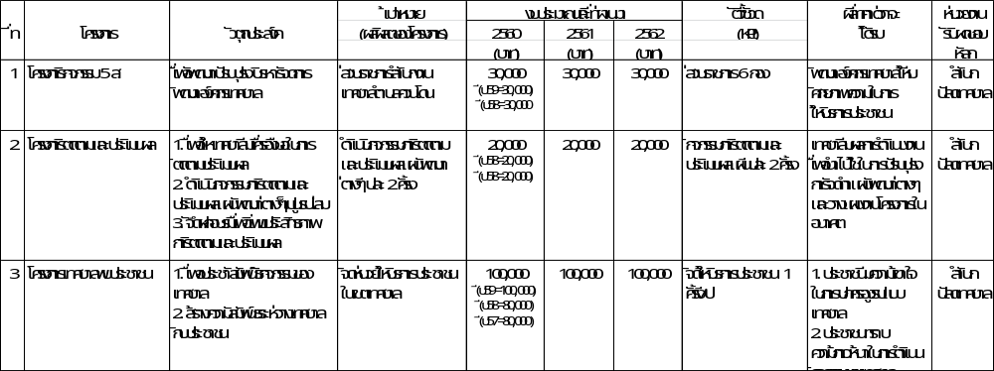

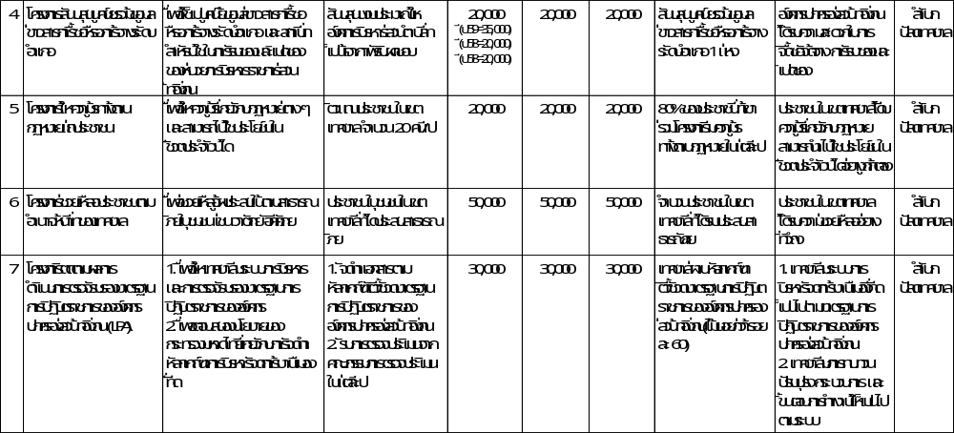

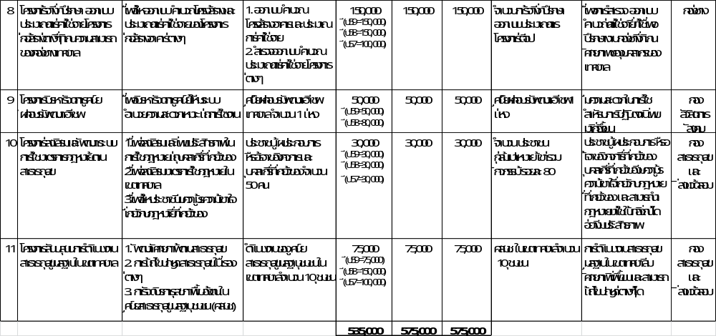

แบบ ผ. 01
รายละเอียดโครงการพัฒนา
แผนพัฒนาสามปี (พ.ศ. 2560 - 2562)
เทศบาลตำบลควนโดน

ยุทธศาสตร์จังหวัดที่ 2 การเพิ่มประสิทธิภาพการผลิตและเพิ่มมูลค่าสินค้าเกษตร
ยุทธศาสตร์จังหวัดที่ 3 ยกระดับคุณภาพชีวิตของประชาชนและแก้ปัญหายาเสพติดอย่างยั่งยืน
- ยุทธศาสตร์การพัฒนาของ อปท. ที่ 2 ยุทธศาสตร์สร้างความเข้มแข็งภาคเกษตรให้มั่นคงอย่างยั่งยืน
- ยุทธศาสตร์การพัฒนาของ อปท. ในเขตจังหวัดที่ 7 ยุทธศาสตร์การบริหารจัดการองค์กรอย่างมีธรรมาภิบาล
5. ยุทธศาสตร์การบริหารจัดการองค์กรที่ดี
5.4 ปรับปรุง และพัฒนาการจัดเก็บรายได้

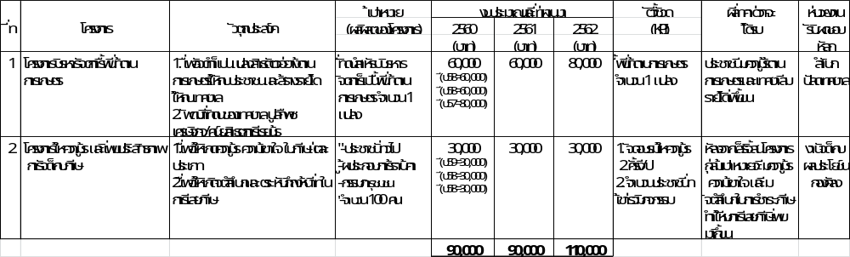

รายละเอียดโครงการพัฒนา
แบบ ผ. 01
แผนพัฒนาสามปี (พ.ศ. 2560 - 2562)
เทศบาลตำบลควนโดน

ยุทธศาสตร์จังหวัดที่ 3 ยกระดับคุณภาพชีวิตของประชาชนและแก้ปัญหายาเสพติดอย่างยั่งยืน
- ยุทธศาสตร์การพัฒนาของ อปท. ในเขตจังหวัดที่ 6 ยุทธศาสตร์การพัฒนาคุณภาพชีวิตประชาชนให้เกิดความยั่งยืนสังคมสงบสุข
5. ยุทธศาสตร์การบริหารจัดการองค์กรที่ดี
5.5 พัฒนาเพิ่มประสิทธิภาพการป้องกันและบรรเทาสาธารณภัย
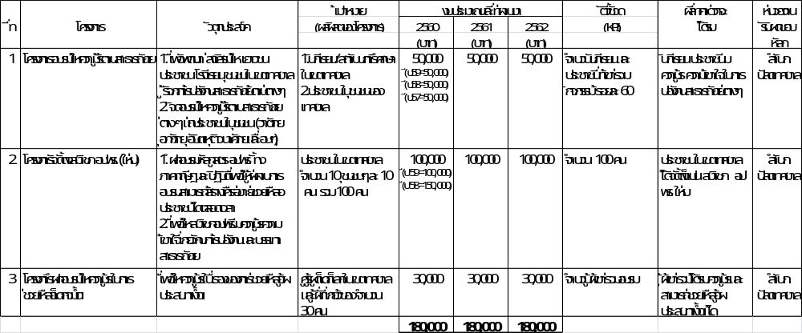
รายละเอียดโครงการพัฒนา
แบบ ผ. 01
แผนพัฒนาสามปี (พ.ศ. 2560 - 2562)
เทศบาลตำบลควนโดน

ยุทธศาสตร์จังหวัดที่ 3 ยกระดับคุณภาพชีวิตของประชาชนและแก้ปัญหายาเสพติดอย่างยั่งยืน
- ยุทธศาสตร์การพัฒนาของ อปท. ในเขตจังหวัดที่ 7 ยุทธศาสตร์การบริหารจัดการองค์กรอย่างมีธรรมาภิบาล
5. ยุทธศาสตร์การบริหารจัดการองค์กรที่ดี
5.6 การให้บริการข้อมูลข่าวสาร เผยแพร่ และประชาสัมพันธ์กิจกรรมด้านต่างๆ

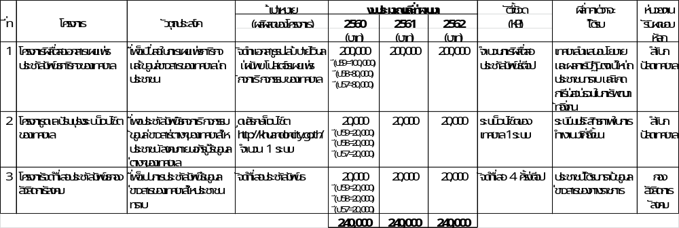

รายละเอียดโครงการพัฒนา
แบบ ผ. 01
แผนพัฒนาสามปี (พ.ศ. 2560 - 2562)
เทศบาลตำบลควนโดน

ยุทธศาสตร์จังหวัดที่ 3 ยกระดับคุณภาพชีวิตของประชาชนและแก้ปัญหายาเสพติดอย่างยั่งยืน
- ยุทธศาสตร์การพัฒนาของ อปท. ในเขตจังหวัดที่ 7 ยุทธศาสตร์การบริหารจัดการองค์กรอย่างมีธรรมาภิบาล
5. ยุทธศาสตร์การบริหารจัดการองค์กรที่ดี
5.7 ส่งเสริมการมีส่วนร่วมของประชาชน

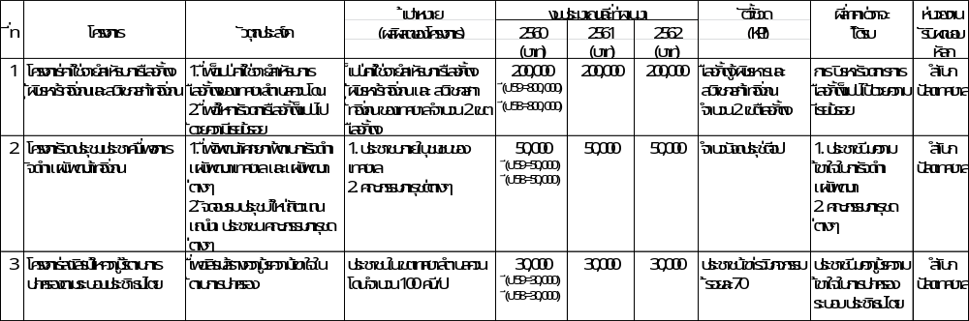

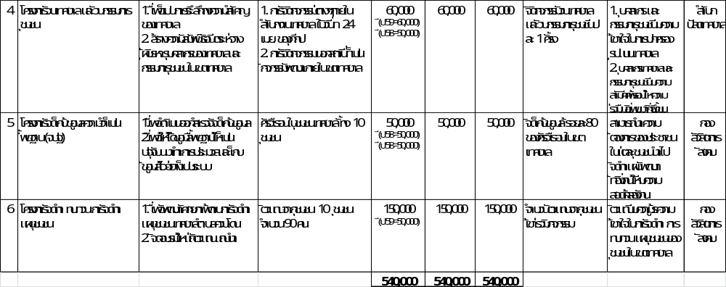

3.2.2 แบบ ผ.02 บัญชีประสานโครงการพัฒนา

แบบ ผ.02

แบบ ผ. 02
บัญชีประสานโครงการพัฒนาองค์กรปกครองส่วนท้องถิ่น
โดย เทศบาลตำบลควนโดน อำเภอควนโดน จังหวัดสตูล
ตามกรอบการประสาน ที่ 1 โครงการพัฒนาที่ประชาชนในเขตองค์กรปกครองส่วนท้องถิ่นตั้งแต่ 2 แห่งขึ้นไปได้ประโยชน์

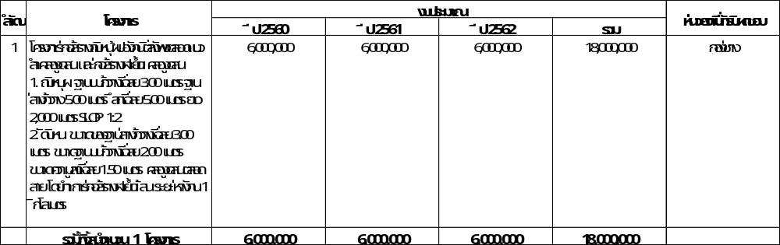

79
แบบการเสนอโครงการ
โครงการลำดับที่ 1

1. ชื่อโครงการ
โครงการก่อสร้างถมหินผุป้องกันแนวตลิ่งพังตลอดแนวลำคลองดูสน และก่อสร้างฝายชะลอน้ำ
ลำคลองดูสน
2. ที่มาของโครงการตามกรอบการประสานที่คณะกรรมการประสานแผนระดับท้องถิ่นกำหนด
ตามกรอบประสานแผนที่ 1 เป็นโครงการพัฒนาที่ประชาชนในเขตองค์กรปกครองส่วนท้องถิ่นตั้งแต่ 2 แห่งขึ้นไปได้ประโยชน์ ในเขตอำเภอควนโดน คลองดูสนเกี่ยวข้องกับองค์กรปกครองส่วนท้องถิ่น จำนวน 3 แห่ง คือ องค์การบริหารส่วนตำบลควนโดน เทศบาลตำบลควนโดน และองค์การบริหารส่วนตำบลย่านซื่อ
3. หลักการและเหตุผล
คลองดูสน (คลองมำบัง) เป็นลำคลองสายสำคัญของจังหวัดสตูล ที่ต้องร่วมดูแลรักษา ไหลผ่าน ภายในเขตอำเภอควนโดน ระยะทางประมาณ 15 กิโลเมตร และในเขตเทศบาล ระยะทางประมาณ 5 กิโลเมตร ลำคลองดูสนมีน้ำไหลตลอดทั้งปี เปรียบเสมือนเส้นโลหิตเส้นใหญ่ที่คอยหล่อเลี้ยงชีวิตของชาวควนโดนโดยประชาชนที่มีที่ดินบริเวณลำคลองได้ใช้น้ำจากลำคลองน้ำเพื่อการอุปโภค บริโภค และด้านการเกษตร ซึ่งจะเห็นว่าบริเวณฝั่งลำคลองจะมีการเพาะปลูก พืชผลทางการเกษตรตลอดแนว เนื่องจากช่วงฤดูน้ำหลากหรือฝนตกชุก ปัญหาจากอุทกภัยในแต่ละครั้งได้เกิดการกัดเซาะของกระแสน้ำมีผลให้ตลิ่งคลองดูสนพังทลายเป็นประจำทุกปี ทำให้พื้นที่การเกษตร ถนนริมคลองเกิดการทรุดตัวจากน้ำกัดเซาะ ก่อให้เกิดความเสียหายแก่ทรัพย์สินของทางราชการ ระบบสาธารณูปโภค สาธารณูปการ บ้านเรือน พื้นที่การเกษตรของประชาชนที่อยู่แนวริมคลองดูสน เมื่อเกิดปัญหากระทบกับประชาชนในแต่ละครั้ง จึงมีภารกิจที่จำเป็นต้องป้องกันการพังทลายของตลิ่งคลองดูสนตลอดแนวทั้งสองฝั่ง และช่วยเพิ่มการไหลของกระแสน้ำให้เร็วขึ้นอีกทางหนึ่งในช่วงน้ำหลาก หรือฝนตกชุก
ตั้งแต่ปี พ.ศ. 2557 จนถึงปีปัจจุบัน ในช่วงเดือนธันวาคม ถึงเดือนเมษายน น้ำในคลองดูสนได้ลดปริมาณลงเรื่อยๆ จนแห้งขอดในบางจุดของแนวคลอง และในช่วงเดือนดังกล่าวเป็นช่วงที่พืชผลทางการเกษตรกำลังออกดอก ออกผล เป็นจำนวนมาก ทำให้น้ำสำหรับใช้ในการเกษตรไม่เพียงพอต่อความต้องการของประชาชนที่อยู่แนวตลอดคลองดูสน เนื่องจากโครงการชลประทานได้ส่งน้ำเข้าสู่คลอง ส่งน้ำของชลประทานเองด้วย ทำให้น้ำที่มีในคลองดูสนมีจำนวนน้อย จนถึงน้อยมาก คลองดูสนนี้ยังมีประชาชน หน่วยงานองค์กรปกครองส่วนท้องถิ่น หน่วยงานของรัฐต่าง ๆ ที่สนับสนุนการก่อสร้างระบบประปาหมู่บ้าน ทำให้ระบบประปาหมู่บ้านมีน้ำสำหรับใช้ในการผลิตน้ำ และที่ส่งเข้าสู่ระบบของประปา มีกำลังผลิตน้อยไม่เพียงพอต่อความต้องการของประชาชน และครัวเรือนที่มีความจำเป็นใช้น้ำสำหรับการอุปโภคในแต่ละวัน
4. วัตถุประสงค์ของโครงการ
4.1 เพื่อป้องกันตลิ่งแนวลำคลองดูสนพังทลายจากภัยธรรมชาติ
4.2 เพื่อบรรเทาความเดือดร้อนของประชาชน
4.3 รักษาสภาพแนวคลองดูสนให้คงอยู่สภาพเดิม และพัฒนาสภาพลำคลองดูสนให้กลับคืนสู่สภาพธรรมชาติ
4.4 เพื่อป้องกันการรุกล้ำลำคลองดูสน
4.5 เพื่อใช้ประโยชน์ในการกักเก็บน้ำ สำหรับใช้ในการเกษตรและประปาหมู่บ้าน
/5. เป้าหมาย...
80
2

5. เป้าหมาย/ผลผลิตของโครงการ
5.1 โดยทำการถมหินผุป้องกันตลิ่งพัง ฐานบนกว้างเฉลี่ย 3.50 เมตร ฐานล่างกว้าง 5.00 เมตร ลึกเฉลี่ย 5.00 เมตร ยาว 2,000 เมตร SLOP 1 : 2
5.2 โดยทำการดับหิน ถมหินผุ ขนาดของฐานล่างกว้างเฉลี่ย 3.00 เมตร ขนาดฐานบนกว้างเฉลี่ย 2.00 เมตร ขนาดความสูงเฉลี่ย 1.50 เมตร คลองดูสนตลอดสาย โดยทำการก่อสร้างฝายชะลอน้ำ/น้ำล้น ระยะห่างกัน 1 กิโลเมตรต่อจุด หรือพื้นที่ที่มีระบบประปาหมู่บ้าน/ชุมชน
6. พื้นที่ดำเนินการ
ลำคลองดูสนตลอดแนวสองฝั่งคลอง ตั้งแต่แนวเขต อบต.ควนโดน (โครงการชลประทานดูสน)
จนถึงเขต อบต.ย่านซื่อ
7. วิธีดำเนินการ
เสนอโครงการเพื่อประสานของบประมาณการดำเนินโครงการต่อองค์การบริหารส่วนจังหวัดสตูล
8. ระยะเวลาดำเนินการ
ปี พ.ศ. 2560 ถึง พ.ศ. 2562
9. งบประมาณดำเนินการ
เป็นเงิน จำนวน 18,000,000.- บาท (เงินสิบแปดล้านบาทถ้วน)
10. ตัวชี้วัด (KPI)
10.1 ถมหินผุป้องกันตลิ่งพัง ฐานบนกว้างเฉลี่ย 3.50 เมตร ฐานล่างกว้าง 5.00 เมตร
ลึกเฉลี่ย 5.00 เมตร ยาว 2,000 เมตร
10.2 ก่อสร้างฝายชะลอน้ำ/น้ำล้นคลองดูสน จำนวน 2 จุดต่อปี
11. ผู้รับผิดชอบโครงการ
11.1 กองช่าง เทศบาลตำบลควนโดน
11.2 องค์การบริหารส่วนจังหวัดสตูล
12. การประเมินโครงการ
องค์การบริหารส่วนจังหวัดสตูล ดำเนินการบรรจุในแผนพัฒนาสามปี
13. ผลลัพธ์ที่คาดว่าจะได้รับ
10.1 ตอบสนองความต้องการของประชาชน
10.2 ป้องกันการพังทลายของตลิ่งคลองดูสนตลอดแนว
10.3 เพื่อให้สภาพแนวคลองดูสนให้คงอยู่ในสภาพเดิมมากที่สุด
10.4 สามารถกักเก็บน้ำไว้ใช้สำหรับการอุปโภคและใช้ในการเกษตรกรรม

81
3.2.3 แบบ ผ.03 บัญชีสรุปโครงการพัฒนา

แบบ ผ.03

บัญชีสรุปโครงการพัฒนา
แบบ ผ. 03
แผนพัฒนาสามปี (พ.ศ. 2560 - 2562)

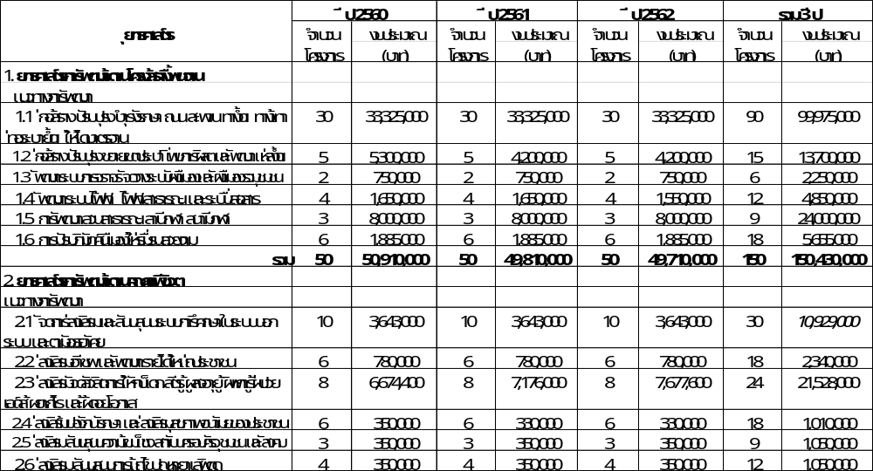

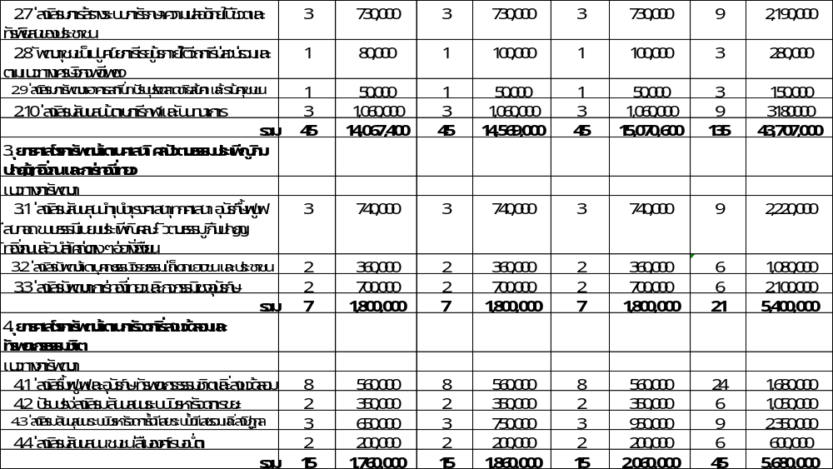
84

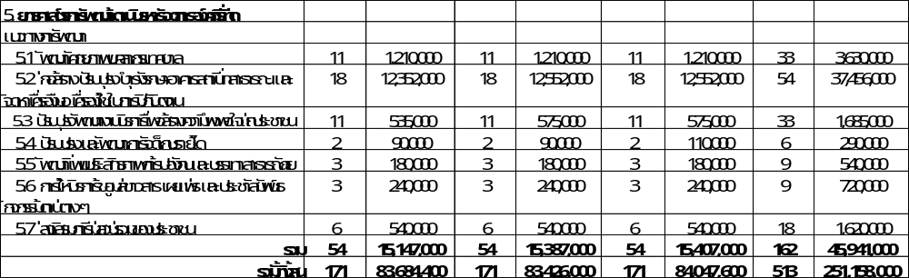

ส่วนที่ 4

การติดตามและประเมินผลโครงการ

4.1 กรอบและแนวทางในการติดตามและประเมินผล
ตามระเบียบกระทรวงมหาดไทย ว่าด้วยการจัดทำแผนพัฒนาขององค์กรปกครองส่วนท้องถิ่น พ.ศ. 2548 ข้อ 29 กำหนดให้คณะกรรมการติดตามและประเมินผลแผนพัฒนาท้องถิ่น มีอำนาจหน้าที่ในการกำหนดแนวทางวิธีการในการติดตามและประเมินผลแผนพัฒนาและดำเนินการติดตามประเมินผลแผนพัฒนาเมื่อดำเนินการแล้วเสร็จให้รายงานผลและเสนอความเห็น ซึ่งได้จากการติดตามและประเมินผลแผนพัฒนาต่อผู้บริหารท้องถิ่น เพื่อให้ผู้บริหารท้องถิ่นเสนอต่อสภาท้องถิ่น คณะกรรมการพัฒนาท้องถิ่น และประกาศผลการติดตามและประเมินผลแผนพัฒนาให้ประชาชนในท้องถิ่นทราบโดยทั่วกันอย่างน้อยปีละหนึ่งครั้ง ภายในเดือนธันวาคมของทุกปี ทั้งนี้ให้ปิดประกาศโดยเปิดเผยไม่น้อยกว่าสามสิบวัน
คณะกรรมการติดตามและประเมินผลแผนพัฒนาเทศบาลตำบลควนโดน ที่ได้รับการแต่งตั้งตามระเบียบฯ ต้องกำหนดแนวทาง วิธีการติดตามและประเมินผลแผนพัฒนาเทศบาล โดยให้มีการประชุมกำหนดแนวทาง วิธีการในการติดตามและประเมินผลและออกพื้นที่สุ่มตรวจติดตามประเมินผลโครงการ/กิจกรรม ที่ดำเนินงาน เพื่อการติดตามและประเมินผลการใช้จ่ายงบประมาณของเทศบาลและใช้แบบประเมินความพึงพอใจต่อการดำเนินงานของเทศบาล ดังนั้น เพื่อให้สอดคล้องกับระเบียบฯ และการจัดทำแผนพัฒนาสามปี ให้สอดคล้องกับปัญหา ความต้องการและแนวทางการพัฒนาที่เหมาะสมกับพื้นที่และสถานการณ์ภายนอก จึงต้องมีการติดตามและประเมินผลแผนพัฒนาเทศบาลตำบลควนโดนและสรุปรายงานผลเสนอต่อนายกเทศมนตรี เพื่อนายกเทศมนตรีเสนอต่อสภาเทศบาล คณะกรรมการพัฒนาเทศบาลตำบลควนโดนและประกาศผลการติดตามและประเมินผลแผนพัฒนาให้ประชาชนในเขตเทศบาลโดยทั่วกันตามลำดับต่อไป
1. กรอบในการติดตามและประเมินผล
การติดตามและประเมินผลเป็นที่เรื่องที่สำคัญมาก และเป็นหัวใจของการใช้แนวทางเชิงยุทธศาสตร์ เพื่อการบริหารจัดการ ซึ่งมีลักษณะของการปฏิบัติที่มีความต่อเนื่อง
การติดตามผลการปฏิบัติงานอย่างต่อเนื่องจะมีประโยชน์ต่อองค์กรและผู้บริหาร ดังนี้
1) สามารถเฝ้าดูความเปลี่ยนแปลงที่เกิดขึ้น เพื่อเปรียบเทียบกับสมมติฐานที่เคยตั้งไว้ในแผน
2) สามารถหาแนวโน้มจากตัวชี้วัด เพื่อเปรียบเทียบกับเป้าหมายที่กำหนดไว้ และให้หลักสำหรับแก้ไขสถานการณ์ที่เกิดขึ้นระหว่างการปฏิบัติได้ตามความจำเป็น
3) สามารถจัดทำระบบเดือนล่วง เนื่องจากได้เห็นถึงปัญหาที่อาจเกิดขึ้น
4) มีข้อมูลพื้นฐานสำหรับการประเมินว่า จะบรรลุเป้าหมายและวัตถุประสงค์ตามแผนหรือไม่ สำหรับการประเมินผลที่ได้จากการติดตามผลและระบุปัญหาพื้นฐาน ซึ่งจะทำให้ทราบถึงการเปลี่ยนแปลงอันเป็นผลจากการดำเนินงาน โดยการประเมินผลจะเป็นการเปิดโอกาสให้ทบทวนว่า
1) การปฏิบัติมีความเหมาะสมหรือไม่ 2) วัตถุประสงค์ที่กำหนดไว้แต่แรก สมเหตุสมผลและสามารถบรรลุผลได้จริงหรือไม่ 3) สาเหตุที่ไม่สามารถบรรลุได้ตามเป้าหมาย 4) ตัวชี้วัดที่นำมาใช้วัดความเปลี่ยนแปลงมีความเหมาะสมเพียงไร 5) มีเรื่องอะไรที่ประสบความสำเร็จและควรสานต่อบ้าง 6) ได้เรียนรู้ปัญหาซึ่งอาจหลีกเลี่ยงได้ในอนาคต 7) ควรปรับวัตถุประสงค์และเป้าหมายในแผนอย่างไร

86

2. แนวทางในการติดตามและประเมินผล
2.1 องค์กรปกครองส่วนท้องถิ่นรับผิดชอบในการติดตามและประเมินผล ตามระเบียบกระทรวงมหาดไทย ว่าด้วยการจัดทำแผนพัฒนาขององค์กรปกครองส่วนท้องถิ่น พ.ศ. 2548 กำหนดให้มีคณะกรรมการติดตามและประเมินผลแผนพัฒนาท้องถิ่น ประกอบด้วย ผู้แทนสมาชิกสภาท้องถิ่น ผู้แทนประชาคมท้องถิ่น ผู้แทนหน่วยงานที่เกี่ยวข้อง หัวหน้าส่วนการบริหาร และผู้ทรงคุณวุฒิ โดยมีอำนาจดังนี้
1) กำหนดแนวทาง วิธีในการติดตามและประเมินผลแผนพัฒนา
2) ดำเนินการติดตามและประเมินผลแผนพัฒนา
3) รายงานและเสนอความเห็นซึ่งได้จากการติดตามและประเมินผลแผนพัฒนาต่อผู้บริหารท้องถิ่น คณะกรรมการพัฒนาท้องถิ่น และประกาศการติดตามประเมินผลแผนพัฒนาให้ประชาชนในท้องถิ่นทราบทั่วไป
4) แต่งตั้งคณะอนุกรรมการหรือคณะทำงานเพื่อช่วยปฏิบัติงานตามที่สมควร
2.2 การกำหนดวิธีการติดตามและประเมินผล
วิธีการติดตามและประเมินผลใช้แนวทางตามคู่มือการติดตามและประเมินผลการจัดทำและแปลงแผนไปสู่การปฏิบัติขององค์กรปกครองส่วนท้องถิ่น โดยมีระบบของการติดตามและประเมินผลแผนพัฒนา ประกอบด้วยองค์ประกอบ 3 หลัก คือ ส่วนของปัจจัยนำเข้า (Input) ส่วนของกระบวนการติดตาม (Process) และส่วนการประเมินผลลัพท์ (Output)
1) ส่วนปัจจัยนำเข้า คือ ปัจจัยที่องค์กรปกครองส่วนท้องถิ่นจะต้องมี เพื่อนำเข้าสู่ระบบติดตามและประเมินผลแผนพัฒนาขององค์กรปกครองส่วนท้องถิ่น ได้แก่ แผนยุทธศาสตร์ ผู้ประเมิน ผู้ถูกประเมิน และเครื่องมือในการประเมิน ฯลฯ ซึ่งแผนยุทธศาสตร์ของท้องถิ่นจะนำส่งเข้าสู่องค์การบริหารส่วนจังหวัด ซึ่งเป็นหน่วยติดตามและประเมินผล เพื่อเป็นการรวบรวมฐานข้อมูลขององค์กรปกครองส่วนท้องถิ่นทั้งจังหวัด โดยบทบาทของหน่วยติดตามและประเมินผลต่อปัจจัยนำเข้า คือ การเป็นผู้วิเคราะห์แผนยุทธศาสตร์ ซึ่งเครื่องมือที่ใช้ในการประเมินแผนยุทธศาสตร์ขององค์กรปกครองส่วนท้องถิ่นโดยตรง ได้แก่ แบบรายงาน ที่ 1 แบบช่วยกำกับการจัดทำแผนพัฒนาขององค์กรปกครองส่วนท้องถิ่น เป็นการทบทวนว่าการจัดทำแผนได้ใช้กระบวนการครบทุกขั้นตอนหรือไม่ อย่างไร
2) ส่วนของกระบวนการติดตาม คือช่วงของการดำเนินงานตามแผนพัฒนาของท้องถิ่น ซึ่งได้กำหนดห้วงการติดตามรายไตรมาส คือ ไตรมาสที่ 1 (ตุลาคม - ธันวาคม) ไตรมาสที่ 2 (มกราคม -มีนาคม) ไตรมาสที่ 3 (เมษายน - มิถุนายน) และไตรมาสที่ 4 (กรกฎาคม - กันยายน) และติดตามรายหกเดือน ในแต่ละปี โดยการติดตามดังกล่าว เป็นการติดตามผลขั้นกลางของแผนยุทธศาสตร์ของท้องถิ่นที่ได้กำหนดไว้หรือไม่ กำหนดไว้ดีหรือไม่ สามารถวัดได้หรือไม่ เป็นไปตามเป้าหมายที่ได้ตั้งไว้หรือไม่ เพื่อให้บุคลากรที่เกี่ยวข้องสามารถระดมความคิดในการปรับเปลี่ยนวิธีการดำเนินงานที่จะสามารถนำไปสู่การบรรลุแผนที่กำหนดไว้ เครื่องมือที่ใช้ในการติดตามผลการดำเนินงาน ได้แก่ แบบรายงานแบบที่ 2 แบบติดตามผลการดำเนินงานขององค์กรปกครองส่วนท้องถิ่น ซึ่งประกอบด้วยการติดตามการดำเนินงานของโครงการ และการเปลี่ยนแปลงโครงการ การติดตามการใช้จ่ายงบประมาณ การติดตามโครงการที่ได้รับอุดหนุนเฉพาะกิจ ตลอดจนปัญหาและอุปสรรคในการดำเนินงาน
3) ส่วนของการประเมินผลลัพท์ เป็นการประเมินแผนพัฒนา ซึ่งจะแสดงให้เห็นว่าเมื่อสิ้นสุดการดำเนินงานของแผนพัฒนาที่ผ่านมาในแต่ละปีผลที่เกิดขึ้นเป็นไปตามเป้าหมายที่กำหนดไว้หรือไม่ โดยเครื่องมือที่ใช้ในการประเมินผลลัพท์ ได้แก่ แบบรายงานที่ 3/1 แบบประเมินผลแผนการดำเนินงานตามยุทธศาสตร์ โดยมีเนื้อหาที่สำคัญในการประเมินได้แก่ ความพึงพอใจของผู้ที่เกี่ยวข้องต่อการดำเนินงานขององค์กรปกครองส่วนท้องถิ่นในภาพรวม (แบบรายงานที่ 3/2) ความพึงพอใจของ ผู้ที่เกี่ยวข้องต่อการดำเนินงานในแต่ละยุทธศาสตร์และการเปลี่ยนแปลงของชุมชนตามตัวชี้วัดที่เลือก (แบบรายงานที่ 3/3)

87

3. การกำหนดห้วงเวลาในการติดตามประเมินผล
การกำหนดห้วงเวลาในการติดตามและประเมินผลตามยุทธศาสตร์ของท้องถิ่น ซึ่งได้กำหนดเป็นการติดตามและประเมินผลตามยุทธศาสตร์ของท้องถิ่น ซึ่งได้กำหนดเป็นการติดตามรายไตรมาส คือ ไตรมาสที่ 1 (ตุลาคม - ธันวาคม) ไตรมาสที่ 2 (มกราคม - มีนาคม) ไตรมาสที่ 3 (เมษายน - มิถุนายน) และไตรมาสที่ 4 (กรกฎาคม - กันยายน) และติดตามระยะหกเดือน ครั้งที่ 1 (ตุลาคม - มีนาคม) ครั้งที่ 2 (เมษายน - กันยายน) และการประเมินผลแผนพัฒนาเมื่อดำเนินการแล้วเสร็จในแต่ละปีจะมีการติดตามการนำแผนยุทธศาสตร์การพัฒนาไปสู่การปฏิบัติอย่างน้อยปีละ 1 ครั้ง แล้วเสนอรายงานผลและเสนอความเห็นซึ่งได้จากการติดตามและประเมินผลต่อผู้บริหารท้องถิ่น เพื่อให้ผู้บริหารท้องถิ่นเสนอต่อสภาท้องถิ่น และประกาศผลการติดตามและประเมินผลแผนพัฒนาให้ประชาชนในท้องถิ่นทราบโดยทั่วกันอย่างน้อยปีละ 1 ครั้ง ภายในเดือนธันวาคมของทุกปี
4.2 ระเบียบ วิธีในการติดตามและประเมินผล
ระเบียบกระทรวงมหาดไทย ว่าด้วยการจัดทำแผนพัฒนาขององค์กรปกครองส่วนท้องถิ่น พ.ศ. 2548 หมวด 6 การติดตามและประเมินผลแผนพัฒนา
1.1 องค์กรรับผิดชอบในการติดตามและประเมินผล
ข้อ 28 ให้ผู้บริหารท้องถิ่นแต่งตั้งคณะกรรมการติดตามและประเมินผลแผนพัฒนาท้องถิ่น ประกอบด้วย
1) สมาชิกสภาท้องถิ่นที่สภาท้องถิ่นคัดเลือกจำนวนสามคน
2) ผู้แทนประชาชนท้องถิ่นที่ประชาคมท้องถิ่นคัดเลือกจำนวนสองคน
3) ผู้แทนหน่วยงานที่เกี่ยวข้องที่ผู้บริหารท้องถิ่นคัดเลือกจำนวนสามคน
4) หัวหน้าส่วนการบริหารที่คัดเลือกกันเองจำนวนสองคน
5) ผู้ทรงคุณวุฒิที่ผู้บริหารท้องถิ่นคัดเลือกจำนวนสองคน
โดยให้คณะกรรมการเลือกกรรมการหนึ่งคนทำหน้าที่ประธานคณะกรรมการและกรรมการอีกคนทำหน้าที่เลขานุการของคณะกรรมการ
กรรมการตามข้อ 28 ให้มีวาระอยู่ในตำแหน่งคราวละสองปีและอาจได้รับการคัดเลือกอีกได้
ข้อ 28 คณะกรรมการติดตามและประเมินผลแผนพัฒนา มีอำนาจหน้าที่ ดังนี้
1) กำหนดแนวทาง วิธีการ ในการติดตามและประเมินผลแผนพัฒนา
2) ดำเนินการติดตามและประเมินผลแผนพัฒนา
3) รายงานผลและเสนอความเห็น ซึ่งได้จากการติดตามและประเมินผลแผนพัฒนาต่อผู้บริหารท้องถิ่น เพื่อให้ผู้บริหารท้องถิ่นเสนอต่อสภาท้องถิ่น คณะกรรมการพัฒนาท้องถิ่น และประกาศผลการติดตามและประเมินผลแผนพัฒนาให้ประชาชนในท้องถิ่นทราบโดยทั่วกันอย่างน้อยปีละหนึ่งครั้งภายในเดือนธันวาคมของทุกปี ทั้งนี้ให้ปิดประกาศโดยเปิดเผยไม่น้อยกว่าสามสิบวัน
4) แต่งตั้งคณะอนุกรรมการหรือคณะทำงานเพื่อช่วยปฏิบัติงานตามที่เห็นสมควร
ระเบียบ วิธีในการติดตามและประเมินผล วิธีการในการติดตามและประเมินผลยุทธศาสตร์ ซึ่งจะต้องกำหนดวิธีการติดตามและประเมินผล กำหนดห้วงเวลาในการติดตามและประเมินผล โดยมี องค์ประกอบที่สำคัญอย่างน้อย 2 ประการ ดังนี้
4.2.1 ระเบียบ ในการติดตามและประเมินผลแผนพัฒนา ระเบียบวิธีในการติดตาม และประเมินผลยุทธศาสตร์การพัฒนา ควรมีองค์ประกอบใหญ่ๆ ที่สำคัญ 3 ประการ คือ

88

(1) ผู้เข้าร่วมติดตามและประเมินผล อันได้แก่คณะกรรมการติดตามและ ประเมินผล ผู้รับผิดชอบแผนยุทธศาสตร์การพัฒนา ประชาชนในท้องถิ่น ผู้มีส่วนเกี่ยวข้อง และผู้มีส่วนได้เสีย (Stakeholders) ในท้องถิ่นนั้นๆ
(2) เครื่องมือ อันได้แก่ เครื่องมือ อุปกรณ์ หรือสิ่งที่ใช้เป็นสื่อสำหรับการ ติดตามและประเมินผล เพื่อใช้ในการรวบรวมข้อมูลยุทธศาสตร์ที่ได้กำหนดขึ้นซึ่งมีผลต่อการพัฒนาท้องถิ่น ข้อมูล ดังกล่าวอาจเป็นได้ทั้งข้อมูลเชิงปริมาณ และข้อมูลเชิงคุณภาพ มีความจาเป็นและสำคัญในการนามาหาค่าและผล ของประโยชน์ที่ได้รับจากยุทธศาสตร์ อาจเป็นแบบสอบถาม แบบสัมภาษณ์ แบบทดสอบ แบบวัดความรู้ แบบบันทึกข้อมูล แบบบันทึกการสังเกต แบบตรวจสอบบันทึกรายการ เพื่อนำไปวิเคราะห์ทางสถิติ หรือการหาผลสัมฤทธิ์โดยรูปแบบต่างๆ ที่สอดคล้องกับบริบทของท้องถิ่นนั้นๆ
(3) กรรมวิธี อันได้แก่ วิธีการที่จะดำเนินการติดตามและประเมินผล จะต้องศึกษาเอกสารที่เกี่ยวข้องกับยุทธศาสตร์ ซึ่งเป็นการตรวจดูเอกสารหลักฐานต่างๆ ที่เป็นทรัพย์สินขององค์กรปกครองส่วนท้องถิ่น ที่เกี่ยวข้องกับการพัฒนาท้องถิ่น เอกสารการเบิกจ่ายงบประมาณ เช่น ถนน แม่น้ำ ลำคลอง ครุภัณฑ์ ที่ดินและสิ่งก่อสร้างต่างๆ กลุ่มผลประโยชน์ต่างๆ เพื่อตรวจดูว่าดำเนินการให้เป็นไปตามวัตถุประสงค์และได้รับผลตามที่ตั้งไว้หรือไม่ ทรัพย์สินต่างๆ มีอยู่จริงหรือไม่ สภาพของทรัพย์สินนั้นเป็นเช่นไร เป็นต้น ซึ่งการกำหนดวิธีการ เช่นนี้ต้องมีการเก็บข้อมูล วิเคราะห์ข้อมูล (Data analysis) ด้วย
ระเบียบวิธีในการติดตามและประเมินผล จะต้องบรรยายวิธีการโดยรวม บอกว่าเป็น การติดตามและประเมินผลที่ไหน กลุ่มประชากรเป็นใคร ใช้เครื่องมืออะไร บอกถึงขั้นตอน การวิเคราะห์ข้อมูล การ สรุปผล ผลของการติดตามและประเมินผลให้ภาพรวมโดยบอกว่าได้อะไร เป็นอย่างไร ปัญหาของยุทธศาสตร์คือ อะไร ตั้งข้อสังเกตอย่างไร
4.2.2 วิธีในการติดตามและประเมินผลแผนพัฒนา
(1) การออกแบบการติดตามและประเมินผล เป็นการวางโครงสร้างเฉพาะ (structure) ของการวางแผนพัฒนาหนึ่งๆ และแนวทางการดาเนินการติดตามและประเมินผลแผน (plan) เพื่อให้สามารถตอบปัญหาการติดตามและประเมินผลได้อย่างมีประสิทธิภาพสูงสุด การออกแบบเพื่อการติดตามและ ประเมินผลแผนพัฒนามีเป้าหมายเพื่อ
- มุ่งตอบปัญหาการติดตามและประเมินผลได้อย่างตรงประเด็น
- อธิบายหรือควบคุมความผันแปรของยุทธศาสตร์ที่จะเกิดขึ้นได้ การออกแบบการติดตามและประเมินผลแผน เป็นเสมือนการที่สถาปนิกวางผังหรือรูปแบบของบ้านโดยรวมก่อนที่จะดำเนินการในรายละเอียดอื่นๆ ต่อไป ดังนั้น การออกแบบการติดตามและ ประเมินผลยุทธศาสตร์จึงต้องมาก่อนการวางแผนปฏิบัติงาน(work plan) ก่อนการลงพื้นที่จริง การออกแบบการ ติดตามและประเมินผลยุทธศาสตร์จึงเป็นการกาหนดกรอบโดยรวมของงานติดตามแผนงาน โครงการ กิจกรรมต่างๆ ด้วย โดยต้องกำหนดประเด็นปัญหา การวางกรอบของผลกระทบ ตัวแปร การเก็บข้อมูล การวิเคราะห์ข้อมูล และการสรุปผล
(2) วิธีการเก็บรวบรวมข้อมูลการติดตามและประเมินผลยุทธศาสตร์การเก็บข้อมูลจึงเป็นส่วนหนึ่งของการแสวงหาข้อเท็จจริงเพื่อให้ได้ความจริงในการวางแผนพัฒนาท้องถิ่น ตลอดจนการ ใช้สถิติเป็นเครื่องมือในการพัฒนาเพื่อสรุปประเด็นปัญหา แนวทางต่างๆ ที่เกิดขึ้น การเก็บรวบรวมข้อมูลถือได้ว่า เป็นขั้นตอนที่สำคัญที่สุดในการค้นคว้าหาคำตอบ เนื่องจากถ้าได้ข้อมูลที่ไม่น่าเชื่อถือหรือเป็นข้อมูลที่ไม่มีคุณภาพ ย่อมส่งผลกระทบต่อการแปลความหมายและการสรุปผล วิธีการเก็บรวบรวมข้อมูล โดยการสำรวจ(survey)
เป็นการรวบรวมข้อมูลจากบันทึกหรือทะเบียนที่มีผู้จัดทำไว้แล้ว หรืออาจเป็นข้อมูลที่คณะกรรมการติดตามและประเมินผลต้องจดบันทึก(record) สังเกต(observe) หรือวัด(measurement) โดยคณะกรรมการติดตามและประเมินผลจะต้องดำเนินการในพื้นที่จากผู้มีส่วนเกี่ยวข้อง เจ้าหน้าที่/บุคลากรขององค์กรปกครองส่วนท้องถิ่น เป็น ข้อมูลที่มีอยู่ตามธรรมชาติ พฤติกรรม ความต้องการ ซึ่งศึกษาได้โดยวิธีการสังเกตและสามารถวัดได้

89

4.3 กำหนดเครื่องมือที่ใช้ในการติดตามและประเมินผล
การกำหนดเครื่องมือที่ใช้ในการติดตามและประเมินผล เครื่องมือในการติดตามและประเมินผลยุทธศาสตร์ ประกอบด้วย การทดสอบและการวัด การสัมภาษณ์ การสังเกต การสำรวจ และเอกสาร
4.3.1 การทดสอบและการวัด วิธีการนี้จะทำการทดสอบและวัดผล เพื่อดูระดับการเปลี่ยนแปลง ซึ่งรวมถึงแบบทดสอบต่างๆ การประเมินการปฏิบัติงาน และแนวทางการวัดจะใช้เครื่อง มือใดในการทดสอบและการวัด
4.3.2 การสัมภาษณ์ อาจเป็นการสัมภาษณ์เดี่ยว หรือกลุ่มก็ได้ การสัมภาษณ์เป็นการยืนยันว่า ผู้มีส่วนเกี่ยวข้อง ผู้ได้รับผลกระทบมีความเกี่ยวข้องและได้รับผลกระทบในระดับใด คณะกรรมการติดตามและประเมินผลจะต้องกำหนดแนวทางทางการสัมภาษณ์ ด้วย โดยทั่วไปการสัมภาษณ์ถูกแบ่ง ออกเป็น 2 ประเภท คือ การสัมภาษณ์แบบเป็นทางการหรือกึ่งทางการ ซึ่งใช้แบบสัมภาษณ์แบบมีโครงสร้าง ดำเนินการสัมภาษณ์และการสัมภาษณ์แบบไม่เป็นทางการ ซึ่งคล้ายๆ กับการพูดสนทนาอย่างไม่มีพิธีรีตรอง ไม่เคร่งครัดในขั้นตอน และลำดับ ของข้อความ การดำเนินการสัมภาษณ์มักมีเพียงแนวทางการสัมภาษณ์กว้างๆ ที่เป็นสาระสำคัญที่ต้องการ การให้ได้ข้อมูลการติดตามและประเมินผลยุทธศาสตร์โดยวิธีการเชิงคุณภาพ ควรสัมภาษณ์แบบไม่เป็นทางการ 2 วิธี คือ
(1) การสนทนาตามธรรมชาติ เป็นการสัมภาษณ์ในรูปแบบของการสนทนาระหว่างคณะกรรมการติดตามและประเมินผลกับผู้ให้ข้อมูล เป็นการขอข้อมูลเพิ่มเติมหรือ ขอคำอธิบายเหตุผล และผลของยุทธศาสตร์ที่ได้รับการสัมภาษณ์แบบนี้นอกจากจะได้ข้อมูลแล้วยังเป็นการพัฒนา สัมพันธภาพที่ดี สร้างความเชื่อถือไว้วางใจในคณะกรรมการติดตามและประเมินผลอีกด้วย
(2) การสัมภาษณ์เชิงลึกเป็นการสนทนาซักถามผู้ให้ ข้อมูลหลักบางคนในหมู่บ้าน/ชุมชน เนื่องจากบุคคลนั้นมีความรู้ ความเข้าใจในประเด็นยุทธศาสตร์มากกว่าคนอื่นๆ มีประสบการณ์ด้านการพัฒนาท้องถิ่น การวางแผน
4.3.3 การสังเกต คณะกรรมการติดตามและประเมินผลใช้การสังเกตเพื่อเฝ้าดูว่ากำลังเกิดอะไรขึ้นกับการพัฒนาท้องถิ่น ต้องมีการบันทึกการสังเกต แนวทางในการสังเกต และกำหนดการดำเนิน การสังเกต การสังเกต คือการเฝ้าดูสิ่งที่เกิดขึ้นอย่างเอาใจใส่และละเอียดถี่ถ้วน โดยใช้ประสาท สัมผัสหลายอย่างพร้อมๆ กัน เช่น ตาดู หูฟัง ถ้าสิ่งนั้นสัมผัสได้ก็ต้องสัมผัส ในการเก็บข้อมูลเพื่อติดตามและ ประเมินผลในเชิงคุณภาพนั้นการสังเกตจะกระทำควบคู่กับการจดบันทึกหรือบันทึกภาคสนาม การสนทนา และสัมภาษณ์ เพื่อให้ได้ข้อมูลที่รอบด้าน สามารถนามาวิเคราะห์หาความหมายและอธิบายเชื่อมโยงความสัมพันธ์กับสิ่ง ต่างๆ ในปรากฏการณ์ของยุทธศาสตร์ได้ การสังเกตในการติดตามและประเมินผลยุทธศาสตร์ในเชิงคุณภาพ สามารถแบ่งได้เป็น 2 ประเภท
(1) การสังเกตแบบมีส่วนร่วมเป็นวิธีการสังเกตที่คณะกรรมการติดตามและประเมินผลเข้าไปใช้ชีวิตร่วมกับบุคคล ชุมชน มีกิจกรรมร่วมกัน ซึ่งการสังเกต แบบมีส่วนร่วมนี้มีลักษณะเด่น คือ
- มีเป้าหมายเพื่อการเข้าร่วมกิจกรรม และสังเกตกิจกรรมอย่างละเอียด
- มีความตระหนักถึงสิ่งต่างๆ ที่เกิดขึ้นในกิจกรรมนั้นให้ครอบคลุมมาก ที่สุด และชัดเจนมากที่สุด
- เอาใจใส่ต่อทุกอย่างที่เกิดขึ้น สังเกตให้กว้างขวางที่สุด
- ใช้ประสบการณ์ทั้งในฐานะคนในและคนนอกในเวลาเดียวกัน
- ทบทวนย้อนหลังภายหลังจากการสังเกตในแต่ละวัน
- จดบันทึกอย่างละเอียด

90

(2) การสังเกตแบบไม่มีส่วนร่วมหรือการสังเกตโดยตรง เป็นการสังเกตบันทึกลักษณะทางกายภาพโครงสร้าง และความสัมพันธ์ของสมาชิกในสังคม หมู่บ้าน/ชุมชนนั้นๆโดยคณะกรรมการติดตามและประเมินผลไม่มีความสัมพันธ์เกี่ยวข้องกับกิจกรรมที่สังเกต และผู้ที่อยู่ในกิจกรรมนั้นๆ ก็ไม่รู้ตัวว่าตนเองถูกสังเกต
4.3.4 การสำรวจ ในที่นี้หมายถึง การสำรวจเพื่อประเมินความคิดเห็น การรับรู้ทัศนคติ ความพึงพอใจ ความต้องการของยุทธศาสตร์ คณะกรรมการติดตามและประเมินผลจะต้องมีการ บันทึกการสำรวจ และทิศทางการสำรวจ
4.3.5 เอกสาร การติดตามและประเมินผลยุทธศาสตร์ มีความจำเป็นอย่างยิ่งที่จะต้องใช้เอกสาร ซึ่งเป็นเอกสารที่เกี่ยวข้องกับยุทธศาสตร์การพัฒนา ปัญหาความต้องการของประชาชนในท้องถิ่น สาเหตุของปัญหา แนวทางการแก้ไขปัญหา ตลอดจนการกำหนดเป้าหมาย แนวทางการพัฒนา พันธกิจ และวิสัยทัศน์ขององค์กรปกครองส่วนท้องถิ่น
ผลของการดำเนินการติดตามและประเมินผลยุทธศาสตร์ ในการติดตามและประเมินผลยุทธศาสตร์การพัฒนาขององค์กรปกครองส่วนท้องถิ่น ซึ่งประกอบด้วย
1. กรอบและแนวทางในการติดตามและประเมินผล
2. ระเบียบ วิธีในการติดตามและประเมินผล และ
3. กำหนดเครื่องมือที่ใช้ในการติดตามและประเมินผล
เมื่อได้ดำเนินการตามหลักการสำคัญ 3 ประการแล้วคณะกรรมการติดตามและประเมินผลแผนพัฒนาท้องถิ่น จะต้องดำเนินการวิเคราะห์ข้อมูลและประเมินผล ดังนี้
1. ข้อมูลเชิงปริมาณ เป็นข้อมูลที่เกิดจากคำถาม เช่น ใครเข้าร่วมหรือมีส่วนร่วมในการวาง แผนการจัดทำยุทธศาสตร์ ผู้เข้าร่วมมีกี่คน กี่กลุ่ม มีที่มาอย่างไร ผลลัพธ์ในเชิงปริมาณ ที่ได้เป็นแบบตัวเลข สถิติ ต่างๆ ข้อมูลเชิงปริมาณ จึงเป็นข้อมูลที่แสดงจานวน เช่น จำนวนคนร่วมกิจกรรมแยกตามเพศ จำนวนกิจกรรมที่ถูก ระบุว่าเป็นกิจกรรมเพื่อเสริมสร้างความสามัคคี เป็นต้น
2. ข้อมูลเชิงคุณภาพ เป็นข้อมูลที่เก็บรวบรวมคุณภาพของเรื่องนั้นๆเช่น หมู่บ้าน/ชุมชนนี้ มีความเจริญมีความเป็นเมืองหรือชนบทมากน้อยเพียงใดจากการกำหนดยุทธศาสตร์การพัฒนาหมู่บ้าน/ชุมชนมีปัญหาอะไรบ้าง ผลของการพัฒนาตามยุทธศาสตร์แต่ละด้านหมู่บ้าน/ชุมชน เป็นอย่างไร ผลของคนเป็นอย่างไร ข้อมูลเชิงคุณภาพ เป็นข้อมูลที่อธิบายปรากฏการณ์ในพื้นที่ในลักษณะอย่างลึกซึ้ง เป็นข้อมูลที่มีความสัมพันธ์และเชื่อมโยงความเป็นเหตุเป็นผลของยุทธศาสตร์ ผลของเชิงคุณภาพจึงเป็นเรื่องของความพึงพอใจของประชาชนในหมู่บ้าน/ชุมชน หรือผู้มีส่วนได้เสียทั้งหมด
ความสำเร็จของการนำยุทธศาสตร์การพัฒนาไปใช้ วัดความสำเร็จได้จาก เช่น
1. บรรทัดฐานด้านความพึงพอใจของผู้รับบริการ
2. บรรทัดฐานด้านเวลา
3. บรรทัดฐานด้านการเงิน
4. บรรทัดฐานด้านประสิทธิผล
การนำเสนอผลการติดตามและประเมินผล สามารถใช้รูปแบบ
1. ความเรียงร้อยแก้ว เช่น คำบรรยายตาราง หรือรูปภาพ
2. ตาราง เป็นการนำข้อมูลลงในช่อง
3. รูปภาพ เช่น กราฟ ภาพวาดลายเส้น

91

รูปแบบที่ใช้สำหรับการติดตามและประเมินผลแผนพัฒนาท้องถิ่น
เพื่อให้การติดตามและประเมินผลแผนพัฒนาท้องถิ่นตามข้อ 29 แห่งระเบียบ กระทรวงมหาดไทยว่าด้วยการจัดทาแผนพัฒนาท้องถิ่นขององค์กรปกครองส่วนท้องถิ่น พ.ศ. 2548 กระทรวงมหาดไทยจึงกำหนดรูปแบบที่ใช้สาหรับการติดตามและประเมินผลแผนพัฒนาท้องถิ่นประกอบด้วย การติดตามและประเมินผลยุทธศาสตร์ สำหรับแผนยุทธศาสตร์การพัฒนา และการติดตามและประเมินผลโครงการ สำหรับแผนพัฒนาสามปี โดยมีรายละเอียด ดังนี้
1 แบบสำหรับการติดตามและประเมินผลเชิงปริมาณและคุณภาพ
1.1 แบบตัวบ่งชี้การปฏิบัติงาน เป็นเครื่องมือที่ใช้ในการติดตามและประเมินผลในการพัฒนากิจกรรม โครงการ ตลอดจนกลยุทธ์/แผนงาน ซึ่งตัวบ่งชี้การปฏิบัติงานจะ เป็นการรวบรวมข้อมูลเกี่ยวกับปัจจัยนำเข้า (Inputs) กระบวนการ (Processes) ผลผลิต (Outputs) และผลกระทบ (Impacts) อันจะช่วยในการวิเคราะห์การดาเนินงานที่เกิดขึ้น ตลอดจนใช้เป็นข้อมูลในการปรับปรุงการทางานต่อไป เงื่อนไขสำคัญของตัวแบบตัวบ่งชี้การปฏิบัติงานก็คือ การมีส่วนร่วมของผู้มีส่วนได้ส่วนเสีย (Key Stakeholders) ใน การกำหนดตัวบ่งชี้เพราะจะเป็นการสร้างความเข้าใจร่วมกัน ตลอดจนการใช้ตัวบ่งชี้เหล่านั้นในการดาเนินการช่วย ในการตัดสินใจได้ต่อไป
1.2 แบบบัตรคะแนน แบบบัตรคะแนน หรือScorecard Model ของ Kaplan&Norton เป็นแนวคิดที่เชื่อว่า การทำความเข้าใจองค์กรตลอดจนภาพรวมที่เกิดขึ้นใน องค์กรสามารถเห็นได้จากผลลัพธ์และการปฏิบัติงานที่เกิดขึ้น ตัวแบบบัตรคะแนนจึงถูกใช้ในการวัดประสิทธิผลโดย จะพิจารณาจากการปฏิบัติงานและผลลัพธ์ที่เกิดขึ้น ซึ่งเป็นการทำความเข้าใจถึงภาพรวมขององค์กรหรือระบบต่างๆ ขององค์กรที่มีผลต่อพฤติกรรมของบุคคลในองค์กร โดยใช้เป็นกรอบการวัดและประเมินผลระบบปฏิบัติงานด้วยการ มององค์รวมหรือภาพรวมที่เกิดขึ้นในองค์กร ซึ่งสามารถแบ่งเป็นองค์ประกอบย่อยๆ เช่น ด้านการเงิน ด้านลูกค้า หรือผู้รับบริการ ด้านกระบวนการภายในองค์ก ร และด้านนวัตกรรมและการเรียนรู้ ตัวแบบ Scorecard จึงสามารถ ช่วยองค์กรสามารถพัฒนา เชื่อมต่อและปฏิบัติตามกลยุทธ์ที่กำหนดไว้ได้การนาตัวแบบ Scorecard แบบใหม่ หรือ BSC เป็นการมุ่งเน้นความสำคัญของคุณค่าสูงสุดของผู้มีส่วนได้เสีย กระบวนการสู่ความเป็นเลิศ การปรับปรุงให้เกิด องค์กรแห่งการเรียนรู้ และความพึงพอใจของผู้มีส่วนได้เสีย
1.3 แบบมุ่งวัดผลสัมฤทธิ์เป็นตัวแบบที่ สอดคล้องกับการทาแผนกลยุทธ์อย่างมาก ลักษณะของตัวแบบนี้ถือได้ว่าเป็นตัวแบบมุ่งเน้นผลสัมฤทธิ์ โดยจะพิจารณาว่าแผนกับการปฏิบัติที่ เกิดขึ้นเป็นไปในทิศทางเดียวกันหรือไม่ อันดูได้จากผลระยะกลาง (Intermediate Result;Irs) ต่างๆว่าเป็นไปตามเกณฑ์ที่กำหนดไว้หรือไม่ การกำหนดเป้าหมายและผลระยะต่างๆ ไว้ก่อนล่วงหน้า เช่นนี้ ทำให้สามารถนาไปพัฒนากลยุทธ์การดำเนินการต่อไปได้ รวมทั้งยังสามารถใช้เป็น เครื่องมือในการติดตามและประเมินผลได้อีกด้วย
1.4 แบบเชิงเหตุผล ตัวแบบเชิงเหตุผล หรือ Logical Model ถือเป็นตัวแบบหนึ่งที่ค่อนข้างแพร่หลายในการประเมินผลซึ่งตัวแบบดังกล่าวจะช่วยให้การประเมินมีความสอดคล้อง ระหว่างปัจจัยนำเข้ากระบวนการและผลลัพธ์ กับวัตถุประสงค์ของแผนงาน กิจกรรม โครงการนั้นๆ ตลอดจนมีความครอบคลุมในประเด็นต่างๆ ทั้งในลักษณะ Formative และ Summative โดยตัวแบบเชิงเหตุผลจะเกี่ยวข้องกับการประเมินถึงบริบท(Context) การดำเนินการ(Implementation) และผลที่เกิดขึ้น (Outcomes)ตลอดจน ครอบคลุมไปถึงผลลัพธ์ ผลที่เกิดขึ้นและผลกระทบ
1.5 แบบวัดกระบวนการปฏิบัติงาน ระบบการวัดกระบวนการปฏิบัติงานหรือ PPMS เป็นระบบการประเมินที่มีแนวความคิดคล้ายคลึง กับตัวแบบตัวบ่งชี้การปฏิบัติงานเป็นการพิจารณาถึงหน้าที่ของระบบต่างๆ ในลักษณะภาพรวมขององค์กรเพื่อที่จะ นาไปสู่การพัฒนา ซึ่งระบบการวัดดังกล่าวจะมองภาพรวมของระบบการวัดกระบวนการปฏิบัติงานอันนำไปสู่การพัฒนากรอบความคิดและการสรุปบทเรียนที่เกิดขึ้นต่อไป

92

1.6 แบบการประเมินโดยใช้วิธีการแก้ปัญหาหรือเรียนรู้จากปัญหาที่เกิดขึ้น หรือ Problem-Solving Method การประเมินโดยใช้วิธีการแก้ปัญหาหรือเรียนรู้จากปัญหาที่เกิดขึ้นถือเป็นวิธีการ ประเมินที่สำคัญอีกวิธีการหนึ่ง เนื่องจากวิธีการดังกล่าวจะเน้นที่การนาความรู้ที่มีอยู่กลับมาใช้ (Reusable Knowledge) ให้เกิดประโยชน์ ในขณะเดียวกัน ถือเป็นการทดสอบความรู้ที่มีอยู่ว่าเหมาะสมหรือสามารถใช้ได้จริงในสถานการณ์ปัจจุบันหรือไม่ ซึ่งในทางภววิทยาแล้วถือเป็นการแสวงหาความรู้ที่ค่อนข้างท้าทาย เพราะเป็นทั้งการตรวจสอบองค์ความรู้และการสร้างองค์ความรู้ใหม่การนาวิธีการแก้ปัญหามาใช้ในการประเมินแผน จึงถูกออกแบบให้มีลักษณะของการประเมินเชิงวิเคราะห์แผนและรูปแบบของเนื้อหางานเกี่ยวกับการวิพากษ์แผน ซึ่งจะใส่หรือนำเข้าไปใช้ในการประเมินแผนนั้นๆ
1.7 แบบการประเมินแบบมีส่วนร่วม การประเมินโดยวิธีการแบบมีส่วนร่วมเป็นวิธีการประเมินที่ให้ความสำคัญกับการกระทำทั้งในรูปของการกระทำหรือการตัดสินใจของผู้มีส่วนเกี่ยวข้องกับกิจกรรม โครงการหรือแผนงานนั้นๆ โดยมุ่งสร้างความรู้สึกเป็นเจ้าของของผู้มีส่วนเกี่ยวข้อง ทั้งยังให้ผู้มีส่วนเกี่ยวข้องได้ร่วมติดตามและประเมินผลของโครงการนั้นๆ อีกด้วยการประเมินโดยวิธีการแบบมีส่วนร่วมจึงมุ่งเน้นที่ การเรียนรู้ ของชุมชนท้องถิ่นและมุมมองของภาคประชาชนที่จะเข้าร่วมตอบสนองและกำหนดแผนงานของโครงการ ตลอดจนรูปแบบการดำเนินการโดยเริ่มตั้งแต่การกำหนดประเด็นปัญหา การวางแผน การปฏิบัติงานและการติดตามและประเมินผลที่เกิดขึ้น รวมถึงการ สรุปบทเรียนเพื่อการถ่ายทอดความรู้ต่อไป นอกจากนี้ ผลที่ได้ทั้งจากการติดตามและการประเมินผลยังใช้เป็นข้อมูล เสนอต่อผู้กำหนดนโยบายอีกด้วย
1.8 แบบการประเมินผลกระทบ การประเมินผลกระทบ เป็นการพิจารณาถึงผลที่เกิดขึ้นอย่างเป็นระบบทั้งผลในด้านบวก - ด้านลบ ผลที่เกิดขึ้นโดยที่ตั้งใจในระดับต่างๆ อันเกิดจากการดำเนินการตามแผนงาน โครงการ กิจกรรมที่กำหนดไว้การประเมินผลกระทบจะช่วยให้ทราบว่าผลการดำเนินอย่างกว้างขวาง เป็นระบบอันกระทบต่อผู้มีส่วนได้ส่วนเสียในทุกๆ ฝ่าย โดยการประเมินผลกระทบจะเป็นการวัดถึงผลที่เกิดขึ้น(Outcomes) และผลกระทบต่างๆ(Impacts)ที่เกิดขึ้นจากการดำเนินการว่ามีผลหรืออิทธิพลอย่างไรทั้งต่อปัจจัยภายในและภายนอก ในขณะเดียวกันก็จะช่วยให้ทราบถึงต้นทุนของกิจกรรมต่างๆ ที่ต้องใช้ อันจะเป็นสิ่งที่ใช้กำหนดได้ต่อไปว่าควรจะมีการขยายระงับ เพิ่มเติมกิจกรรม โครงการอะไร อย่างไร และ นอกจากนี้ การประเมินผลกระทบยังให้ทางเลือกในการตัดสินใจอย่างมีประสิทธิภาพอีกด้วย
1.9 แบบการประเมินความเสี่ยง ตัวแบบประเมินความเสี่ยงเป็นเครื่องมือชนิดหนึ่งที่ใช้ในการตรวจสอบหรือประเมินถึงความเสี่ยงที่อาจเกิดขึ้นในการปฏิบัติ โดยตัวแบบ ดังกล่าวจะแสดงในรูปของตารางโดยที่ในแนวนอนจะมีระดับแบ่งผลของความรุนแรง และแนวตั้งจะแสดงความถี่ที่ เกิดขึ้น เพื่อที่จะกำหนดอัตราสำหรับความบกพร่องหรือความเสี่ยงที่มีผลต่อความปลอดภัยโดยส่วนใหญ่แล้วตัวแบบ ดังกล่าวเป็นที่นิยมในทางการแพทย์และสา ธารณสุขซึ่งจะใช้เป็นตัวแบบในการประเมินอัตราความเสี่ยงของโรคหรือ ใช้ในการติดตาม เฝ้าระวังสุขภาวะหรืออุบัติการณ์ของโรคตามพื้นที่ต่างๆ
1.10 แบบการประเมินตนเอง ตัวแบบในการประเมินตนเองเป็นเครื่องมือหนึ่งที่ใช้ในการกำหนดว่าในขณะนั้นองค์กรมีจุดแข็งและจุดอ่อนอย่างไร และแนวทางการปรับปรุงหรือพัฒนา ซึ่งประโยชน์ต่อการพัฒนาองค์กร รวมถึงการกำหนดวิสัยทัศน์ ยุทธศาสตร์ แผนกลยุทธ์ และแผนปฏิบัติ โดยตัวแบบการประเมินตนเองมีขั้นตอนในการดำเนินการดังนี้
1) ประเมินจุดแข็งและจุดอ่อนขององค์กร 2) กำหนดวัตถุประสงค์ เป้าหมายหลักและเป้าหมายย่อย 3) กำหนดแนวทางการเปลี่ยนแปลง 4) เลือกแนวทางการเปลี่ยนแปลงที่เหมาะสมและเป็นไปได้ 5) กำหนดแผนงาน กิจกรรม โครงการและ 6) ดำเนินการ
1.11 แบบอื่นๆ ที่องค์กรปกครองส่วนท้องถิ่นกำหนดขึ้น ทั้งนี้ต้องอยู่ภายใต้กรอบ ตามข้อ 1-10 หรือเป็นแบบผสมก็ได้

93

2. เครื่องมือที่ใช้ในการติดตามและประเมินผลการดำเนินงานตามแผนยุทธศาสตร์การพัฒนา และตามแผนพัฒนาสามปีของเทศบาลตำบลควนโดน
2.1 แบบที่ ๒ แบบติดตามผลการดำเนินงานขององค์กรปกครองส่วนท้องถิ่นรายไตรมาสและ ระยะ ๖ เดือน
คำชี้แจง : แบบที่ 2 เป็นแบบติดตามตนเอง โดยมีวัตถุประสงค์เพื่อติดตามผลการดำเนินงานตามแผนยุทธศาสตร์การพัฒนาขององค์กรปกครองส่วนท้องถิ่นและแผนพัฒนาสามปี โดยมีกำหนดระยะเวลาในการติดตามและรายงานผลการดำเนินงานทุกๆ 3 เดือน และระยะ 6 เดือน
ส่วนที่ 1 ข้อมูลทั่วไป
1. ชื่อองค์กรปกครองส่วนท้องถิ่น
2. รายงานผลการดำเนินงานไตรมาสที่
( ) ไตรมาสที่ 1 (ตุลาคม - ธันวาคม) ( ) ไตรมาสที่ 2 (มกราคม - มีนาคม)
( ) ไตรมาสที่ 3 (เมษายน - มิถุนายน) ( ) ไตรมาสที่ 4 (กรกฎาคม – กันยายน)
รายงานผลการดำเนินงานระยะ ๖ เดือน
(๑) เดือน ตุลาคม - มีนาคม (๒) เดือน เมษายน - กันยายน
ส่วนที่ 2 ผลการดำเนินงานตามแผนยุทธศาสตร์การพัฒนา และตามแผนพัฒนาสามปี
3. จำนวนโครงการและผลการดำเนินงาน ตามแผนยุทธศาสตร์การพัฒนา(พ.ศ. 25.....- 25.....)

ยุทธศาสตร์ | ปี พ.ศ…… |  | ปี พ.ศ….. |  | ปี พ.ศ……. |  | ปี พ.ศ…….
ยุทธศาสตร์ | โครงการ  (เป้าหมาย) | ผลการดำเนินงาน | โครงการ  (เป้าหมาย) | ผลการดำเนินงาน | โครงการ  (เป้าหมาย) | ผลการดำเนินงาน | โครงการ  (เป้าหมาย) | ผลการดำเนินงาน
1. ยุทธศาสตร์ที่……
2. ยุทธศาสตร์ที่……
3. ยุทธศาสตร์ที่……
4. ยุทธศาสตร์ที่……
5. ยุทธศาสตร์ที่……
รวมทั้งสิ้น
คิดเป็นร้อยละ

4. จำนวนโครงการและงบประมาณตามแผนพัฒนาสามปี

ยุทธศาสตร์ | ปี พ.ศ…… |  | ปี พ.ศ…… |  | ปี พ.ศ…… |  | รวม
ยุทธศาสตร์ | จำนวนโครงการ | งบ  ประมาณ | จำนวนโครงการ | งบ  ประมาณ | จำนวนโครงการ | งบ  ประมาณ | จำนวนโครงการ | งบ  ประมาณ
1. ยุทธศาสตร์ที่……
2. ยุทธศาสตร์ที่……
3. ยุทธศาสตร์ที่……
4. ยุทธศาสตร์ที่……
5. ยุทธศาสตร์ที่……
รวมทั้งสิ้น

94
5. ผลการดำเนินงานตามแผนพัฒนาปี 2560
ร้อยละของโครงการ/กิจกรรม ที่ดำเนินการตามแผนพัฒนาสามปี (พ.ศ. ๒๕60 - ๒๕๖2) (เฉพาะปี ๒๕60)
แผนการดำเนินงานประจำปีงบประมาณ พ.ศ. ๒๕60
ตารางเปรียบเทียบแผนพัฒนาสามปี กับ แผนการดำเนินงาน
ยุทธศาสตร์การพัฒนา | โครงการ/กิจกรรม  ในแผนพัฒนาสามปี | งบประมาณ  ในแผนพัฒนาสามปี | โครงการ/กิจกรรม  ตามแผนการดำเนินงาน | ร้อยละ | งบประมาณตามแผนการดำเนินงาน | ร้อยละ
1. ยุทธศาสตร์ที่……………….
2. ยุทธศาสตร์ที่……………….
3. ยุทธศาสตร์ที่……………….
4. ยุทธศาสตร์ที่……………….
5. ยุทธศาสตร์ที่……………….
รวมทั้งสิ้น

6. การเบิกจ่ายงบประมาณประจำปี 2560
ร้อยละของโครงการ/กิจกรรม ที่ดำเนินการตามแผนพัฒนาสามปี (พ.ศ. ๒๕60 – ๒๕๖2) (เฉพาะปี ๒๕60)
เทศบัญญัติงบประมาณรายจ่ายประจำปีงบประมาณ พ.ศ. ๒๕60
ตารางเปรียบเทียบแผนพัฒนาสามปี กับ เทศบัญญัติงบประมาณรายจ่าย
ยุทธศาสตร์การพัฒนา | โครงการ/กิจกรรม  ในแผนพัฒนาสามปี | งบประมาณ  ในแผนพัฒนาสามปี | โครงการ/กิจกรรม  ที่ดำเนินการ  ตามเทศบัญญัติ | ร้อยละ | งบประมาณ  ที่ดำเนินการจริง  ตามเทศบัญญัติ | ร้อยละ
1. ยุทธศาสตร์ที่……………….
2. ยุทธศาสตร์ที่……………….
3. ยุทธศาสตร์ที่……………….
4. ยุทธศาสตร์ที่……………….
5. ยุทธศาสตร์ที่……………….
รวมทั้งสิ้น

ร้อยละของโครงการ/กิจกรรม ที่ดำเนินการตามแผนการดำเนินงานและการดำเนินงานตามเทศบัญญัติงบประมาณ ปีงบประมาณ พ.ศ. ๒๕๕๙
ตารางเปรียบเทียบแผนการดำเนินงาน กับ เทศบัญญัติงบประมาณรายจ่าย

ยุทธศาสตร์การพัฒนา | โครงการ/กิจกรรม  ตามแผนการดำเนินงาน | งบประมาณ  ตามแผนการดำเนินงาน | โครงการ/กิจกรรม  ที่ดำเนินการ  ตามเทศบัญญัติ | ร้อยละ | งบประมาณ  ที่ดำเนินการจริง  ตามเทศบัญญัติ | ร้อยละ
1. ยุทธศาสตร์ที่……………….
2. ยุทธศาสตร์ที่……………….
3. ยุทธศาสตร์ที่……………….
4. ยุทธศาสตร์ที่……………….
5. ยุทธศาสตร์ที่……………….
รวมทั้งสิ้น
95
ตารางเปรียบเทียบร้อยละของแผนพัฒนาสามปี (เฉพาะปี ๒๕60) กับ ผลการดำเนินงาน ปีงบประมาณ พ.ศ. ๒๕60 (ภาพรวมทั้งหมด)
๑. แผนพัฒนาสามปี (เฉพาะปี ๒๕60) จำนวน..............โครงการ งบประมาณ.....................บาท

ลำดับที่ | การดำเนินงาน | จำนวนโครงการ/กิจกรรม | ร้อยละ | งบประมาณ | ร้อยละ
๑ | แผนการดำเนินงาน
๒ | การดำเนินงานจริงตามเทศบัญญัติ

๒. แผนการดำเนินงาน ปีงบประมาณ ๒๕60 จำนวน............โครงการ งบประมาณ..................บาท

ลำดับที่ | การดำเนินงาน | จำนวนโครงการ/กิจกรรม | ร้อยละ | งบประมาณ | ร้อยละ
๑ | การดำเนินงานจริงตามเทศบัญญัติ

ส่วนที่ ๓ ผลการดำเนินงานตามโครงการที่ได้รับเงินอุดหนุนเฉพาะกิจ ปีงบประมาณ พ.ศ. ๒๕60
7. โครงการที่ได้รับเงินอุดหนุนเฉพาะกิจประจำปี ปีงบประมาณ พ.ศ. ๒๕60
ผลการดำเนินงานตามโครงการ/กิจกรรมที่ได้รับเงินอุดหนุนเฉพาะกิจ ปีงบประมาณ พ.ศ. ๒๕60

ลำดับที่ | โครงการ/กิจกรรม | ผลการดำเนินงาน |  |  | งบประมาณ
ลำดับที่ | โครงการ/กิจกรรม | ดำเนินการเสร็จแล้ว | อยู่ระหว่างดำเนินการ | ยังไม่ได้ดำเนินการ | งบประมาณ  ที่ได้รับ | งบประมาณ  ที่เบิกจ่ายไป
1
2
3
4
5

8. โครงการที่ได้รับการอนุมัติจ่ายจากเงินสะสม ประจำปีงบประมาณ พ.ศ. ๒๕60
ผลการดำเนินงานตามโครงการ/กิจกรรมที่ได้จ่ายจากเงินสะสม ปีงบประมาณ พ.ศ. ๒๕60

ลำดับที่ | โครงการ/กิจกรรม | ผลการดำเนินงาน |  |  | งบประมาณ
ลำดับที่ | โครงการ/กิจกรรม | ดำเนินการเสร็จแล้ว | อยู่ระหว่างดำเนินการ | ยังไม่ได้ดำเนินการ | งบประมาณ  ที่ได้รับ | งบประมาณ  ที่เบิกจ่ายไป
1
2
3
4
5

ส่วนที่ 5 ปัญหาและอุปสรรคในการปฏิบัติงาน
5.๑ ....................................................................................................
5.๒ ....................................................................................................
5.๓ ....................................................................................................
5.4 ....................................................................................................

96
2.2 แบบที่ 3
3/1 แบบประเมินผลการดำเนินงานตามยุทธศาสตร์
3/2 แบบประเมินความพึงพอใจต่อการดำเนินงานขององค์กรปกครองส่วนท้องถิ่นในภาพรวม
3/3 แบบประเมินความพึงพอใจต่อผลการดำเนินงานขององค์กรปกครองส่วนท้องถิ่นในแต่ละยุทธศาสตร์

แบบที่ 3/1 แบบประเมินผลการดำเนินงานตามแผนยุทธศาสตร์
คำชี้แจง : แบบที่ 3/1 เป็นแบบประเมินตนเอง โดยมีวัตถุประสงค์เพื่อใช้ประเมินผลการดำเนินงานขององค์กรปกครองส่วนท้องถิ่นตามยุทธศาสตร์ทีกำหนดไว้ และมีกำหนดระยะเวลาในการรายงานปีละ 1 ครั้ง หลักจากสิ้นสุดปีงบประมาณ
ส่วนที่ 1 ข้อมูลทั่วไป
1. ชื่อองค์กรปกครองส่วนท้องถิ่น
2. วัน/เดือน/ปีที่รายงาน
ส่วนที่ 2 ยุทธศาสตร์ และโครงการในปี
3. ยุทธศาสตร์และจำนวนโครงการที่ปรากฏอยู่ในแผนฯ และจำนวนโครงการที่ได้ปฏิบัติ
ยุทธศาสตร์ | จำนวนโครงการ
ยุทธศาสตร์ | จำนวนโครงการที่ปรากฏอยู่ในแผน | จำนวนโครงการ  ที่ได้ปฏิบัติ | คิดเป็นร้อยละ  ของโครงการที่ปรากฏในแผนฯ
1. ยุทธศาสตร์ ที่……………………………….
2. ยุทธศาสตร์ ที่………………………………
3. ยุทธศาสตร์ ที่………………………………
4. ยุทธศาสตร์ ที่………………………………
5. ยุทธศาสตร์ ที่………………………………
รวม

ส่วนที่ 3 ผลการดำเนินการ
4. ความพึงพอใจต่อผลการดำเนินงานขององค์กรปกครองส่วนท้องถิ่นในภาพรวม
เรื่อง | ระดับความพึงพอใจ
เรื่อง | มากที่สุด | มาก | ปานกลาง | น้อย | น้อยที่สุด
1. ประชาชนได้ประโยชน์จากศูนย์ข้อมูลข่าวสารของ อปท.มากน้อยเพียงใด
2. อปท. ได้ประชาสัมพันธ์การใช้จ่ายงบประมาณรายจ่ายในแต่ละปีให้ประชาชนทราบมากน้อยเพียงใด
3. ประชาชนสามารถแสดงความคิดเห็นแก่ อปท. ได้ง่ายและสะดวกเพียงใด
4. ท่านมีส่วนร่วมในการจัดทำแผนงาน โครงการของชุมชน/หมู่บ้านมากน้อยเพียงใด
5. ท่านได้รับรู้เกี่ยวกับการประชุมสภาท้องถิ่นมากน้อยเพียงใด
ฯลฯ

97
5. ผลการดำเนินงานในแต่ละยุทธศาสตร์
ยุทธศาสตร์ที่ 1............................................................
1) ความพึงพอใจของผู้เกี่ยวข้อง

ประเด็น | คะแนนความพึงพอใจ  (เต็ม 10 คะแนน)
1. มีการเปิดโอกาสให้ประชาชนมีส่วนร่วมในโครงการ/กิจกรรม
2. มีการประชาสัมพันธ์ให้ประชาชนรับรู้ข้อมูลของโครงการ/กิจกรรม
3. มีการเปิดโอกาสให้ประชาชนแสดงความคิดเห็นในโครงการ/กิจกรรม
4. มีการรายงานผลการดำเนินงานของโครงการ/กิจกรรมให้ประชาชนทราบ
5. การเปิดโอกาสให้ประชาชนตรวจสอบการดำเนินโครงการ/กิจกรรม
6. การดำเนินงานเป็นไปตามระยะเวลาที่กำหนด
7. ผลการดำเนินโครงการ/กิจกรรมนำไปสู่การแก้ไขปัญหาของประชาชนในท้องถิ่น
8. ประโยชน์ที่ประชาชนได้รับจากการดำเนินโครงการ/กิจกรรม
ภาพรวม

แบบที่ 3/2 แบบประเมินความพึงพอใจต่อผลการดำเนินงานขององค์กรปกครองส่วนท้องถิ่นในภาพรวม

คำชี้แจง : แบบที่ 3/2 เป็นแบบสำรวจความพึงพอใจของประชาชน ต่อการดำเนินงานขององค์กรปกครองส่วนท้องถิ่นในภาพรวม โดยกำหนดให้มีการเก็บข้อมูลปีละ 1 ครั้ง หลังจากสิ้นสุดปีงบประมาณ

ส่วนที่ 1 ข้อมูลทั่วไป
1. เพศ ( ) ชาย ( ) หญิง
2. อายุ ( ) ต่ำกว่า 20 ปี ( ) 20 – 30 ปี ( ) 31 – 40 ปี
( ) 41 – 50 ปี ( ) 51 - 60 ปี ( ) มากกว่า 60 ปี
3. การศึกษา ( ) ประถมศึกษา ( ) มัธยมศึกษาหรือเทียบเท่า
( ) อนุปริญญาหรือเทียบเท่า ( ) ปริญญาตรี
( ) สูงกว่าปริญญาตรี ( ) อื่นๆ
4. อาชีพหลัก ( ) รับราชการ ( ) เอกชน/รัฐวิสาหกิจ ( ) ค้าขาย ธุรกิจส่วนตัว
( ) รับจ้าง ( ) นักเรียนนักศึกษา ( ) เกษตรกร
( ) อื่นๆ ระบุ.........................................

ส่วนที่ 2 ความพึงพอใจต่อผลการดำเนินงานขององค์กรปกครองส่วนท้องถิ่น
5. ท่านมีความพึงพอใจต่อผลการดำเนินงานขององค์กรปกครองส่วนท้องถิ่นในภาพรวมมากน้อยเพียงใด

เรื่อง | ระดับความพึงพอใจ
เรื่อง | มากที่สุด | มาก | ปานกลาง | น้อย | น้อยที่สุด
1. ประชาชนได้ประโยชน์จากศูนย์ข้อมูลข่าวสารของ อปท.มากน้อยเพียงใด
2. อปท. ได้ประชาสัมพันธ์การใช้จ่ายงบประมาณรายจ่ายในแต่ละปีให้ประชาชนทราบมากน้อยเพียงใด
3. ประชาชนสามารถแสดงความคิดเห็นแก่ อปท. ได้ง่ายและสะดวกเพียงใด
4. ท่านมีส่วนร่วมในการจัดทำแผนงาน โครงการของชุมชน/หมู่บ้านมากน้อยเพียงใด
5. ท่านได้รับรู้เกี่ยวกับการประชุมสภาท้องถิ่นมากน้อยเพียงใด
ฯลฯ

98
แบบที่ 3/3 แบบประเมินความพึงพอใจต่อผลการดำเนินงานขององค์กรปกครองส่วนท้องถิ่น
แต่ละยุทธศาสตร์
ส่วนที่ 1 ข้อมูลทั่วไป
1. เพศ ( ) ชาย ( ) หญิง
2. อายุ ( ) ต่ำกว่า 20 ปี ( ) 20 – 30 ปี ( ) 31 – 40 ปี
( ) 41 – 50 ปี ( ) 51 - 60 ปี ( ) มากกว่า 60 ปี
3. การศึกษา
( ) ประถมศึกษา ( ) มัธยมศึกษาหรือเทียบเท่า ( ) อนุปริญญาหรือเทียบเท่า
( ) ปริญญาตรี ( ) สูงกว่าปริญญาตรี ( ) อื่นๆ
4. อาชีพหลัก
( ) รับราชการ ( ) เอกชน/รัฐวิสาหกิจ ( ) ค้าขาย ธุรกิจส่วนตัว
( ) รับจ้าง ( ) นักเรียนนักศึกษา ( ) เกษตรกร
( ) อื่นๆ ระบุ.........................................

ส่วนที่ 2 ความพึงพอใจต่อผลการดำเนินงานขององค์กรปกครองส่วนท้องถิ่นแต่ละยุทธศาสตร์

ข้อ | การดำเนินงาน  ขององค์กรปกครองส่วนท้องถิ่น  ยุทธศาสตร์/แนวทางพัฒนา | ระดับความพึงพอใจ
ข้อ |  | มากที่สุด | มาก | ปานกลาง | น้อย | น้อยที่สุด
1. ยุทธศาสตร์................................................................
1 | แนวทางการพัฒนา
 | - โครงการ...............................................
 | - โครงการ...............................................
2 | แนวทางการพัฒนา
 | - โครงการ...............................................
 | - โครงการ...............................................

ส่วนที่ 3 ข้อเสนอแนะของประชาชนต่อการดำเนินงานขององค์กรปกครองส่วนท้องถิ่น
.............................................................................................................................................
.................................................................................................................................................................
.................................................................................................................................................................
................................................................................................................................................................

99

แนวทางการพิจารณาการติดตามและประเมินผลโครงการ สำหรับแผนพัฒนาสามปีเพื่อความสอดคล้องของยุทธศาสตร์และโครงการ

ประเด็นการพิจารณา | คะแนน
1.การสรุปสถานการณ์การพัฒนา | 10
2. การประเมินผลการนำแผนพัฒนาสามปีไปปฏิบัติในเชิงปริมาณ | 10
3. การประเมินผลการนำแผนพัฒนาสามปีไปปฏิบัติในเชิงคุณภาพ | 10
4. แนวทางการพัฒนาและยุทธศาสตร์การพัฒนา | 10
5. โครงการพัฒนาประกอบด้วย | 60
5.1 ความชัดเจนของชื่อโครงการ | 5
5.2 กำหนดวัตถุประสงค์สอดคล้องกับโครงการ | 5
5.3 จำนวนวัตถุประสงค์มีความเหมาะสมกับโครงการ | 3
5.4 เป้าหมาย (ผลผลิตของโครงการ) มีความชัดเจนนาไปสู่การตั้งงบประมาณได้ถูกต้อง | 5
5.5เป้าหมาย (ผลผลิตของโครงการ) มีความสอดคล้อง ต่อเนื่องกับระยะเวลาปี (3 ปี) | 3
5.6 งบประมาณ มีความสอดคล้องกับเป้าหมาย (ผลผลิตของโครงการ) | 4
5.7 มีการประมาณการราคาถูกต้องตามหลักวิธีการงบประมาณ | 5
5.8 มีงบประมาณที่ผ่านมา 3 ปีย้อนหลัง ตามความเป็นจริง | 3
5.9 โครงการแต่ละโครงการครอบคลุมระยะเวลา 3 ปี ทุกโครงการ | 5
5.10 มีการกำหนดตัวชี้วัด (KPI) และสอดคล้องกับวัตถุประสงค์และผลที่คาดว่าจะได้รับ | 5
5.11 ตัวชี้วัด (KPI) วัดได้ถูกต้องตามหลักของการจัดทาโครงการ | 4
5.12 ผลที่คาดว่าจะได้รับ สอดคล้องกับโครงการ | 5
5.13 ผลที่คาดว่าจะได้รับ สอดคล้องกับวัตถุประสงค์ | 5
1.14 หน่วยงานรับผิดชอบหลักสอบคล้องกับ แบบ ยท. 03 และแบบ ยท. 04 | 3
รวม | 100

100

ประเด็นการพิจารณา | รายละเอียดหลักเกณฑ์ | คะแนนเต็ม | คะแนนที่ได้
1 . สรุปสถานการณ์การพัฒนา | เป็นการวิเคราะห์ด้วยระบบ SWOT Analysis เป็นการวิเคราะห์สภาพการพัฒนาท้องถิ่นและองค์กรปกครองส่วนท้องถิ่นที่เป็นองค์กรหลักใน การพัฒนาท้องถิ่น เพื่อค้นหาจุดแข็งจุดอ่อนโอกาสและอุปสรรคที่อาจ ส่งผลต่อการดาเนินงานประเด็นที่ต้องมีการวิเคราะห์ได้แก่ S-Strength (จุดแข็ง)W-Weakness (จุดอ่อน)  O-Opportunity (โอกาส) และT- Threat (อุปสรรค)หลักการสำคัญก็คือการวิเคราะห์โดยการสำรวจจาก สภาพการณ 2 ด้าน คือ สภาพการณ ภายในและสภาพการณ์ภายนอก เพื่อให้รู้จักตนเองและรู้จักสภาพแวดล้อมในการบริหารและบริการ กิจการสาธารณะ | 10
2.การประเมินผลการนำแผนพัฒนาสามปีไปปฏิบัติในเชิงปริมาณ | การควบคุมที่มีการใช้ตัวเลขต่างๆ เพื่อนามาใช้วัดผลในเชิงปริมาณ เช่นการวัดจานวนโครงการ กิจกรรม งานต่างๆ ก็คือผลผลิตนั่นเองว่าเป็นไป ตามที่ตั้งเป้าหมายเอาไว้หรือไม่ จำนวนที่ ดำเนินการจริงตามที่ได้กำหนดไว้เท่าไหร่ จำนวนที่ไม่สามารถดำเนินการได้มีจำนวนเท่าไหรา สามารถ อธิบายได้ตามหลักประสิทธิภาพ(Efficiency)ของการพัฒนาท้องถิ่น ตามอำนาจหน้าที่ที่ได้กำหนดไว้ | 10
3.การประเมินผลการนำแผนพัฒนาสามปีไปปฏิบัติ ในเชิงคุณภาพ | การประเมินประสิทธิผลของแผนพัฒนาในเชิงคุณภาพ คือ การนำเอาเทคนิคต่างๆ มาใช้เพื่อวัดว่าภารกิจ โครงการ กิจกรรม งานต่างๆ ที่ดำเนินการในพื้นที่นั้นๆ ตรงต่อความต้องการของประชาชนหรือไม่และ เป็นไปตามอำนาจหน้าที่หรือไม่ ประชาชนพึงพอใจหรือไม่ สิ่งของ วัสดุ ครุภัณฑ์ การดำเนินการต่างๆ มีสภาพหรือลักษณะถูกต้อง คงทน ถาวร สามารถใช้การได้ตามวัตถุประสงค์หรือไม ซึ่งเป็นไปตาม หลักประสิทธิผล (Effectiveness) ผลการปฏิบัติราชการที่บรรลุวัตถุประสงค์ และเป้าหมายของแผนการปฏิบัติราชการตามที่ได้รับงบประมาณมา ดำเนินการ รวมถึงสามารถเทียบเคียงกับส่วนราชการหรือหน่วยงาน | 10
4 .แนวทางการพัฒนาและยุทธศาสตร์การพัฒนา | วิเคราะห์แนวทางการพัฒนาว่ามีความสอดคล้องกับยุทธศาสตร์ขององค์กรปกครองส่วนท้องถิ่นในมิติต่างๆ จนนำไปสู่การจัดทำโครงการพัฒนาท้องถิ่นโดยใช้ SWOT Analysis และหลักการ บูรณาการ (integration) กับองค์กรปกครองส่วนท้องถิ่นที่มีพื้นที่ติดต่อกัน | 10

101

ประเด็นการพิจารณา | รายละเอียดหลักเกณฑ์ | คะแนนเต็ม | คะแนนที่ได้
5. โครงการพัฒนา  5.1 ความชัดเจนของชื่อโครงการ  5.2 กำหนดวัตถุประสงค์ สอดคล้องกับโครงการ  5.3 จำนวนวัตถุประสงค์ มีความเหมาะสมกับ โครงการ  5.4 เป้าหมาย(ผลผลิตของโครงการ)มีความ ชัดเจนนาไปสู่การตั้งงบประมาณได้ถูกต้อง  5.5 เป้าหมาย (ผลผลิต ของโครงการ) มีความ สอดคล้อง ต่อเนื่องกับระยะเวลาปี (3 ปี)  5.6 งบประมาณ มีความสอดคล้องกับเป้าหมาย(ผลผลิตของโครงการ)  5.8 มีงบประมาณที่ผ่าน มา 3 ปีย้อนหลัง ตาม ความเป็นจริง  5 . 9 โครงการแต่ละ โครงการครอบคลุม ระยะเวลา 3 ปี ทุก โครงการ  5 . 10 มีการกำหนด ตัวชี้วัด( KPI) และ สอดคล้องกับวัตถุประสงค์ และผลที่คาดว่าจะได้รับ  5.11 ตัวชี้วัด (KPI)วัดได้ ถูกต้องตามหลักของการ จัดทำโครงการ  5 . 12 ผลที่คาดว่าจะ ได้รับ สอดคล้องกับ โครงการ | ควรประกอบด้วยข้อมูลดังนี้  เป็น โครงการที่มี วัตถุประสงค์สนองต่อแผนยุทธศาสตร์การพัฒนาขององค์กรปกครองส่วนท้องถิ่นและดำเนินการเพื่อให้การพัฒนาบรรลุตามวิสัยทัศน์ขององค์กรปกครองส่วนท้องถิ่นที่กำหนดไว้ ชื่อโครงการมีความชัดเจน มุ่งไปเรื่องใดเรื่องหนึ่ง อ่านแล้วเข้าใจได้ว่าจะพัฒนาอะไรในอนาคต | 60  5
 | มีวัตถุประสงค์ชัดเจน(clear objective) โครงการต้องกำหนดวัตถุประสงค์สอดคล้องกับความเป็นมาของโครงการ สอดคล้องกับ หลักการและเหตุผล วิธีการดำเนินงานต้องสอดคล้องกับวัตถุประสงค์ มีความเป็นไปได้ชัดเจน มีลักษณะเฉพาะเจาะจง | 5
 | การเขียนวัตถุประสงค์ควรต้องคำนึงถึง(1)มีความเป็นไปได้และมีความเฉพาะเจาะจงในการดำเนินงานตามโครงการ (2)วัดและประเมินผลระดับของความสำเร็จได้ (3) ระบุสิ่งที่ต้องการดาเนินงานอย่างชัดเจนและเฉพาะเจาะจงมากที่สุดและสามารถปฏิบัติได้ (4)เป็นเหตุเป็นผลสอดคล้องกับความเป็นจริง (5) ส่งผลต่อการบ่งบอกเวลาได้ | 5
 | สภาพที่อยากให้เกิดขึ้นในอนาคตเป็นทิศทางที่ต้องไปให้ถึงเป้าหมายต้อง ชัดเจน สามารถระบุจำนวนเท่าไร กลุ่มเป้าหมายคืออะไร มีผลผลิต อย่างไร กลุ่มเป้าหมาย พื้นที่ดำเนินงาน และระยะเวลาดำเนินงาน อธิบายให้ชัดเจนว่าโครงการนี้จะทาที่ไหน เริ่มต้นในช่วงเวลาใดและจบลงเมื่อไร ใครคือกลุ่มเป้าหมายของโครงการ หากกลุ่มเป้าหมายมีหลายกลุ่ม ให้บอกชัดลงไปว่าใครคือกลุ่มเป้าหมายหลัก ใครคือกลุ่มเป้าหมายรอง | 5
 | การกำหนดเป้าหมายเพื่อการพัฒนาท้องถิ่นดำเนินการต่อเนื่องสามปีเพื่อให้เกิดการพัฒนาทั้งเชิงปริมาณ (Quantity)เชิงคุณภาพ (Quality) ค่าใช้จ่าย (Cost) เวลา (Time) | 3
 | งบประมาณโครงการพัฒนา จะต้องคำนึงถึงหลักสำคัญ 5 ประการในการจัดทำโครงการได้แก่ 1)ความประหยัด(Economy) 2)ความมีประสิทธิภาพ(Efficiency) 3) ความมีประสิทธิผล (Effectiveness) 4) ความยุติธรรม (Equity) และ 5) ความโปร่งใส(Transparency) | 4

102

ประเด็นการพิจารณา | รายละเอียดหลักเกณฑ์ | คะแนนเต็ม | คะแนนที่ได้
5.7 มีการประมาณการราคาถูกต้องตามหลักวิธีการงบประมาณ  5.8 มีงบประมาณที่ผ่านมา 3 ปีย้อนหลังตามความเป็นจริง  5.9 โครงการแต่ละ โครงการครอบคลุม ระยะเวลา 3 ปี ทุกโครงการ  5.10 มีการกำหนด ตัวชี้วัด( KPI) และ สอดคล้องกับวัตถุประสงค์ และผลที่คาดว่าจะได้รับ  5.11 ตัวชี้วัด (KPI)วัดได้ ถูกต้องตามหลักของการ จัดทำโครงการ  5.12 ผลที่คาดว่าจะได้รับสอดคล้องกับโครงการ  5 .13 ผลที่คาดว่าจะได้รับ สอดคล้องกับวัตถุประสงค์  5.14 หน่วยงาน รับผิดชอบหลักสอดคล้องกับแบบ ยท.03 และ แบบ ยท.04 | การประมาณการาคาเพื่อการพัฒนาต้องให้สอดคล้องกับโครงการถูกต้องตามหลักวิชาการทางช่าง หลักของราคากลาง ราคากลางท้องถิ่น มีความโปร่งใสในการกำหนดราคาและตรวจสอบได้ในเชิงประจักษ์ | 5
 | ต้องแสดงงบประมาณเพื่อการพัฒนา 3 ปีย้อนหลังตามหลักความเป็นจริง กรณีมี 2 ปี ก็ให้แสดง 2 ปี กรณีมี 1 ปี ก็ให้แสดง 1 ปี โครงการ ดังกล่าวเป็นโครงการเดียวกันกับโครงการที่ตั้งขึ้นเพื่อการพัฒนาในอนาคตที่กำหนดระยะเวลาไว้ 3 ปี | 3
 | โครงการพัฒนาที่ได้จัดทำไว้มีระยะเวลาและครอบคลุมทั้ง 3 ปี ทุกโครงการ | 5
 | มีการกำหนดดัชนีชี้วัดผลงาน (Key Performance Indicator :KPI) ที่สามารถวัดได้(measurable)ใช้บอกประสิทธิผล(effectiveness) ใช้บอกประสิทธิภาพ(efficiency) ได้ | 5
 | ตัวชี้วัด (KPI) ที่กำหนดที่เกิดจากวัตถุประสงค์และผลที่คาดว่าจะได้รับกำหนดการวัดอันเป็นเครื่องมือว่าโครงการบรรลุวัตถุประสงค์ของโครงการ อาจเป็นร้อยละจำนวน เป็นต้น | 4
 | ผลที่คาดว่าจะได้รับที่เกิดขึ้นจากวัตถุประสงค์ที่ตอบผลว่าดาเนินการได้ ตามโครงการ ผลเกิดขึ้นตามชื่อของโครงการที่ได้ตั้งไว้ | 5
 | ผลที่ได้รับเป็นสิ่งที่เกิดขึ้นได้จริงจากการดาเนินการตามโครงการพัฒนาซึ่งสอดคล้องกับวัตถุประสงค์ที่ตั้งไว้ การได้ผลหรือผลที่เกิดขึ้นจะต้อง เท่ากับวัตถุประสงค์หรือมากกว่าวัตถุประสงค์ | 5
 | หน่วยงานรับผิดชอบหลักใน แบบ ยท.03 แบบ ยท.04 และ แบบ ผ .01 จะต้องถูกต้อง ตรงกัน ทุกยุทธศาสตร์ แนวทางการพัฒนาโครงการขององค์กรปกครองส่วนท้องถิ่น | 3
 | รวมคะแนน | 100

103

การอธิบายแนวทางการพิจารณาการติดตามและประเมินผล โครงการสำหรับแผนพัฒนาสามปีเพื่อความสอดคล้องของยุทธศาสตร์และโครงการ ประกอบด้วย
1. การสรุปสถานการณ์การพัฒนา 10 คะแนน
2. การประเมินผลการนำแผนพัฒนาสามปีไปปฏิบัติในเชิงปริมาณ 10 คะแนน
3. การประเมินผลการนาแผนพัฒนาสามปีไปปฏิบัติในเชิงคุณภาพ 10 คะแนน
4. แนวทางการพัฒนาและยุทธศาสตร์การพัฒนา 10 คะแนน
5. โครงการพัฒนา 60 คะแนน ประกอบด้วย
(1) ความชัดเจนของชื่อโครงการ 5 คะแนน
(2) กำหนดวัตถุประสงค์สอดคล้องกับโครงการ 5 คะแนน
(3) จำนวนวัตถุประสงค์มีความเหมาะสมกับโครงการ 3 คะแนน
(4) เป้าหมาย (ผลผลิตของโครงการ) มีความชัดเจนนำไปสู่การตั้งงบประมาณได้ถูกต้อง 5 คะแนน
(5) เป้าหมาย (ผลผลิตของโครงการ) มีความสอดคล้อง ต่อเนื่องกับระยะเวลาปี (3 ปี) 3 คะแนน
(6 ) งบประมาณ มีความสอดคล้องกับเป้าหมาย(ผลผลิตของโครงการ) 4 คะแนน
(7) มีการประมาณการราคาถูกต้องตามหลักวิธีการงบประมาณ 5 คะแนน
(8) มีงบประมาณที่ผ่านมา 3 ปีย้อนหลัง ตามความเป็นจริง 3 คะแนน
(9) โครงการแต่ละโครงการครอบคลุมระยะเวลา 3 ปี ทุกโครงการ 5 คะแนน
(10 ) มีการกำหนดตัวชี้วัด(KPI) และสอดคล้องกับวัตถุประสงค์และผลที่คาดว่าจะได้รับ 5 คะแนน(11) ตัวชี้วัด (KPI) วัดได้ถูกต้องตามหลักของการจัดทำโครงการ 5 คะแนน
(12) ผลที่คาดว่าจะได้รับ สอดคล้องกับโครงการ 4 คะแนน
(13) ผลที่คาดว่าจะได้รับ สอดคล้องกับวัตถุประสงค์ 5 คะแนน
(14) หน่วยงานรับผิดชอบสอบคล้องกับ แบบ ยท.03 และ แบบ ยท.04 3 คะแนน
คะแนนรวม 100 คะแนน เกณฑ์ที่ควรได้เพื่อให้เกิดความสอดคล้องและขับเคลื่อนการพัฒนาท้องถิ่นขององค์กรปกครองส่วนท้องถิ่น ไม่ควรน้อยกว่าร้อยละ 80 (80 คะแนน)

ภาคผนวก

ภาคผนวก ก
รูปแผนที่ตามแผนพัฒนาท้องถิ่น

ภาพแสดงจุดที่ตั้งโครงการพัฒนาตามแผนพัฒนาสามปี (ปีงบประมาณ พ.ศ. 2560)

1. โครงการก่อสร้างถมหินผุป้องกันแนวตลิ่งพังตลอดแนวลำคลองดูสน และก่อสร้างฝายน้ำล้นคลองดูสน
ในเขตเทศบาลตำบลควนโดน

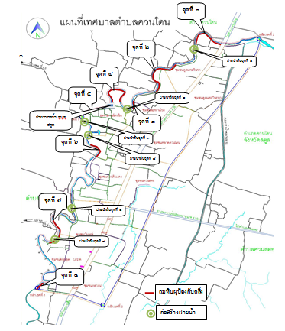

ภาพพื้นที่ดำเนินการโครงการตามแนวคลองดูสนในเขตเทศบาล

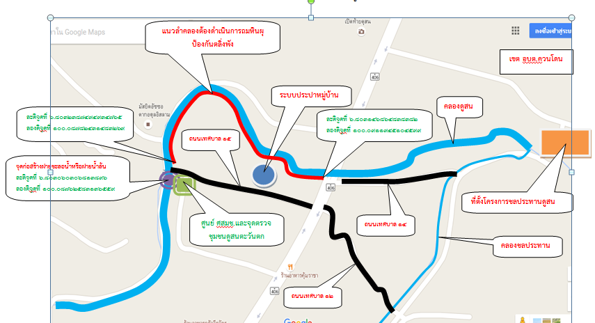

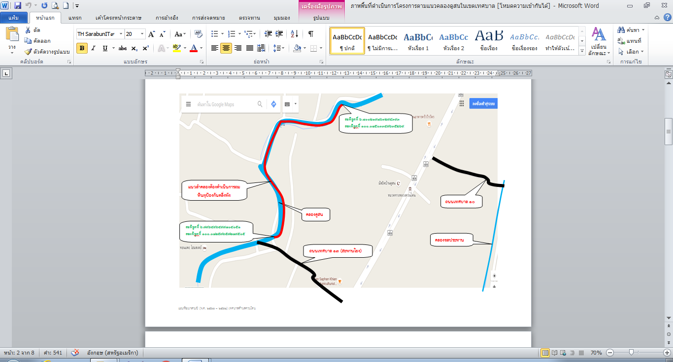
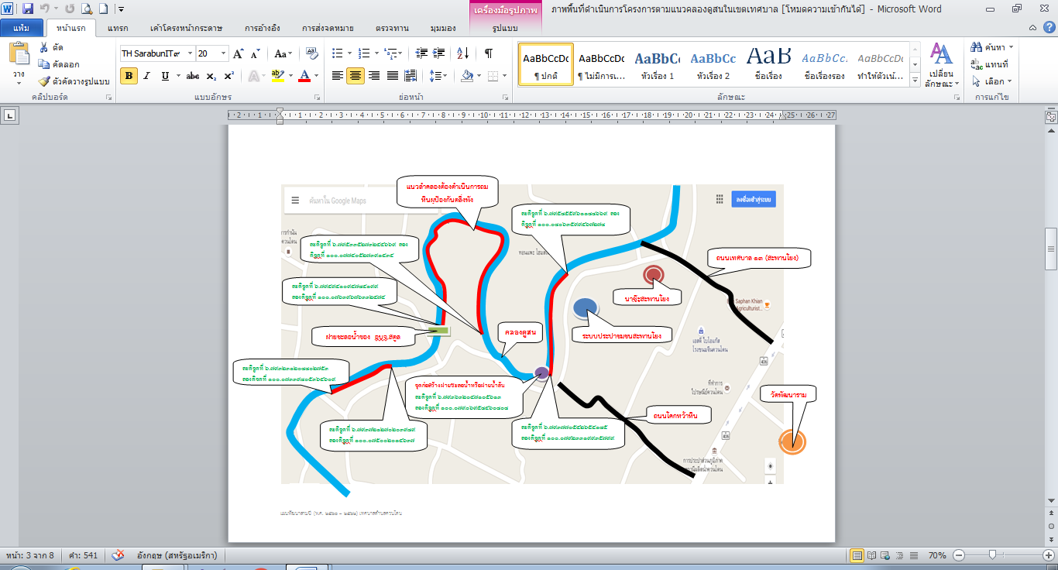

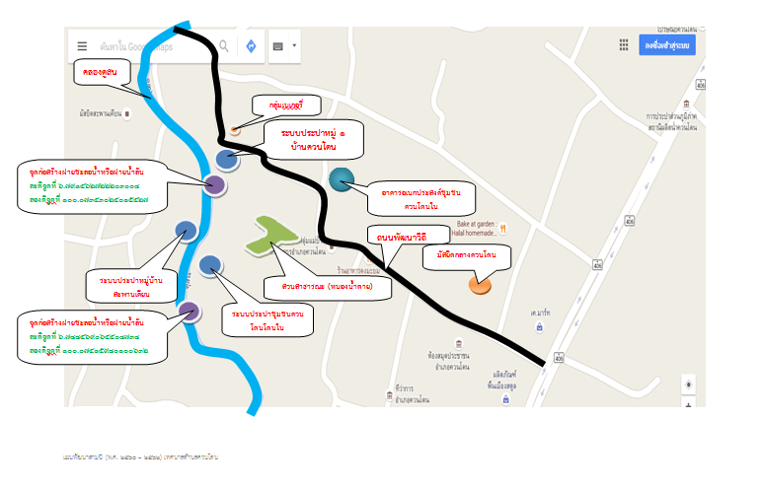
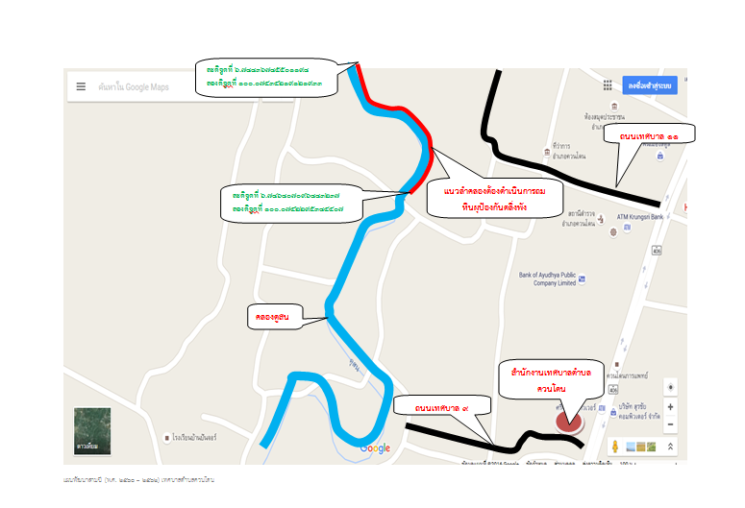

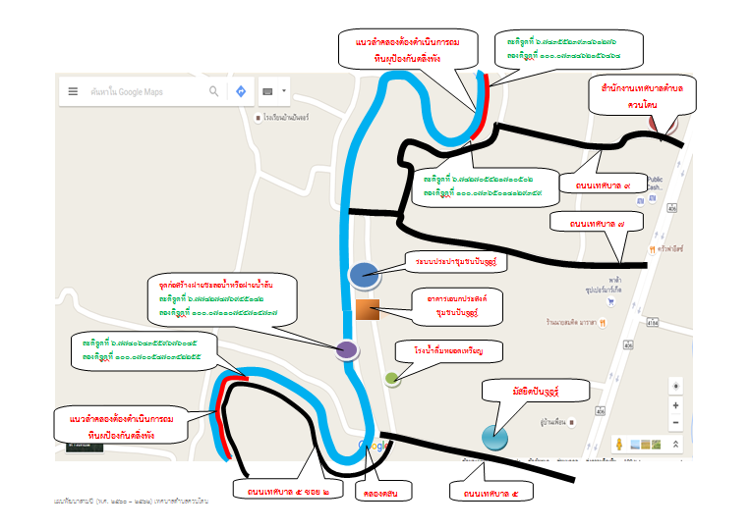

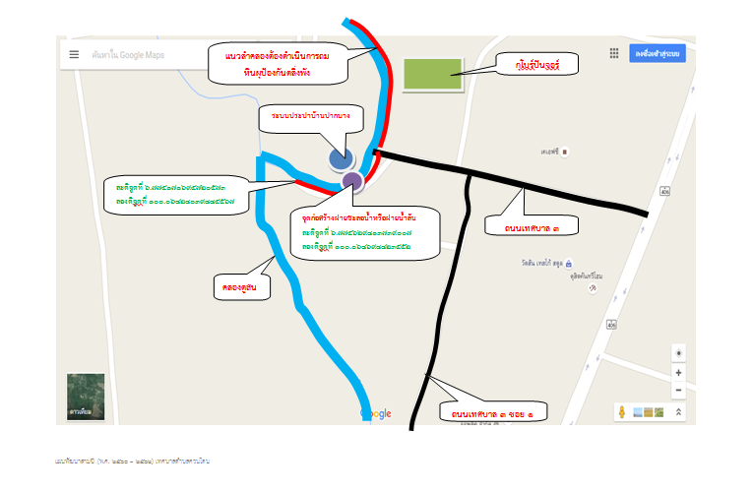

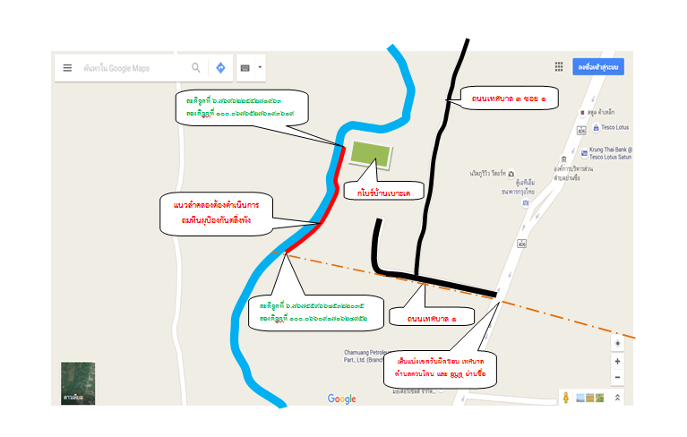

ภาพแสดงจุดที่ตั้งโครงการพัฒนาตามแผนพัฒนาสามปี (ปีงบประมาณ พ.ศ. 2560)
โครงการตามยุทธศาสตร์ที่ 1 ยุทธศาสตร์การพัฒนาด้านโครงสร้างพื้นฐาน
แนวทางการพัฒนา 1.1 ก่อสร้าง ปรับปรุง บำรุงรักษา ถนน สะพาน ทางน้ำ ทางเท้า ท่อระบายน้ำ ให้ได้มาตรฐาน

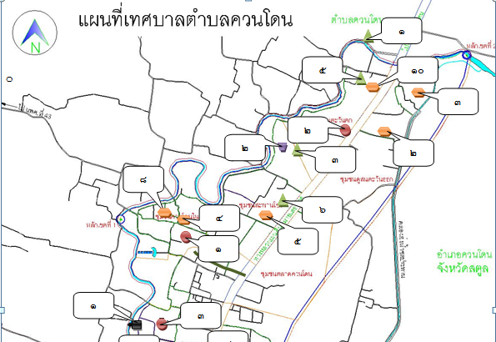

ภาพแสดงจุดที่ตั้งโครงการพัฒนาตามแผนพัฒนาสามปี (ปีงบประมาณ พ.ศ. 2560)
โครงการตามยุทธศาสตร์ที่ 1 ยุทธศาสตร์การพัฒนาด้านโครงสร้างพื้นฐาน
ตามแนวทางการพัฒนา 1.2 ก่อสร้าง ปรับปรุง ขยายเขตประปา เพิ่มการผลิต และพัฒนาแหล่งน้ำ

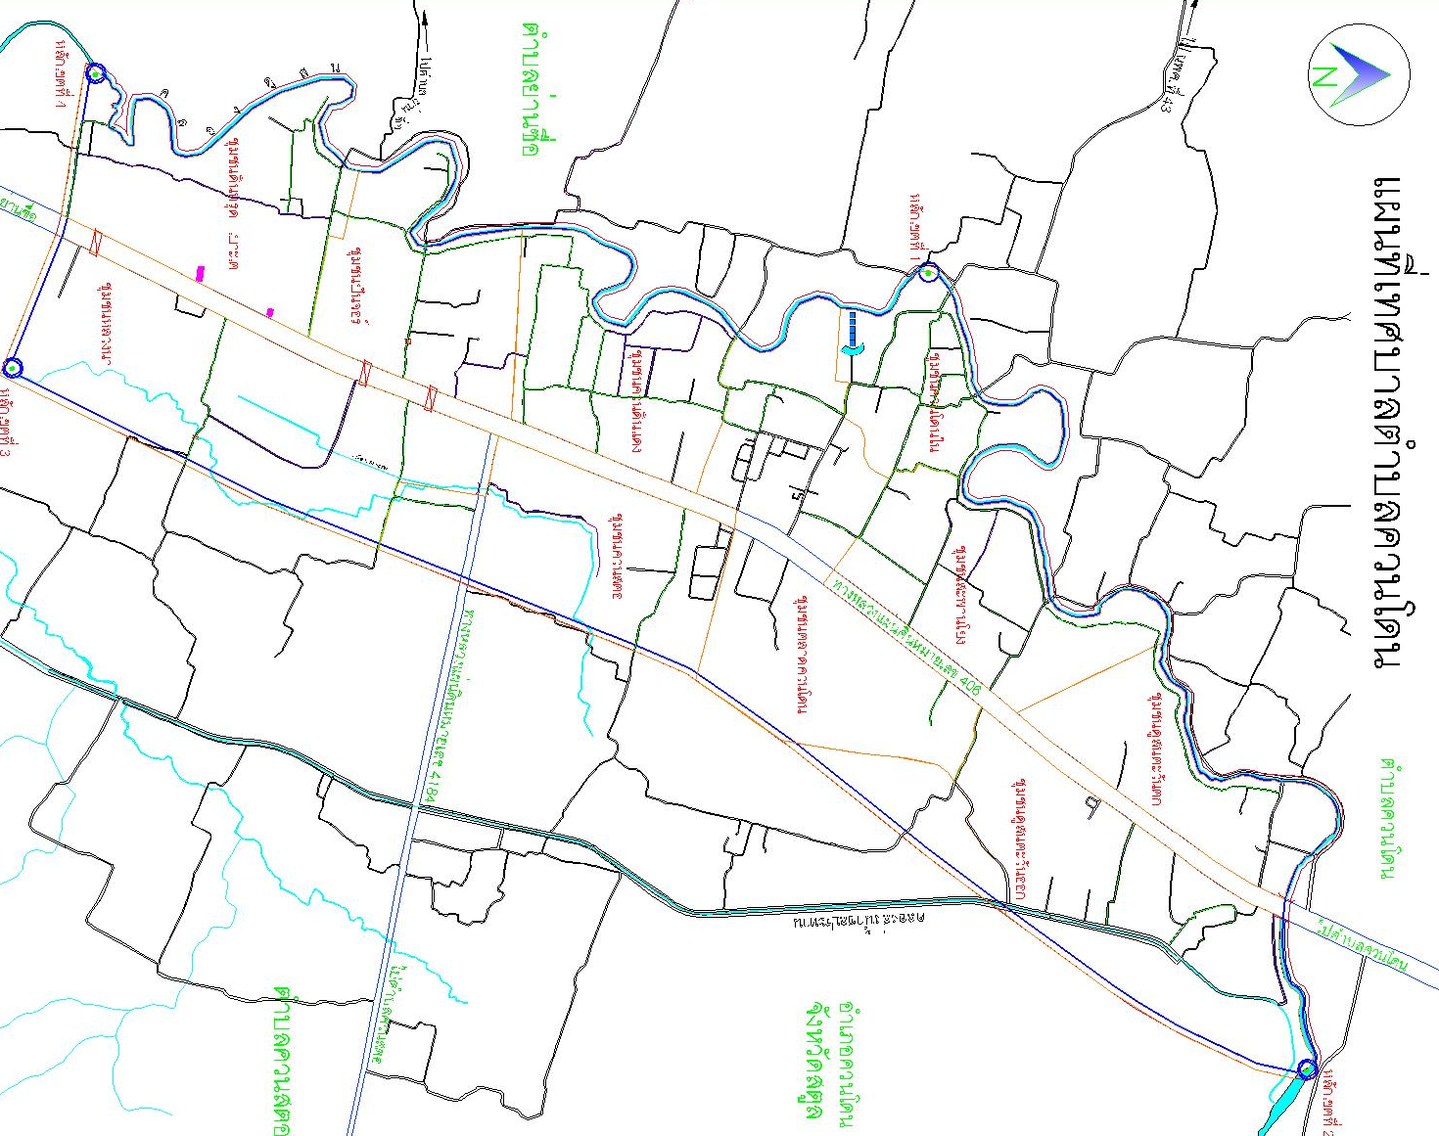
3.โครงการก่อสร้างถังน้ำใสและระบบกรองน้ำผิวดิน

4.ปรับปรุงซ่อมแซมระบบประปาชุมชน
1.การขยายเขตประปาส่วนภูมิภาค

2.แนวเส้นทางการขยายระบบท่อส่งน้ำประปาควนโดนใน

5.ก่อสร้างระบบประปาหมู่บ้าน/ชุมชน

2

